НАЦІОНАЛЬНИЙ ТЕХНІЧНИЙ УНІВЕРСИТЕТ УКРАЇНИ
«КИЇВСЬКИЙ ПОЛІТЕХНІЧНИЙ ІНСТИТУТ
імені ІГОРЯ СІКОРСЬКОГО»
НАВЧАЛЬНО-НАУКОВИЙ ВИДАВНИЧО-ПОЛІГРАФІЧНИЙ ІНСТИТУТ
КАФЕДРА ВИДАВНИЧОЇ СПРАВИ ТА РЕДАГУВАННЯ

«На правах рукопису»  УДК ______________ | До захисту допущено:  Завідувач кафедри  ________ Ольга ТРІЩУК  «___»_____________2024 р.

Магістерська дисертація
на здобуття ступеня магістра
за освітньо-професійною програмою
«Видавнича справа та редагування»
зі спеціальності 061 «Журналістика»
на тему: «Роль редактора в забезпеченні виховного потенціалу дитячої літератури»

Виконала:
cтудентка 2 курсу, групи ВР-31мп
ДАНЬКО Катерина Русланівна
__________

Науковий керівник:
Доктор наук із соціальних комунікацій, професор,
ТРІЩУК Ольга Володимирівна __________

Консультант з мови:
Кандидат філологічних наук, доцент,
ЛЕВЧУК Олена Миколаївна
__________

Консультант з бібліографії:
Старший викладач,
ГОЛОВКО Ольга Анатоліївна __________

Рецензент:
__________

Засвідчую, що у цій магістерській дисертації
немає запозичень з праць інших авторів
без відповідних посилань.
Студент (-ка) _____________
Київ – 2024
Національний технічний університет України
«Київський політехнічний інститут
імені Ігоря Сікорського»

Навчально-науковий видавничо-поліграфічний інститут

Кафедра видавничої справи та редагування

Рівень вищої освіти – другий (магістерський)
Спеціальність: 061 Журналістика
Освітньо-професійна програма: Видавнича справа та редагування

ЗАТВЕРДЖУЮ
В. о. завідувача кафедри
__________ Ольга ТРІЩУК

«20» листопада 2024 р.

ЗАВДАННЯ
на магістерську дисертацію студентці

Данько Катерині Русланівні
^{(прізвище, ім’я, по батькові)}
1. Тема дисертації «Роль редактора в забезпеченні
виховного потенціалу дитячої літератури»
науковий керівник дисертації Тріщук Ольга Володимирівна,
доктор наук із соціальних комунікацій, професор
(прізвище, ім’я, по батькові, науковий ступінь, вчене звання)
затверджені наказом по університету від « » 2024 р. №
2. Термін подання студентом дисертації 11 грудня 2024 р.
3. Об’єкт дослідження

4. Вихідні дані

5. Перелік завдань, які потрібно розробити

6. Орієнтовний перелік графічного (ілюстративного) матеріалу

7. Орієнтовний перелік публікацій

8. Консультанти розділів дисертації∗
Розділ | Прізвище, ініціали та посада  консультанта | Підпис, дата
Розділ | Прізвище, ініціали та посада  консультанта | завдання  видав | завдання  прийняв
з мови | Левчук О. М., доцент
з бібліографії | Головко О. А., ст. викладач
9. Дата видачі завдання 20 листопада 2024 р.

Календарний план
№ п/п | Назва етапів виконання  магістерської дисертації | Термін виконання етапів магістерської дисертації | Примітка
1. | План роботи.  Написання вступної частини магістерської дисертації | 20.11.2024 | Дистанційно онлайн
2. | Робота над магістерською дисертацією | 27.11.2024 | Дистанційно онлайн
3. | Завершення магістерської дисертації.  Написання реферату магістерської дисертації | 04.12.2024 | Дистанційно онлайн
4. | Здача магістерської дисертації (завершеної) на кафедру.  Попередній захист магістерської дисертації на засіданні кафедри | 11.12.2024 | Дистанційно онлайн

Студентка ____________ Катерина ДАНЬКО н

Науковий керівник дисертації __________ Ольга ТРІЩУК к
РЕФЕРАТ
Магістерська дисертація Данько Катерини Русланівни на тему «Роль редактора в забезпеченні виховного потенціалу дитячої літератури» зі спеціальності 061 «Журналістика» освітньо-професійної програми «Видавнича справа та редагування», НТУУ «КПІ ім. Ігоря Сікорського», 2024, Київ.
Магістерська дисертація містить вступ, 3 розділи, висновки, список використаної літератури з бібліографічних найменуваннями і 1 застосунок. Обсяг роботи — сторінки комп’ютерного складання.
Актуальність теми обґрунтована необхідністю дослідити інтерактивні застосунки як сучасний формат дитячої літератури, визначити їхній виховний та освітній потенціал у контексті формування моральних, етичних і соціальних цінностей у дітей. Це зумовлено стрімким розвитком цифрових технологій, що змінюють способи взаємодії дітей із літературою. У роботі передбачено створення концепції мобільного застосунку для дітей, що поєднує літературні, навчальні та інтерактивні елементи, сприяючи розвитку читацької культури та морального виховання молодшого покоління.
Об’єктом дослідження є дитяча література та інтерактивні мобільні застосунки як засоби виховання і формування соціальних цінностей. Предметом дослідження є виховний потенціал дитячої літератури.
Практичне значення одержаних результатів полягає у розробці інтерактивного мобільного застосунку «Книголенд», що може бути використаний у виховному та освітньому процесах.
Методи дослідження. Для реалізації мети було використано комплекс загальнонаукових і спеціальних методів дослідження: описово-аналітичний метод (для систематизації та узагальнення наукової інформації щодо жанрової різноманітності дитячої літератури, її виховного потенціалу та інтерактивних підходів); метод історичного аналізу (дослідження розвитку дитячої літератури); метод порівняльного аналізу (для оцінки функціональних особливостей інтерактивних додатків і традиційних книжкових форматів); опитування; статистичний метод (для обробки результатів опитування із залученням інструментів Google Forms і Microsoft Excel); метод моделювання (для розробки концепції застосунку «Книголенд»).
Ключові слова: дитяча література, мобільний застосунок для дітей, інтерактивний контент, виховний потенціал, соціальні цінності.
ABSTRACT
Master's thesis by Danko Kateryna Ruslanivna on the topic «The role of the editor in ensuring the educational potential of children's literature» in the specialty 061 «Journalism» of the educational and professional program «Publishing and Editing», NTUU «Іgor Sikorsky Kyiv Polytechnic Institute», 2024, Kyiv.
The master's thesis contains an introduction, 3 chapters, conclusions, a list of used literature with bibliographic names and 1 appendix. The volume of work is computer-typed pages.
The relevance of the topic is justified by the need to investigate interactive applications as a modern format of children's literature, to determine their educational and educational potential in the context of the formation of moral, ethical, and social values ​​in children. This is due to the rapid development of digital technologies that change how children interact with literature. The work envisages the creation of a concept for a mobile application for children, combining literary, educational, and interactive elements, contributing to the development of reading culture and moral education of the younger generation.
The study's object is children's literature and interactive mobile applications as a means of education and the formation of social values. The subject is the educational potential of children's literature.
The results obtained are of practical significance in developing an interactive mobile application, Knygoland, which can be used in educational processes.
Research methods. To achieve the goal, a set of general scientific and special research methods was used: descriptive-analytical method (for systematization and generalization of scientific information on the genre diversity of children's literature, its educational potential, and interactive approaches); historical analysis method (study of the development of children's literature); comparative analysis method (for assessing the functional features of interactive applications and traditional book formats); survey; statistical method (for processing survey results using Google Forms and Microsoft Excel); modeling method (for developing the concept of the Bookland application).
Keywords: children's literature, mobile application for children, interactive content, educational potential, social values.

ЗМІСТ
ВСТУП 8
РОЗДІЛ 1 11
ТЕОРЕТИЧНІ ОСНОВИ ДОСЛІДЖЕННЯ 11
1.1. Термінологія, класифікація та функції жанрів дитячої літератури 11
1.2. Інтерактивність як засіб залучення та виховання дітей 21
1.3. Психолого-педагогічні особливості сприйняття дитячої літератури 28
РОЗДІЛ 2 35
АНАЛІЗ ВИХОВНОЇ ФУНКЦІЇ ДИТЯЧОЇ ЛІТЕРАТУРИ 35
2.1. Роль дитячої літератури у формуванні соціальних цінностей 35
2.2. Сучасний ринок дитячої літератури в Україні 38
2.3. Інтерактивні застосунки як новий формат дитячої літератури 46
РОЗДІЛ 3 54
ПРАКТИЧНІ АСПЕКТИ СТВОРЕННЯ ІНТЕРАКТИВНОГО МОБІЛЬНОГО ЗАСТОСУНКУ ДЛЯ ДІТЕЙ 54
3.1. Роль інтерактивних додатків у вихованні: аналіз опитування серед батьків 54
3.2. Концепція та цільова аудиторія мобільного застосунку 74
3.3. Функціональні можливості застосунку: інтерактивність і виховний компонент 79
3.4. Практичні рекомендації рекламодавцям щодо створення реклами 86
ВИСНОВКИ 96
СПИСОК ВИКОРИСТАНИХ ДЖЕРЕЛ 98
ДОДАТКИ 105

ВСТУП
Актуальність теми. Дитяча література є важливим засобом формування моральних, етичних і соціальних цінностей, які закладають основу особистісного розвитку дитини. У сучасному світі, де цифрові технології стають невід’ємною частиною повсякденного життя, література змінюється, адаптуючись до нових потреб дітей, що зростають у цифровому середовищі. Інтерактивні застосунки, як новий формат дитячої літератури, відкривають нові можливості для навчання, виховання й залучення дітей до читання.
Попри активний розвиток ринку дитячої літератури в Україні, він стикається з низкою викликів, серед яких недостатня кількість інтерактивних видань, що поєднують освітню, виховну та розважальну функції. Це створює потребу у дослідженні ефективності використання таких інструментів, їх впливу на розвиток дітей і можливостей для розширення їхньої присутності на українському ринку.
У формуванні ціннісних орієнтацій особливої уваги заслуговує роль художнього слова як основного засобу виховання гуманізму, емпатії та соціальної відповідальності. Аналіз виховної функції дитячої літератури стає ще більш актуальним на тлі пошуку нових форматів і підходів, які відповідатимуть сучасним викликам освіти та виховання.
Методологічне підґрунтя для дослідження дитячої літератури та її виховного потенціалу заклали такі відомі зарубіжні й українські науковці, як П. Хант, Дж. Зайпс, Ю. Ковалів, О. Папуша, В. Кизилова, Т. Шарова, С. Шаровий, Е. Огар, О. Галич, В. Назарець, Є. Васильєв, Л. Овдійчук, Н. Коржик, М. Єфімова, А. Костенко та інші. Їхні дослідження охоплюють різноманітні аспекти дитячої літератури, включаючи її комунікативну функцію, жанрове розмаїття, історичний розвиток, а також виховний і педагогічний потенціал. Важливим напрямом стало дослідження інтерактивних елементів у дитячих книгах, що розширює можливості літератури в епоху цифрових технологій. Проте недостатньо вивченим залишається питання інтеграції дитячої літератури в сучасні інтерактивні платформи та її вплив на формування соціальних цінностей, що потребує подальших досліджень.

Мета магістерської дисертації – дослідити виховний потенціал дитячої літератури та інтерактивних додатків, проаналізувати їх роль у формуванні соціальних цінностей, а також розробити концепцію мобільного інтерактивного застосунку для дітей.
Реалізація зазначеної мети зумовила постановку таких завдань:
- охарактеризувати інтерактивність як засіб залучення дітей до літератури та виховання;
- вивчити психолого-педагогічні особливості сприйняття дитячої літератури дітьми дошкільного та молодшого шкільного віку;
- проаналізувати роль дитячої літератури у формуванні соціальних цінностей;
- оцінити стан сучасного ринку дитячої літератури в Україні;
- провести опитування серед батьків щодо ролі інтерактивних додатків у вихованні дітей;
- розробити концепцію, цільову аудиторію та функціональні можливості мобільного застосунку «Книголенд», спрямованого на виховання соціальних цінностей у дітей.
Об’єкт дослідження. Дитяча література та інтерактивні мобільні застосунки як засоби виховання і формування соціальних цінностей.
Предмет дослідження. Виховний потенціал дитячої літератури.
Методи дослідження. Для реалізації мети було використано комплекс загальнонаукових і спеціальних методів дослідження: описово-аналітичний метод (для систематизації та узагальнення наукової інформації щодо жанрової різноманітності дитячої літератури, її виховного потенціалу та інтерактивних підходів); метод історичного аналізу (дослідження розвитку дитячої літератури); метод порівняльного аналізу (для оцінки функціональних особливостей інтерактивних додатків і традиційних книжкових форматів); опитування; статистичний метод (для обробки результатів опитування із залученням інструментів Google Forms і Microsoft Excel); метод моделювання (для розробки концепції застосунку «Книголенд»).
Наукова новизна одержаних результатів. Розроблено концепцію інтерактивного мобільного застосунку «Книголенд». Визначено роль інтерактивних додатків у формуванні соціальних і моральних цінностей дітей. Проведено соціологічне дослідження, що розкриває ставлення батьків до інтерактивних форматів як ефективного інструменту виховання.
Практичне значення одержаних результатів полягає у розробці інтерактивного мобільного застосунку «Книголенд», що може бути використаний у виховному та освітньому процесах. Результати проведеного опитування батьків надають можливість удосконалити підходи до створення інтерактивних додатків, орієнтованих на розвиток соціальних і моральних цінностей у дітей.
Структура роботи. Магістерська робота містить вступ, три розділи, висновки, список використаних джерел (60 позицій), додатки. Загальний обсяг роботи становить 108 сторінок, з них основного тексту 90 сторінок.

РОЗДІЛ 1

ТЕОРЕТИЧНІ ОСНОВИ ДОСЛІДЖЕННЯ

Термінологія, класифікація та функції жанрів дитячої літератури
Дитяча література є особливою галуззю художньої творчості, яка прямована на розвиток, навчання та виховання дітей і виконує важливі функції в їхньому житті.
Дитяча література більш багатогранна, ніж може здатися на перший погляд, і потребує серйозного теоретичного підходу. Попри поширене уявлення про дитячу літературу як щось просте та призначене лише для дітей, вона насправді є важливою комунікативною ланкою між дорослими та дітьми. Дитяча література займає специфічну позицію, перебуваючи на межі між світом дорослих — письменників, критиків, дослідників — та читачів, дітей, які сприймають її інакше, ніж дорослі. Саме тому вона є тим місцем, де теорія стикається з реальним життям, що змушує замислитися над тим, що саме ми хочемо передати дітям через текст, чому це важливо і як наші слова можуть на них вплинути [57, с. 12].
У своїй книзі Sticks and Stones: The Troublesome Success of Children’s Literature from Slovenly Peter to Harry Potter Дж. Зайпс описує дитячу літературу як жанр, що вирізняється своєю соціальною та моральною орієнтацією, націленою на формування певних цінностей у дітей. Він зазначає, що дитяча література завжди виконує виховну функцію, ставить перед собою мету впливати на поведінку і свідомість дітей, часто відображаючи цінності та ідеології, притаманні суспільству, в якому її створюють. Її значною мірою залежить від її здатності адаптуватися до соціальних змін та культурних очікувань, залишаючись при цьому засобом впливу на дитячу аудиторію [60, с. 7].
Дитяча книга – це цінний ресурс для виховання, інтелектуального розвитку та духовного формування дитини. Вона відкриває дитині унікальний світ, який сприймає і розумом, і душею. Те, як діти входять у світ книжкової культури, відіграє важливу роль у майбутньому кожної нації [24, с. 83].
Дитячу художню літературу в наукових дослідженнях розглядають як важливий інструмент для морального, інтелектуального та естетичного розвитку дитини. Водночас існує потреба в глибшому розкритті сутності та особливостей дитячої літератури, а також у дослідженні її впливу на формування особистості дитини.
У «Літературознавчій енциклопедії» Ю. Ковалів відрізняє поняття дитячої літератури від літератури для дітей. Він визначає дитячу літературу як словесну творчість, як усну, так і письмову, що створена самими дітьми. Це включає жанри фольклору, які тісно пов’язані з грою, зокрема такі, які мають синкретичний характер, ритмізоване мовлення, творчість із використанням нових слів і вільної фантазії. До дитячої літератури Ю. Ковалів також відносить перші літературні спроби юних авторів, які опубліковано в дитячих періодичних виданнях. Натомість література для дітей, за його словами, охоплює художні, науково-популярні та публіцистичні твори, які створені письменниками спеціально для дитячої аудиторії різного віку [23, с. 285].
О. Папуша визначає дитячу літературу як сукупність творів, написаних або адаптованих для дітей з чіткою метою — впливати на їхню уяву, емоції та почуття, розвивати пізнавальні здібності, формувати смаки та вподобання, а також розважати. На її думку, дитяча література утворюється на перетині трьох основних компонентів: дитячого твору, який є результатом свідомої діяльності автора; дитячого читання, що виражається у взаємодії дитини з текстом (читання, слухання, переказування та ін.); і дитячої книги як фізичної форми існування твору та канонізованого засобу передавання змісту. Науковиця акцентує, що дитяча література не тільки виховує й розважає, а й працює над емоційним і пізнавальним розвитком [43, с. 20]. Папуша Це дійсно важливо, оскільки література для дітей виконує багатогранну роль: від засобу емоційного розвитку до формування цінностей.
Особливу увагу варто звернути на процес взаємодії дитини з текстом, адже дитяче читання — це активна діяльність, що включає слухання, переказування й навіть фантазію. Такий підхід допомагає зрозуміти, як дитяча література може стати не просто текстом, а живою частиною особистого досвіду дитини.
Українська дослідниця В. Кизилова підходить до поняття «дитяча література» комплексно, встановлюючи зв’язки між різними категоріями, які використовують для його осмислення. Вона розглядає літературу для дітей і юнацтва як художні твори різних жанрів, що у своїй формі й змісті орієнтовані на певну вікову категорію, задовольняючи емоційні, естетичні та етичні потреби читачів. Вони мають здатність до подвійного сприйняття (як дітьми, так і дорослими) та є підпорядкованими загальним законам художньої літератури. Водночас у творах «про дітей» віковий аспект не є вирішальним: сюжети з дитячими героями можуть бути цікавими як дітям, так і дорослим. Ці твори часто доступні для молодшого читача, але містять глибші проблеми, що потребують аналітичного підходу.
В. Кизилова також виділяє «дитячу літературу», яку створюють самі діти, — це важливий елемент дитячої субкультури, що відображає унікальний дитячий світ і його інтелектуальні та емоційні особливості. Поняття «література для дітей і юнацтва», «література про дітей» і «дитяча література» не є замкненими системами, а, навпаки, формують єдину метасистему, яка постійно взаємодіє і взаємозбагачується [21, с. 48].
Також В. Кизилова вказує, що «дитяча література – це світ художніх творів про те, що таке і хто така дитина, що таке її мікрокосм, і що таке її макрокосм, тобто все, що її оточує. Вона є органічною складником загальної літератури зі всіма притаманними їй властивостями, при цьому орієнтованою на інтереси читача- дитини. Дитяча література має художню специфіку, адекватну дитячій психології. Найважливіші функції цієї літератури – давати дитині естетичну насолоду і сприяти формуванню її особистості» [22, с. 2].
Таке твердження підкреслює, що дитяча література не лише розважає дітей, а й виконує важливу виховну роль, формуючи їхні погляди на світ і самих себе. У цьому контексті важливо розглянути, як саме концепти «мікрокосму» та «макрокосму» відображають багатогранність дитячої літератури.
Опис «мікрокосму» і «макрокосму» відображає той факт, що дитяча література охоплює як внутрішній світ дитини (її переживання, мрії, страхи), так і зовнішнє середовище (сім’ю, школу, соціальні взаємини). Важливо, що вона орієнтується на дитячу психологію, адже це дозволяє створювати твори, які легко сприймають діти та стимулюють їхній емоційний та інтелектуальний розвиток » [22, с. 3].
ДСТУ 29-62002 «Видання для дітей. Поліграфічне виконання» залежно від вікової категорії юних читачів поділяє призначені для них твори на чотири групи:
- І група — видання для дітей віком до 5 років включно;
- II група — видання для дітей віком від 6 до 10 років включно;
- III група — видання для дітей віком від 11 до 14 років включно;
IV група — видання для підлітків від 15 до 18 років включно [7].
Н. Бондаренко робить акцент на тому, що дошкільний вік – це початок формування відносин дитини з іншими людьми. У цей період важливо показати дитині, що інші особи є не суперниками, а індивідуальностями зі своїм власним світоглядом, почуттями, ідеалами та проблемами. Дорослим, які перебувають поруч з дитиною в повсякденному житті, слід допомагати їй розуміти життєві реалії та формувати свою поведінку відповідно до загальноприйнятих норм етики, моралі та толерантності [3, с. 75]. Саме в цьому процесі важливу роль відіграє література, яка через мистецтво слова формує здатність дитини до емпатії та толерантного ставлення до інших.
Мистецтво слова є одним з найпотужніших засобів виховання толерантності у дітей дошкільного віку. У ньому представлено ідеальні моделі високоморальної поведінки та краси людського духу. У кращих літературних творах толерантність проявляється через художні образи, які викликають глибокі моральні й естетичні переживання, тим самим закладаючи основи духовності. Коли дитина ідентифікує себе з яскравими персонажами або подіями художнього твору, розуміючи його текст і зміст, вона переживає емоційні реакції та співчуття. Це все сприяє розвитку толерантності у дошкільнят [12, с. 42].
Т. Шарова, С. Шаровий у своїй праці виділяють таку класифікацію дитячої літератури:
- для дошкільного віку;
- молодшого віку;
- середнього віку;
- старшого шкільного віку [55, с. 81].
Більш детальну класифікацію дитячої літератури запропонувала Е. Огар, виділивши такі вікові групи:
- малюки (1–3 роки);
- дошкільники (3–5 років);
- старші дошкільники (6–7 років);
- учні початкових класів (6–9 років);
- учні середньої школи (9–11 років);
- учні середніх класів у передпідлітковий період (11–12 років);
- підлітки (12–13 років);
- підлітки в передюнацькому віці (13–15 років) [42, с. 90].
Класифікації дитячої літератури, запропоновані Т. Шаровою, С. Шаровим та Е. Огар, мають свої особливості, які відображають різні аспекти вікового розвитку дітей та їхніх потреб у літературі. Класифікація Е. Огар є більш деталізованою та структурованою, що дозволяє глибше зрозуміти специфіку потреб дітей на різних етапах їхнього розвитку. Науковиця пропонує розгляд не тільки різних вікових категорій, а й детальний підхід до кожної групи, включаючи найменші вікові підкатегорії. У той же час класифікація Т. Шарової, С. Шарового більш загальна і містить лише чотири широкі вікові категорії. Завдяки деталізації класифікація Е. Огар дозволяє точніше добирати літературу відповідно до вікових особливостей і психології дітей. Натомість Т. Шарова, С. Шаровий у своїх дослідженнях аналізують загальні аспекти класифікації літератури. Обидва підходи мають свої переваги, але класифікація Е. Огар виявляється більш гнучкою й адаптованою до потреб дітей різного віку.
Отже, дитяча література є багатогранною галуззю художньої творчості, яка виконує важливі функції в розвитку, навчанні та вихованні дітей. Її поняттєвий апарат включає визначення ключових термінів та концептів, що дозволяє глибше розуміти її педагогічну, естетичну та психологічну роль. Зокрема, дослідники у своїх наукових підходах до дитячої літератури акцентують увагу на її взаємодії з дитячою свідомістю та уявою.
Література для дітей не лише розважає, а й сприяє емоційному, моральному та інтелектуальному розвитку, закладаючи основи для формування етичних і соціальних норм. Вона також виконує комунікативну функцію, сприяючи розвитку мови, вираженню думок і почуттів та підтримці комунікації з іншими людьми.
Загалом, дитяча література є незамінним засобом виховання та освіти, що, завдяки своїй здатності адаптуватися до психології дітей, підтримує їхній емоційний і когнітивний розвиток, сприяє формуванню моральних якостей та допомагає відкрити для себе новий світ через книгу.
Дитяча література є багатогранним і різноманітним полем, що охоплює безліч жанрів, які відіграють важливу роль у розвитку дітей. Кожен жанр має свої особливості, які допомагають не лише розважати, а й навчати, формувати моральні цінності, розвивати творчі здібності та уяву. У цьому контексті важливо зрозуміти, як різні жанри взаємодіють із психічним і емоційним розвитком дітей, а також які функції вони виконують у процесі виховання.
У сучасній дитячій прозі найзначнішим жанром є літературна казка. Важливим аспектом вивчення цього жанру та його варіацій є казкова поетика, яка формується під впливом творчого стилю автора й відповідає обраному жанровому напряму. Науковці виділяють кілька характерних рис, притаманних поетиці літературної казки, серед яких розважальність і здатність вражати читача. У сучасних казках часто спостерігаємо поєднання реальних і фантастичних елементів у змалюванні персонажів, подій і пригод. Казкові герої зазвичай утілюють певні риси, як позитивні, так і негативні, що створює опозицію між Добром і Злом, і відображає основну ідею їхнього протистояння [40, с. 36].
В. Сухомлинський наголошував, що казка має важливе виховне значення для дитини, адже вона сприяє розвитку вміння мислити словами, ознайомлює з історією, навчає абстрактного мислення та формує естетичні смаки. Казка також відіграє важливу роль у формуванні ідейних переконань і почуття патріотизму, розвиває мовні навички та розумові процеси дитини, активізуючи її інтелектуальний потенціал [56, с. 31].
Сучасна дослідниця Г. Сабат визначає літературну казку як фантастичний твір, створений автором, який тісно пов’язаний з реальністю та відображає суть свого часу. Вона вбирає в себе ідейно-політичні та літературно-естетичні тенденції епохи, інтегрується в літературні течії та напрямки, а також демонструє схильність до новаторства й об’єднання з іншими жанрами, утворюючи «гетерогенні мистецькі явища», які відображають світогляд автора. Крім того, літературна казка може мати сюжет і структуру, побудовані на традиційних фольклорних засадах, що, трансформуючи народну традицію, виливається у новий «авторський семантико-гносеологічний субстрат» [49, с. 8].
Кінець ХХ — початок ХХІ століття ознаменувався здобуттям Україною незалежності, що суттєво вплинуло на розвиток дитячої української літератури. Цей період характеризується появою численних україномовних видавництв та загальним розквітом книговидання. Жанр літературної казки також зазнав оновлення, набувши нових жанрових різновидів, таких як казки-фентезі, казки-притчі, казки-новели, казки-легенди, казки-мініатюри, казки-балади та казкові хроніки, а також міські казки [12, с. 43].
Виділяють такі основні функції казки:
- дидактична: в казках часто можуть бути використані повчальні сюжети, що непомітно навчають дітей нових знань і навичок. Наприклад, діти дізнаються про природу, емоції чи соціальні взаємодії, опановуючи нову лексику та формуючи уявлення про навколишній світ;
- розважальна: казки розвивають уяву дитини та дозволяють їй поринути у світ фантазії, що сприяє розвитку творчого мислення й знижує рівень тривожності, оскільки дитина захоплена історією та персонажами;
- повчальна: через приклади персонажів казка передає моральні та етичні цінності: відмінність між добром і злом, важливість чесності, співчуття, допомоги ближнім;
- латентна: ця функція виражається через несвідомий вплив на дитячу свідомість (казка закладає основи емоційної чутливості та соціальних установок, які можуть проявитися лише в старшому віці) [54, с. 58].
Можемо виокремити додаткові функції казки:
- терапевтична: казка може мати заспокійливий ефект, дозволяючи дитині символічно переживати труднощі чи страхи разом з героями. Це може бути важливим для психологічного розвитку, оскільки допомагає дітям опрацювати емоції в безпечному форматі;
- естетична: казка формує естетичні смаки, вчить цінувати красу літературної мови, ознайомлює з різними формами художнього вираження;
- культурна: багато казок ознайомлюють дітей з національною культурою, традиціями, фольклором, які передають з покоління в покоління, створюючи відчуття культурної ідентичності;
• соціальна: казка допомагає дитині зрозуміти правила поведінки в суспільстві, соціальні ролі та норми моралі. Вона знайомить із базовими принципами співжиття, такими як взаємодопомога, справедливість і відповідальність.
• мотиваційна: казка може мотивувати досягати цілей, долати труднощі та вірити у власні сили. Приклади персонажів, які перемагають перешкоди, стимулюють дітей бути наполегливими й відважними;
• розвивальна: сюжетні лінії та персонажі сприяють розвитку мислення, мовлення, пам’яті та уяви. Діти вчаться будувати логічні зв’язки, передбачати наслідки та розв’язувати проблеми разом із героями;
• комунікативна: читання та обговорення казок сприяє розвитку мовленнєвих навичок, навчанню діалогів і збагаченню словникового запасу;
• ціннісно-орієнтаційна: казка формує уявлення про моральні й духовні цінності, закладаючи основи світогляду дитини через емоційне співпереживання персонажам;
• психотерапевтична: у складних життєвих обставинах казка може виступати терапевтичним інструментом, допомагаючи дитині пережити стрес і зміцнити психологічну стійкість;
• символічна: казкові образи та архетипи відображають глибинні психологічні переживання, допомагаючи дитині усвідомити складні життєві поняття через символіку та метафори.
Розширення функцій казки допомагає повніше охопити її вплив на особистість дитини, а також дозволяє більш цілісно розглядати казку як інструмент виховання та розвитку.
Однак, у ширшому контексті, література для дітей відіграє ключову роль у формуванні дитячої особистості, виконуючи важливі функції: виховну, освітню, комунікативну, естетичну, риторичну та гедоністичну [14]. У процесі читання, навіть з обмеженим життєвим досвідом, діти відкривають для себе нове, розширюючи знання та уявлення про світ. Книги не лише навчають і виховують, але й сприяють розвитку кругозору, допомагають спілкуватися та приносять естетичне задоволення. Літературні твори також закладають основи для розуміння мистецтва, етики та краси, формуючи у дітей важливі життєві орієнтири [20, с. 165].
Завдяки комунікативній функції література допомагає дітям пізнати себе, навчитися виражати свої думки й почуття, опановувати мову та збагачувати свій словниковий запас. Спілкування з книгою також допомагає дитині долати сором’язливість, відкриватися у спілкуванні та впевнено вступати в комунікацію з іншими людьми [19, с. 12]
Також популярними жанрами дитячої літератури є:
- фентезі;
- пригодницькі;
- реалістична проза;
- дитяча поезія [47, с. 36, 40, с. 262].
На початку XXI століття в дитячій літературі набув популярності новий жанр – страшилка. Художні особливості жанру моторошних історій є стабільними і впізнаваними. У них традиційно використовують класичні елементи композиції, такі як зачин, основна частина та завершення, що дозволяє створити належну атмосферу напруги. Ланцюгове розгортання подій, де кожен наступний етап стає все більш захопливим, також є характерною рисою цього жанру.
У таких творах часто вживають прикметники, що описують чорний колір та його відтінки, що надає оповіданням похмурого колориту. Це може створити ефект безнадійності чи страху, що ще більше загострює сприйняття читача. Необхідним елементом є також несподіване закінчення, яке залишає враження та інтригує, спонукаючи задуматися над прочитаним.
Такі історії часто відображають дитячі страхи та переживання, трансформуючи їх у захопливий і часом повчальний контекст. Цей жанр допомагає дітям зрозуміти, як справлятися зі своїми емоціями, підштовхуючи їх до обговорення тем, які їх турбують. Таким чином, моторошні історії не лише розважають, а й сприяють розвитку емоційної та психологічної зрілості дітей [39, с. 158].
Сучасна література для дітей постійно конкурує з новими видами розваг і технологій, які привертають увагу малечі. Ігри на смартфонах, яскраві мультфільми та інші цифрові продукти часто стають для дошкільнят більш захопливими, ніж книги. Щоб зацікавити дітей, автори та видавці пропонують нові формати: вони використовують незвичайні інтерактивні елементи, які роблять читання більш привабливим і доступним. Перекладають також популярні іноземні книги, щоб урізноманітнити вибір для юних українських читачів. Зараз у книгарнях можна побачити не лише традиційні книги, а й віммельбухи, книги-килимки, книги-пазли та видання з віконцями, які стимулюють інтерес до читання і допомагають формувати любов до книги з раннього віку [11, с. 16].
Завдяки комунікативній функції література допомагає дітям пізнати себе, навчитися виражати свої думки й почуття, опановувати мову та збагачувати свій словниковий запас. Спілкування з книгою також допомагає дитині долати сором’язливість, відкриватися у спілкуванні та впевнено вступати в комунікацію з іншими людьми [19, с. 12].
У сучасному світі, де інформаційний простір насичений різноманітними медіа, дитяча література стикається із численними викликами. Проте, незважаючи на конкуренцію з іграми, телевізором і гаджетами, вона залишається важливим інструментом для розвитку моральних цінностей, інтелектуальних здібностей і культурної свідомості молодого покоління. Система понять, що стосується дитячої літератури, охоплює різноманітні аспекти: від жанрових різновидів до функцій, які виконує література в житті дітей. Важливо враховувати, що дитяча книга є не лише джерелом знань, а й емоційного досвіду, естетичного сприйняття та моральних уявлень. Завдяки унікальній здатності казок і художніх творів переносити дітей у світ фантазії, вони формують їхні цінності, уявлення про добро і зло, а також розвивають їхній інтелектуальний потенціал.
Отже, жанрове різноманіття дитячої літератури охоплює не лише традиційні форми, як-от літературна казка, а й новаторські жанри, що відповідають сучасним запитам дітей та культурним змінам. Кожен жанр виконує важливі функції: від навчання та виховання до розваг та терапії, формуючи в дітей цінні навички й емоційний інтелект. Література, особливо казки та інші художні твори, здатна не лише залучати дитину до світу читання, але й допомагати в розвитку її особистості через розуміння моральних цінностей. В умовах стрімкого розвитку технологій та появи нових форматів важливо зберегти та адаптувати ці жанрові надбання, інтегруючи їх з інноваційними технологіями.

Інтерактивність як засіб залучення та виховання дітей
У сучасному світі інтерактивність відіграє ключову роль у залученні уваги дітей до освітнього та виховного контенту. Цифрові технології стали невід’ємною частиною повсякденного життя, і саме інтерактивні методи дозволяють зробити процес навчання та виховання захопливим і ефективним. Інтерактивність у мобільних застосунках допомагає дітям активніше взаємодіяти з матеріалом, розвивати критичне мислення, емоційний інтелект, а також засвоювати важливі моральні цінності через динамічний та інтерактивний контент.
Особливе значення інтерактивність має у дитячій літературі, де елементи гри, анімації та сюжетних виборів роблять процес читання більш привабливим. Завдяки інтерактивним елементам діти не лише читають історії, але й беруть активну участь у розвитку сюжету, приймають рішення та бачать наслідки своїх дій. Такий підхід не лише залучає дитину до навчального процесу, але й формує відповідальність, емпатію та навички співпраці.
З розвитком інформаційних технологій взаємодія між книгою та читачем зазнала значних змін. Окрім традиційних книг, діти отримали доступ до численних джерел інформації, які дозволяють здобувати знання через інші медіа. Це безпосередньо пов’язано зі змінами в інформаційному середовищі, де зберігають та передають дані. У такій ситуації видавці зіткнулися з новими викликами у сфері дизайну дитячих книг, щоб залишатися конкурентоспроможними поруч із телебаченням та цифровими технологіями. Одним із рішень цього завдання стали інтерактивні книги.
Інтерактивні книги мають кілька визначень. За однією з дефініцій, інтерактивна книга (від англ. interactive book) — це видання, яке передбачає використання планшетного пристрою (наприклад, iPad, Galaxy Tab тощо) і містить ілюстрації з інтерактивними елементами або іграми для дітей. Такий формат відкриває доступ до альтернативної реальності, де читач може взаємодіяти з персонажами. Інтерактивні книги дозволяють виконувати різноманітні дії: змінювати шрифт і фон тексту, керувати звуком, відкривати чи приховувати ілюстрації, використовувати навігацію та переходити за посиланнями [16, с. 260].
У ДСТУ 7157:2010 «Інформація та документація. Видання електронні. Основні види та вихідні відомості» поняття «інтерактивна книга» визначається як «інтерактивне (недетерміноване) електронне видання, параметри, зміст і спосіб взаємодії з яким користувач обирає самостійно, дотримуючись алгоритму, встановленого видавцем» [18, с. 2].
З цим твердженням ми погоджуємось частково, інтерактивність як концепція виходить за межі електронного формату і може бути реалізована як у цифрових, так і в традиційних друкованих книгах. Це підтверджує, що інтерактивна книга — це ширше поняття, яке охоплює будь-яку форму видання, де передбачена активна участь користувача у взаємодії з контентом.
Інтерактивні книги можна розглядати як комп’ютерні програми або застосунки для електронних пристроїв, що відрізняються за ступенем інтерактивності. Наприклад, існують інтерактивні застосунки до друкованих видань, такі як «Гарбузовий рік» К. Бабкіної та Ю. Пилипчатіної, які дозволяють користувачам оживляти ілюстрації через сканування спеціальних сторінок. Також є прості інтерактивні книги, що включають базові елементи взаємодії, наприклад, керування персонажами або взаємодію з певними об’єктами, як у виданні «Котигорошко» від KievSeaPirates. Повноцінні інтерактивні книги, такі як «Снігова королева», поєднують текст, анімацію, ігри та мультимедійні елементи, забезпечуючи багатий досвід для читачів. Ці книги створюють інтерактивний простір, що інтегрує навчання, розваги та розвиток навичок дітей [26, с.51].
Н. Коржик виділяє такі основні моменти під час створення інтерактивного продукту: Спершу обирається відповідний контент, на основі якого буде розроблятися книга. Далі відбувається підготовка графічних матеріалів, що включає створення персонажів, сцен і промальовування ілюстрацій. Наступним кроком є розробка алгоритму сюжетних ліній, які забезпечують варіативність і нелінійність інтерактивного досвіду. Важливим етапом є вибір технології для створення книги, наприклад, PowerPoint, HTML, Publisher чи програмні середовища [26, с. 52].
Після цього розробляється дизайн та система інтерфейсу, які забезпечують зручність і привабливість користувацького досвіду. Потім відбувається верстка тексту, що включає правильне розташування всіх текстових елементів у книзі. Для забезпечення мультимедійного аспекту додається озвучення: до кожного слова підбирається відповідний звуковий файл, який синхронізується з текстом, а всі звуки гармонійно поєднуються. Наступний етап полягає в організації системи навігації, яка дозволяє легко переміщуватися між сторінками та розділами. Завершальні етапи включають тестування для виявлення та усунення можливих помилок, а також упровадження готового продукту, щоб забезпечити його доступність для користувачів [26, с.52].
С. Кочерган відмічає, що сучасні інтерактивні книги для дітей дошкільного віку стають важливим елементом навчання, допомагаючи не лише зацікавити дитину, але й сприяти її всебічному розвитку. Однією з ключових переваг таких книг є їхня інтерактивність: вони реагують на дії дитини завдяки вбудованим сенсорам і спеціальним функціям [27, с. 5].
Такі книги часто супроводжуються звуковими ефектами, музикою та озвученням тексту, що сприяє розвитку мовлення. Діти можуть слухати й повторювати слова, збагачуючи свій словниковий запас і вдосконалюючи вимову. Сенсори та інтерактивні елементи дозволяють дитині активно взаємодіяти з книгою, наприклад, натискати на ілюстрації, щоб почути звуки, або перегортати сторінки, що розвиває моторику й координацію рухів [27, с. 5].
Інтерактивні книги створюють захопливий і пізнавальний досвід, перетворюючи навчання на гру, яка підтримує інтерес дітей до читання та сприяє їхньому сенсорному та когнітивному розвитку.
Інтерактивні елементи значно підвищують інтерес дітей до читання, роблячи його більш захопливим та інтерактивним. Завдяки зміні сцен і можливості взаємодії з книгою дитина краще зосереджується на матеріалі. Цей формат дозволяє малюкам відчувати свою самостійність, що сприяє формуванню впевненості, самодисципліни та вміння саморегулюватися.
Інтерактивні книги також містять завдання і запитання, які розвивають пізнавальні навички, зокрема спостережливість, розуміння причинно-наслідкових зв’язків і логічне мислення. Наприклад, як зазначає М. Єфімова, деякі інтерактивні книги мають багатофункціональний підхід: вони включають аудіосигнали, візуальні графічні ефекти, що моделюють реальне життя, і навіть функцію підсвітки, яка полегшує процес читання. Крім того, ці книги мають розважальні елементи, як-от різні ігри: розмальовки з кількома режимами малювання, пазли різної складності, завдання на пошук предметів, наслідування мелодій тощо [16, с. 260].
Такий підхід не лише стимулює інтерес до читання, але й сприяє всебічному розвитку дитини, поєднуючи навчання та гру.
У дошкільному віці діти активно розвивають свої когнітивні, соціальні та мовленнєві здібності, і саме дитячі книги можуть суттєво сприяти цьому процесу. Використання запитань і завдань після кожної сторінки або розділу є дієвим способом для кращого засвоєння матеріалу та розвитку критичного мислення у дітей. Як зазначає В. Лупенко, включення запитань до тексту книги допомагає дитині осмислювати події та ідеї, стимулюючи її уяву та розуміння [31, с. 267].
Інтерактивність у сучасних дитячих книгах часто реалізується через зображення, які можна активувати за допомогою планшета чи смартфона. Наприклад, персонажі чи предмети на сторінках починають рухатися, однак це зазвичай не впливає на розвиток сюжету. Створення таких книг є результатом колективної співпраці автора, художника, графічного дизайнера, програмістів, а іноді й музичних дизайнерів, які додають звуки чи мелодії. Завдяки цьому інтерактивні дитячі книги здебільшого активізують мультисенсорне сприйняття, залучаючи зорові, слухові й тактильні відчуття. Це більше мультимедійність, ніж гіпертекстуальність, яка передбачає можливість довільного переміщення текстом, вибору розвитку подій чи варіативності фіналу.
Окремі видання поєднують друковані формати з інтерактивними елементами. Наприклад, книги з так званими «чарівними сторінками», як-от «Гарбузовий рік» Катерини Бабкіної та Юлії Пилипчатіної («Видавництво Старого Лева»), де зображення стають об’ємними та «оживають», якщо їх «сканувати» камерою мобільного пристрою після завантаження спеціального застосунку. Такий підхід робить процес читання ще цікавішим і сучаснішим для дітей [46, с. 102].
О. Кравченко, І. Пепчук виокремлюють такі ключові характеристики інтерактивних книг:
- Нелінійна структура подачі інформації, що дає змогу читачу впливати на розвиток сюжету залежно від його вибору.
- Взаємодія з читачем, яка включає можливість взаємодії з персонажами, текстом та інтегрованими елементами, такими як ілюстрації, гіпертекстові посилання, навігаційні інструменти, коди чи маркери.
- Мультимедійний формат, що об'єднує анімацію, відео- та аудіоматеріали, створюючи багатогранний досвід для користувача.
- Елементи віртуальної або доповненої реальності, які дозволяють розширити межі звичайного читання.
- Інтерактивність у вигляді клікабельності, що робить елементи книги активними та доступними для маніпуляцій.
- Застосування технічних пристроїв і спеціального програмного забезпечення, необхідного для роботи з інтерактивним контентом [28, с. 593].
У контексті інтерактивних дитячих книг, як і в традиційних виданнях, зберігається гармонійне поєднання тексту та ілюстрацій. Проте особливістю інтерактивних тривимірних книг є додатковий компонент — об’ємні сцени, які можуть набувати різних форм і способів взаємодії з читачем. Такі сцени можуть автоматично розгортатися або вимагати певної участі дитини, наприклад, через активацію спеціальних елементів чи маніпуляцію з об’єктами конструкції. На основі взаємодії цих трьох складників — тексту, ілюстрацій і об’ємних елементів — можна виділити такі категорії тривимірних інтерактивних книг:
- Книги з текстовим акцентом. У таких виданнях основний зміст зосереджений на тексті, а ілюстрації та конструктивні елементи лише доповнюють його, слугуючи підтримкою для розуміння тексту.
- Книги з перевагою ілюстративного ряду. У цьому випадку ілюстрації стають ключовим елементом, а текст відіграє другорядну роль. Конструктивні елементи інтегровані в ілюстративний контекст, підсилюючи візуальне сприйняття.
- Книги з акцентом на об’ємні конструкції. Такі книги виходять за межі традиційного уявлення про друковану продукцію, переходячи в площину інтерактивного просторово-часового досвіду, де читання супроводжується залученням дитини до «живої» взаємодії з книгою.
Ці категорії демонструють, як інтерактивність допомагає урізноманітнити дитячі книги, сприяючи їхній привабливості й підтримуючи інтерес дитини через взаємодію, гру та відкриття [4, с. 168].
А. Костенко наголошує, що важливим елементом інтерактивного підходу у дитячих книгах є звуковий супровід, який збагачує процес читання та залучає дитину до активної взаємодії. Подібно до театрального голосу оповідача, дорослий може озвучувати текст книги, роблячи читання більш захопливим. Водночас він може відступати від тексту для обговорення ілюстрацій, відповідей на запитання дитини чи пояснення нових слів. Такий підхід допомагає дитині краще зрозуміти матеріал і розвиває її мовленнєві навички [58, с. 74].
Інтерактивне читання довело свою ефективність у розширенні словникового запасу дітей. У цьому процесі важливу роль відіграє орієнтація на різні органи чуття. Тому під час створення інтерактивних книг доцільно враховувати використання тактильних або навіть нюхових елементів, які активізують сенсорне сприйняття дитини. Такий підхід робить книгу не лише засобом для читання, а й багатогранним інструментом розвитку, що стимулює пізнавальні процеси та збагачує дитячий досвід [58, с. 75].
Завдяки використанню мультимедійних елементів, звукового супроводу та взаємодії із персонажами й текстом, інтерактивні книги створюють багатосенсорне середовище, яке стимулює увагу, креативність та емоційний інтелект дитини.
Важливим аспектом є можливість активної участі читача у процесі читання через клікабельність, віртуальні та доповнені реальності, а також сенсорну взаємодію, що сприяє розвитку координації, критичного мислення та мовленнєвих навичок. Додавання звукового супроводу з голосом оповідача чи інтерактивного читання посилює ефект засвоєння інформації та робить процес читання цікавим та пізнавальним.
Таким чином, інтерактивні книги не лише допомагають залучити дитину до процесу читання, а й сприяють її всебічному розвитку, поєднуючи освітній, виховний і розважальний компоненти. Інтерактивність стає важливим інструментом у створенні книжок нового покоління, які відповідають сучасним викликам і запитам дитячої аудиторії.

Психолого-педагогічні особливості сприйняття дитячої літератури
Сприйняття дитячої літератури є складним процесом, який формується під впливом багатьох психологічних і педагогічних факторів. Дитяча література має унікальну здатність не лише розважати, а й виконувати важливі освітні та виховні функції. Проте її ефективність залежить від здатності авторів і редакторів враховувати вікові, когнітивні та емоційні особливості дітей, які є основною аудиторією таких творів.
Діти сприймають літературу не так, як дорослі. Вони живуть у світі, де фантазія і реальність тісно сплетені, а зміст твору має бути не лише доступним, але й викликати інтерес, співпереживання та бажання діяти. Саме тому важливо розуміти, як різні жанри, сюжети, образи та стилістичні елементи впливають на формування уяви, моральних цінностей і соціальних навичок дитини.
Однією з ключових проблем є адаптація змісту літературних творів до рівня психологічного розвитку дітей. У дошкільному та молодшому шкільному віці домінує емоційно-образне мислення, тоді як підлітки схильні до більш абстрактного аналізу та моральних рефлексій. Таким чином, автори дитячої літератури повинні враховувати ці етапи розвитку, щоб створити тексти, які будуть зрозумілими й цікавими для різних вікових груп.
Також важливим є питання балансу між освітнім і розважальним компонентами дитячих творів. Література, яка викликає інтерес і емоційну залученість, сприяє глибшому засвоєнню моральних уроків та культурних цінностей. Але водночас надмірна дидактичність може знизити інтерес до читання, особливо у дітей молодшого віку. Тому необхідно враховувати як пізнавальні, так і емоційні потреби дитини, створюючи гармонійний текст, який буде стимулювати розвиток мислення, мовлення та емоційної сфери.
Однак у сучасній літературознавчій класифікації часто не враховують важливі психологічні аспекти вікової періодизації дітей. За перші п’ять років життя дитина проходить кілька радикально різних етапів розвитку: періоди новонародженості, раннього дитинства та дошкільного віку. Кожен із цих періодів має свої особливості сприйняття, що вимагає відповідного підходу до створення літератури для дітей.
Е. Огар і Н. Вернигора зазначають, що дорослішання дитини супроводжується динамічними змінами інтелекту, естетичних уподобань, інформаційних потреб і мотивів читацької поведінки. Видавцям та авторам літератури важливо враховувати ці аспекти, орієнтуючись на більш деталізовану вікову диференціацію, яка відображає психологічні та педагогічні потреби дітей [6, 41].
Наприклад, видання для дітей віком 2–3 років виконують функцію іграшки та засобу отримання первинної інформації: яскраві ілюстрації та прості слова допомагають дитині озвучувати побачене, відтворювати почуте та імітувати процес читання. У період раннього дитинства (3–6 років) дитина вже пробує читати самостійно, тому видання мають роз’яснювати зв’язки між елементами навколишнього світу, задовольняти допитливість і сприяти мовленнєвому розвитку.
У молодшому шкільному віці (6–8 років) література стає інструментом активного розумового опрацювання інформації. Такі видання допомагають дитині накопичувати знання, формувати основи мовної культури, збагачувати словниковий запас, задовольняти естетичні потреби та пропонувати розважальні елементи. У період зрілого дитинства (9–11 років) дитина активно соціалізується, і література має підтримувати її пізнавальні та соціальні навички, формувати життєві цінності й готувати до інтеграції в суспільство.
Ці вікові етапи демонструють, наскільки важливим є врахування психолого-педагогічних особливостей дітей під час створення літератури. Література, адаптована до потреб певного віку, не лише допомагає пізнавати світ, але й сприяє емоційному розвитку, формуванню цінностей та задоволенню потреб у грі та самовираженні.
На думку О. Марущак, одним із важливих аспектів створення дитячої літератури є врахування специфічних потреб і особливостей сприйняття дитини. Елементи змісту мають бути ретельно підібрані, щоб забезпечити як емоційний, так і когнітивний розвиток дитини. До ключових вимог, що сприяють ефективності літератури для дітей, можна віднести:
- Ритмічність і мелодійність текстів, які полегшують сприйняття творів дітьми, особливо під час читання вголос чи слухання. Ці характеристики стимулюють розвиток слухової уваги та сприяють засвоєнню мовних конструкцій.
- Оптимістичний виклад у поєднанні з реалістичним зображенням світу. Це дозволяє дитині отримувати позитивні емоції, одночасно готуючись до викликів «дорослого» життя.
- Наявність гумористичних елементів, таких як жартівлива поезія чи проза. Такі твори розвивають у дітей почуття гумору, кмітливість і сприяють формуванню позитивного ставлення до життя.
- Емоційна насиченість творів, що допомагає дітям набути чуттєвого досвіду, зрозуміти та виразити свої емоції.
- Фантазія та вигадка у текстах, які стимулюють уяву, розвивають мислення і, як наслідок, покращують мовлення. Вигадані світи й персонажі захоплюють дитячу увагу, заохочуючи до читання.
- Розподіл персонажів на антагоністичні групи з елементами повчальності. Це допомагає дітям формувати власну систему моральних цінностей і навчитися оцінювати поведінку героїв.
Ми погоджуємося з наведеними твердженнями, оскільки вони відображають важливі аспекти впливу дитячої літератури на розвиток дитини. Ритмічність і мелодійність текстів сприяють легшому сприйняттю та запам’ятовуванню, а поєднання оптимізму з реалістичним викладом допомагає дитині готуватися до реального життя. Жартівливі елементи розвивають почуття гумору, а емоційна насиченість творів сприяє формуванню емоційного інтелекту. Особливо важливими є фантазія та вигадка, які стимулюють уяву, а також повчальний характер текстів, що допомагає дітям формувати моральні орієнтири. Жодне з тверджень не викликає сумнівів, адже всі вони відповідають сучасним педагогічним і психологічним підходам до виховання через літературу [34, с. 3].
Дослідження особливостей сприйняття у дітей раннього віку є важливим аспектом розуміння психолого-педагогічних основ сприймання літературних творів. За результатами досліджень Т. Дуткевич, основи психічних процесів сформовані поступово. Після народження найбільш розвиненим процесом є відчуття, яке згодом стає базою для розвитку сприйняття, пам’яті, наочно-дійового мислення та уяви. Дитина з самого початку має задатки для елементарних психічних функцій: різних видів відчуття й сприймання (зорового, слухового, дотикового), а от вищі психічні функції, такі як мовлення, уява чи довільна пам’ять, потребують тривалого виховання та навчання [15, с. 23].
Відчуття та сприймання виступають початковими моментами пізнання, їх також називають сенсорно-перцептивною сферою. Ці процеси складають основу чуттєвого пізнання, яке розвивається через орієнтувально-обстежувальну діяльність. Види сприймання у дітей розрізняють залежно від змісту об’єкта (наприклад, сприймання тексту, мистецтва, природи), форм існування матерії (простору, часу, руху), а також провідного аналізатора (зорове, слухове, нюхове, дотикове тощо).
До кінця дошкільного віку у дитини поступово формуються здатності до сприйняття простору і часу, а також об’єктів мистецтва та літератури. Важливим є розвиток сприйняття прекрасного, яке починається із зародження естетичних оцінок на основі практичної значущості зображеного і переходить до власне естетичних критеріїв — кольору, форми, композиції. Ці навички є фундаментальними для формування естетичних уподобань і здатності до чуттєвого сприйняття літературних творів.
Отже, розвиток сприйняття у дітей раннього віку створює базу для подальшого формування читацької культури, впливає на сприйняття літератури та стимулює естетичне й емоційне зростання дитини.
Сучасний виклик у вихованні любові до читання також полягає в утриманні інтересу дітей до книжки в умовах стрімкого розвитку цифрових технологій. Як зазначає Н. Гавриш, вирішення цієї проблеми вимагає екзистенційного підходу, що базується на кількох ключових тезах. [8, с. 6]
По-перше, книга повинна бути частиною життя дорослих, адже саме вони закладають основу читацької культури в дітей. Якщо дорослі демонструють інтерес до читання, це стає природним прикладом для дитини. По-друге, книга змінюється разом зі світом, і сучасні формати, такі як книжки-іграшки, книжки-брязкальця, книжки-розмальовки, книжки-бродилки та інші, дають можливість зробити її частиною повсякденного життя дітей. Ці формати дозволяють залучити малечу до читання вже з раннього віку.
По-третє, книга має бути доступною у різних форматах — як для читання, так і для слухання чи перегляду. Художній текст, незалежно від форми його подачі, повинен бути засобом відкриття нових смислів для дитини, допомагати їй розуміти навколишній світ і себе. По-четверте, разом зі зміною книги повинна змінюватися і методика роботи з нею. Така методика має враховувати жанрові особливості тексту, його змістову спрямованість, а також орієнтувати дитину на активну взаємодію з книгою.
Урахування цих тез дозволяє не лише зберегти інтерес дитини до книжки, а й створити умови для її гармонійного розвитку через взаємодію з літературою. Це підкреслює важливість комплексного підходу, який охоплює як якість самого літературного матеріалу, так і методику його подання.
Закладення читацького інтересу у дітей раннього віку — це складний і багатогранний процес, який потребує особливих підходів. Дослідниця І. Кондратець наголошує на ключових психолого-педагогічних умовах, які сприяють формуванню основ читацької культури та сприймання художніх творів.
Однією з основних умов є залюбленість дорослого у книгу та процес читання. Діти копіюють поведінку дорослих, тому лише той, хто сам захоплюється читанням, може прищепити цю любов дитині. Захопленість дорослого книгами та бажання ділитися цим інтересом створюють атмосферу, яка сприяє зародженню інтересу до літератури у дітей. Важливою складовою цього процесу є щирість, емоційне забарвлення та залучення дитини до спільного досвіду читання.
Ще одним ефективним засобом формування інтересу до книг є ритуальність. Регулярність і повторюваність певних дій, пов’язаних із читанням, допомагають дитині сприймати процес як частину щоденного життя. Наприклад, читання на ніч або перед обідом стає звичною практикою, що асоціюється з теплом і затишком. Ритуальні дії, такі як використання спеціальних килимків, подушок або навіть певні пози під час читання, створюють додатковий емоційний зв’язок між дитиною, дорослим і книгою.
Для дітей раннього віку важливо, щоб у книгах вони бачили ті об’єкти, які знайомі їм у реальному житті. Взаємозв'язок між ілюстраціями у книзі та предметами навколо дитини робить сприймання літератури більш усвідомленим і цікавим. Наприклад, якщо у книзі йдеться про іграшкового ведмедика, добре, щоб дитина мала можливість побачити чи потримати схожу іграшку.
Емоційний компонент також відіграє вирішальну роль у сприйманні літератури. Як зазначають фахівці, дитина переймає емоції дорослого під час читання. Емоційна насиченість твору, реакції персонажів і виразність читання створюють унікальну атмосферу, яка глибоко закарбовується в пам’яті дитини. Навіть якщо діти не повністю розуміють усі смисли, емоційний відгук дорослого задає їм модель поведінки й ставлення до книг [25, с. 50].
Читання для дітей раннього віку — це не просто передача інформації, а процес емоційного, когнітивного та соціального збагачення. Використання згаданих підходів дозволяє формувати у дітей стійкий інтерес до літератури, який стає важливою складовою їхнього розвитку.
Ю. Мойсеєнко відзначає, що світосприйняття дітей дошкільного віку, зокрема 5-6 років, відіграє ключову роль у їхньому пізнавальному розвитку. Воно формує базові уявлення про світ у його цілісності, зв’язок із Космосом, Землею та визначення свого місця в цьому просторі. Уявлення про єдність світу, розуміння взаємозв’язків і закономірностей у ньому сприяють виробленню загальних понять про закони його розвитку. Це світосприйняття не лише допомагає закладати основи світогляду, але й залежить від нього, визначаючи ставлення дитини до реальності через її думки, почуття та вчинки [37, с. 50].
Важливо зазначити, що світосприйняття є динамічним і змінюється в міру накопичення знань і особистого досвіду. У дітей дошкільного віку воно відрізняється від того, як сприймають світ підлітки чи дорослі, адже кожен віковий етап має свої особливості в розумінні й організації світу. Дитяче світосприйняття базується на емоційно-чуттєвому досвіді, який збагачується через взаємодію з навколишнім середовищем і дорослими.
Організація світосприйняття в дошкільній освіті спрямована на те, щоб допомогти дитині створити власну картину світу. Вона включає формування первинного уявлення про навколишній світ, його структуру та взаємозв’язки. Через читання, спостереження, ігри та художні твори діти поступово засвоюють уявлення про об’єктивний світ, закладаючи основи майбутнього світогляду. Цей процес є фундаментальним для гармонійного розвитку особистості дитини та її адаптації до складного світу взаємозалежностей [37, с. 50].
Отже, розуміння психолого-педагогічних особливостей сприйняття художніх творів дітьми дозволяє створювати літературний та освітній контент, який сприяє формуванню світогляду, емоційної чутливості й естетичного смаку. Завдяки орієнтації на вікові та індивідуальні особливості дітей, виховний і освітній процес стає більш ефективним, адже враховує здатність дитини до сприйняття інформації, її інтереси та емоційні потреби. Поєднання світосприйняття з емоційними реакціями та практичним досвідом закладає основу для гармонійного розвитку особистості дитини, формуючи її позитивне ставлення до навколишнього світу і самого себе.

РОЗДІЛ 2

АНАЛІЗ ВИХОВНОЇ ФУНКЦІЇ ДИТЯЧОЇ ЛІТЕРАТУРИ

2.1. Роль дитячої літератури у формуванні соціальних цінностей
Дитяча література завжди відігравала ключову роль у формуванні моральних і соціальних цінностей, закладаючи основи етичної поведінки та взаємодії в суспільстві. Через захопливі сюжети, яскравих персонажів і доступні дітям ситуації книги допомагають малюкам зрозуміти такі поняття, як добро і зло, справедливість, співчуття, повага до інших і важливість підтримки. Водночас література знайомить дітей із соціальними реаліями, культурними традиціями й цінностями, сприяючи формуванню толерантності та емпатії. У сучасному світі, де діти все більше інтегруються в цифрове середовище, книги продовжують виконувати роль незамінного інструмента виховання соціальної свідомості, гармонійно доповнюючи їхній навчальний і життєвий досвід.
Особливого значення художня література набуває у період дошкілля, коли дитина засвоює основні знання про навколишній світ і соціальні взаємини. Як зазначав В.О. Сухомлинський, моральні засади, закладені в дитинстві, надзвичайно важко відновити у старшому віці [52, с.63]. Завдяки співпереживанню героям літературних творів дошкільнята відкривають для себе ключові моральні поняття, як-от чесність, справедливість, хоробрість і доброта, які формують базу їхнього майбутнього соціального функціонування [1, с. 7].
Розвиток людяності у дошкільнят, як базової особистісної риси, має базуватися на врахуванні національної своєрідності та включати виконання низки завдань, спрямованих на виховання соціально значущих цінностей. Згідно з І. Луценко, цей процес охоплює:
- Формування взаємодії та колективізму — розвиток у дітей здатності до спільної діяльності, узгодження особистих інтересів із груповими потребами та безкорисливої турботи про інших.
- Виховання толерантності — привчання до поваги представників інших рас, культур, національностей і вірувань, не суперечливих моральним нормам українського суспільства.
- Розвиток почуття єдності — формування дружньої солідарності із громадянами своєї країни та представниками інших культур.
- Доброзичливість і культура спілкування — плекання щирості, лагідності й дотримання норм українського мовленнєвого етикету.
- Емоційна чутливість — розвиток співчуття та здатності розуміти емоційний стан інших.
- Ціннісне ставлення до природи — формування відповідального ставлення до збереження довкілля [32, с.3].
Виховання моральних якостей значно посилюється через художню літературу. Всесвітня організація охорони здоров'я (ВООЗ) наголошує на важливості включення освітніх програм, орієнтованих на формування здорового способу життя, у шкільну програму. Художні твори можуть стати невід'ємною частиною таких ініціатив, сприяючи інформуванню про здорові звички, профілактику ризикованої поведінки та розвиток навичок самозбереження. Використання літератури й наративних підходів у подібних програмах є ефективним методом заохочення дітей до здорового способу життя [59].
Казки та художня література загалом не лише розвивають мовлення та уяву, але й формують ціннісні орієнтації, що стають основою для відповідальної соціальної поведінки.
Л. Савко підкреслює, що дитяча література гармонійно поєднує освітню та виховну функції, впливаючи на емоційно-когнітивну сферу дитини. Вона сприяє розвитку емпатії, яка є важливим елементом людяності. Завдяки літературним героям діти вчаться співчувати, розвивають доброзичливість і милосердя. Правильно підібрані твори створюють чіткі моделі поведінки, що допомагають дітям формувати систему моральних цінностей. Література для дошкільнят варіюється від народних жанрів (колискових, загадок, казок) до авторських текстів, які стимулюють мовленнєву активність, мислення та уяву [50, с. 641].
Розглянемо на прикладі дитячої книги «Школа почуттів» В. Федієнка [53]. Ця книга є чудовим прикладом того, як дитяча література може виконувати виховну функцію, допомагаючи дітям краще зрозуміти свої емоції, розвивати емпатію та навички взаємодії з іншими. Один із розділів книги, зокрема «Секрети почуттів: Ревнощі», допомагає дітям усвідомити природу складних почуттів, таких як ревнощі, та навчає конструктивних способів їх подолання. У тексті є пояснення, що ревнощі можуть супроводжуватися недовірою, підозріливістю або навіть образою:
«Ревнощі — це щось протилежне коханню. Адже якщо ми любимо, то хочемо щастя для іншого, отже, будемо поважати його вибір». Ця репліка допомагає дитині зрозуміти, що ревнощі не є проявом любові, а скоріше свідчать про внутрішні сумніви чи невпевненість. Такий підхід заохочує дитину до саморефлексії та роботи над собою. У тексті йдеться про те, як ревнощі можуть виникати між друзями, братами і сестрами, або у випадках, коли дитина відчуває недостатню увагу з боку близьких. Книга не лише пояснює причини виникнення цього почуття, а й дає поради, як із ним впоратися. Наприклад, акцентується увага на важливості діалогу, взаємної підтримки й визнання унікальності кожної дитини.
На сторінці, де описується, як школярка отримала травму на ковзанці, є така репліка:
«Я тобі апельсин приніс. У ньому багато кальцію, для кісток корисно!»
Цей момент показує простий, але важливий жест підтримки, який ілюструє, як добрі вчинки можуть поліпшити самопочуття іншої людини. Дітям подається приклад, як можна турбуватися про інших у непростих ситуаціях.
Також у тексті є фраза:
«Частіше це пригадуйте. Можна ввечері записати або намалювати ті приємності, що трапилися сьогодні. Так приходить уміння цінувати прості речі: усмішку, гарну погоду, тепле ставлення, добре слово, турботу...»
Цей уривок навчає дітей бути вдячними за прості моменти, що формує позитивний світогляд і цінність вдячності. Управа на рефлексію над приємними подіями дня допомагає розвивати емоційну чутливість.
Ці репліки підсилюють виховний компонент книги, адже кожна ситуація дає дітям конкретні моделі поведінки для застосування в реальному житті.
Також гарним прикладом може слугувати книга «Казки про почуття та емоції. Як перестати боятися?» авторки І. Тумко.
«Поки мишеня було зовсім маленьке, мама ніколи не залишала його на самоті. А якщо мала кудись піти з дому, то завжди брала дитинча із собою. Мама-мишка й мишеня все робили разом і ні на мить не розлучалися».
У цьому уривку демонструється важливість підтримки дитини у ранньому віці, що сприяє формуванню почуття безпеки й довіри до навколишнього світу.
«Колись мишеня було голодне, мама годувала його теплою кашкою, потім мила лапки, давала тепле молоко. Потім мишеня підростало й навчалося допомагати мамі». У цих словах підкреслюється роль взаємної турботи в родинних стосунках, що є важливим аспектом формування соціальних цінностей.
Також позитивним моментом у цій книзі взаємодія через запитання. Наприклад, після кожної історії автори пропонують інтерактивні запитання:
«Розкажи, чи допомагаєш ти мамі з хатніми справами? Які солодощі є у вашій шафці?»
Ці запитання сприяють формуванню рефлексії у дітей та залученню до активного діалогу з дорослими, що посилює розуміння тексту і формує уявлення про важливість підтримки та співпраці в сім’ї.
За допомогою простих, але проникливих сюжетів книга знайомить дітей з важливими моральними й побутовими аспектами, що сприяють їхньому гармонійному розвитку.
Отже, дитяча література є не лише засобом розваги, а й потужним інструментом формування моральних якостей та соціальної свідомості у дітей.

2.2. Сучасний ринок дитячої літератури в Україні
Сучасний ринок дитячої літератури в Україні перебуває на етапі активного розвитку, однак стикається із багатьма викликами, що обумовлюють його специфіку. У контексті глобалізації та зростання впливу цифрових технологій, література для дітей змінюється, намагаючись адаптуватися до сучасних потреб молодих читачів. Водночас, український ринок дитячої літератури має свої унікальні особливості, пов'язані з культурною спадщиною, мовними питаннями та викликами, які виникають через економічні й соціальні фактори.
Хочемо звернути увагу на Piuwee. [іменна дитяча книга] Piuwee — це український проєкт, що спеціалізується на створенні персоналізованих дитячих книг, де головним героєм стає сама дитина. На офіційному сайті piuwee.com користувачі можуть створити унікальну книгу, адаптовану під ім'я та зовнішність дитини, що робить читання більш захопливим та особистим. Проєкт пропонує різноманітні сюжети та ілюстрації, які сприяють розвитку уяви та любові до читання у дітей. Такі персоналізовані видання стають не лише цікавим подарунком, але й ефективним засобом виховання та навчання, оскільки дитина бачить себе в ролі героя, що підвищує її самооцінку та мотивацію до пізнання.
Piuwee пропонує інтуїтивний і зручний функціонал для створення персоналізованих дитячих книг, який складається з таких основних етапів:
- Вибір сюжету. На сайті доступний каталог із кількома сюжетами (див. рис. 2.1.), серед яких користувач може обрати той, що найбільше відповідає інтересам та віку дитини. Сюжети охоплюють пригодницькі, навчальні та казкові теми.
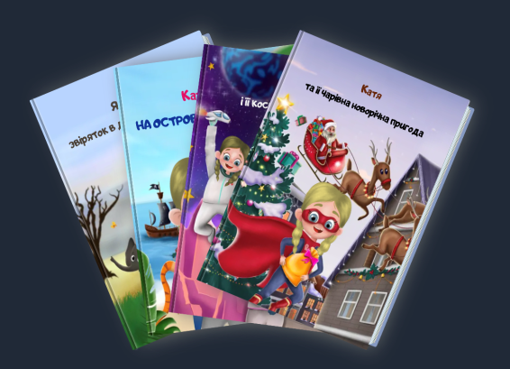
Рис. 2.1 Сюжети книг Piuwee
- Персоналізація героя. Користувач вводить ім’я дитини та обирає її зовнішні характеристики, такі як колір волосся, очей, відтінок шкіри, стиль зачіски (див. рис. 2.2). Це дозволяє створити персонажа, який максимально нагадує дитину.
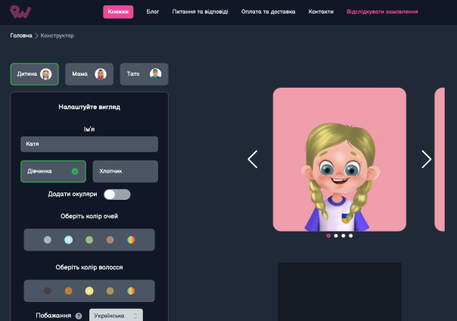
Рис. 2.2 Персоналізація героя
- Додавання текстових елементів. У процесі створення книги можна додати унікальні послання від батьків, персональні привітання або побажання, які з’являться на перших сторінках видання (див. рис. 2.3).
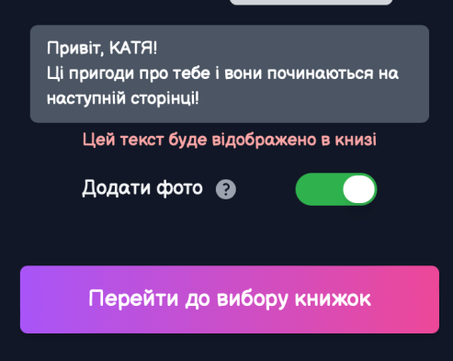
Рис. 2.3 Додавання текстових елементів
- Попередній перегляд. Після завершення персоналізації доступний перегляд готової книги у віртуальному форматі. Це дозволяє оцінити результат перед замовленням друку (див. рис. 2.4).
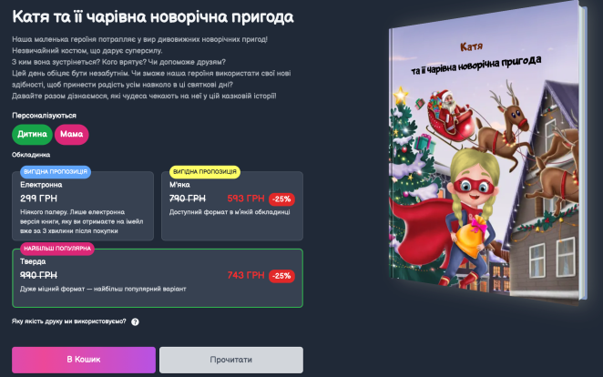
Рис. 2.4 Попередній перегляд
- Замовлення друкованого видання. Готовий продукт надсилають до друку, а потім доставляють замовнику. Високоякісний друк та барвисті ілюстрації гарантують привабливість книги.
- Додаткові опції. На сайті також є можливість обрати подарункову упаковку або додаткові аксесуари, що зробить подарунок ще більш особливим.
Функціонал Piuwee створений з урахуванням сучасних потреб батьків та дітей, оскільки поєднує інноваційність із творчим підходом до читання.
Наступна книга варта нашої уваги «Бодьо вчиться говорити» — це перша книга серії про пригоди хлопчика Бодьо, створена польською логопедкою та дитячою педагогинею Мартою Галевською-Кустрою [9]. Видання спрямоване на розвиток мовлення у дітей раннього віку, зокрема на стимулювання звуконаслідування та вимову голосних звуків, які зазвичай освоюють однорічні малюки.
Книга містить прості та зрозумілі тексти, доповнені яскравими ілюстраціями, що заохочують дітей називати об'єкти та повторювати звуки (див. рис. 2.5). Таке поєднання тексту та зображень природним чином сприяє мовленнєвому розвитку дитини. Видання також рекомендоване для роботи з дітьми, які мають затримки у розвитку мовлення.
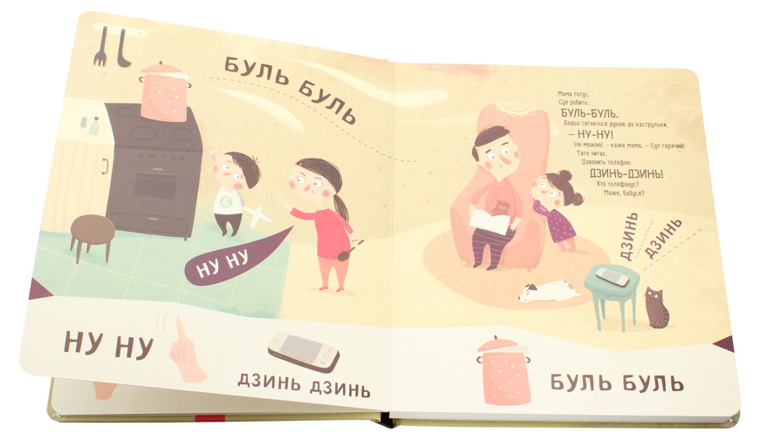
Рис. 2.5 Уривок з книги «Бодьо вчиться говорити»
Книга отримала позитивні відгуки від батьків та педагогів. Зокрема, читачі відзначають, що «Бодьо» стає улюбленою книгою дітей, сприяючи їхньому мовленнєвому розвитку та зацікавленості у читанні.
Загалом, «Бодьо вчиться говорити» є цінним ресурсом для батьків та педагогів, які прагнуть підтримати мовленнєвий розвиток дітей у ранньому віці, поєднуючи навчання з грою та інтерактивними елементами.
Книга «Велике будівництво: всі дуже раді дорожній бригаді» є чудовим виданням для дітей дошкільного та молодшого шкільного віку, яке знайомить їх із важливою темою командної роботи. У центрі сюжету – дорожня бригада, яка працює над будівництвом нової дороги. Разом із яскравими ілюстраціями і віршованим текстом книга захоплює увагу маленьких читачів і дарує їм можливість дізнатися більше про будівельну техніку, зокрема екскаватори, бульдозери та вантажівки [48].
Текст книги написаний ритмічно та легкий для дітей, що сприяє розвитку їхньої мови та відчуття ритму. Ілюстрації, яскраві й детальні, допомагають дітям уявити весь процес будівництва та відчути атмосферу злагодженої роботи команди. Видання також має пізнавальну складову: малюки дізнаються про функції кожної машини та важливість спільних зусиль у досягненні спільної мети.
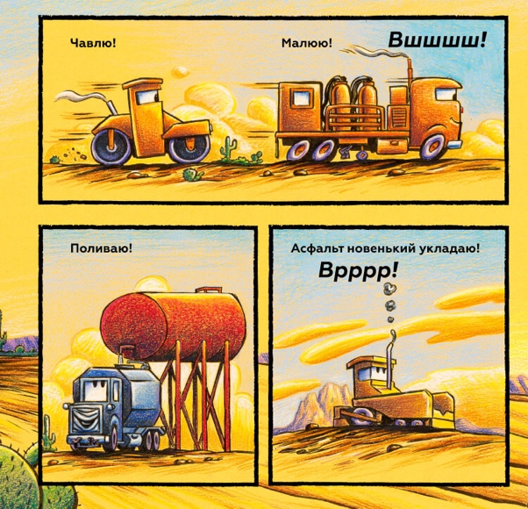
Рис. 2.6 Уривок з книги «Велике будівництво: всі дуже раді дорожній бригаді»
Книга сприяє формуванню уявлення про те, як важливо працювати разом і допомагати одне одному. Вона не тільки розважає, але й навчає, розвиває уяву та словниковий запас. Це видання стане чудовим вибором як для самостійного читання, так і для спільного проведення часу з батьками чи вихователями.
«Велике будівництво» отримує позитивні відгуки від читачів, які відзначають її захопливий стиль і високий навчальний потенціал. Батьки наголошують, що книга допомагає викликати інтерес до читання навіть у тих дітей, які зазвичай не виявляють великої зацікавленості до книг. Завдяки поєднанню пізнавального контенту, яскравого візуального оформлення та доступного тексту, це видання може стати улюбленим у домашній бібліотеці.
Цікаво й важливо, що книга «Велике будівництво: всі дуже раді дорожній бригаді» звертається до тем, які не часто стають головними в дитячій літературі. Розповіді про будівництво, роботу дорожньої бригади та взаємодію техніки відкривають перед дітьми новий світ, який зазвичай залишається за кадром їхньої уваги. Це дає можливість ознайомити дітей із реальними професіями, значенням командної роботи та внеском кожного в досягнення спільної мети.
Такі теми не лише розширюють кругозір маленьких читачів, але й сприяють розвитку поваги до праці інших людей, розумінню важливості роботи, яка здається непомітною, але має велике значення для суспільства. Книги на кшталт цієї допомагають малечі усвідомити, що героїзм і значущість не обов’язково пов’язані з фантастичними пригодами чи чарівними світи. Вони є і в буденному житті, у звичайній, але потрібній праці.
Підняття таких «непопулярних» тем також допомагає урізноманітнити дитячу літературу, додаючи до неї більше варіативності та глибини. Це дає змогу дітям знайти себе у різних історіях, відкрити нові інтереси та почерпнути натхнення в несподіваних сюжетах. Такий підхід заслуговує на визнання, адже він сприяє багатогранному розвитку дитини.
Книга «Факти і чутки про машини» є не лише пізнавальним виданням для дітей, а й зразком сучасного інтерактивного підходу до дитячої літератури у форматі віммельбуху. Цей формат, що характеризується яскравими й насиченими деталями ілюстраціями, стає важливим інструментом для формування інтересу дитини до читання, пізнання світу й розвитку її творчого мислення (див. рис 2.7).
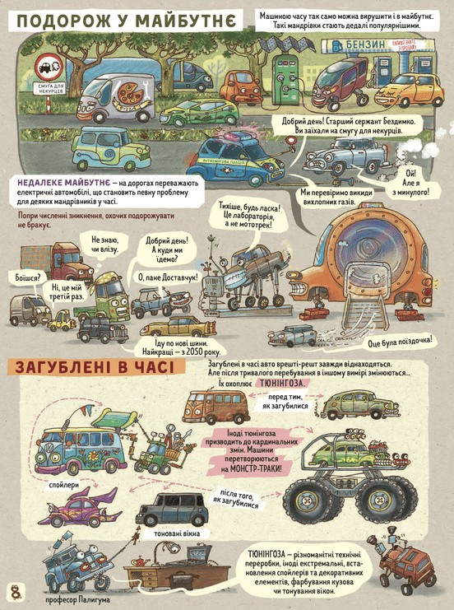
Рис. 2.7 Уривок з книги «Факти і чутки про машини»
Особливість книги полягає в поєднанні двох аспектів: надання інформації про автомобілі через цікаві факти та пояснення міфів і чуток, які часто супроводжують автомобільну тематику. Завдяки цьому діти не лише дізнаються про історію створення автомобілів, принципи їх роботи й досягнення сучасної техніки, а й вчаться критично мислити, перевіряти інформацію та розмежовувати факти й вигадки. Такий підхід сприяє формуванню інформаційної грамотності в юних читачів.
Формат віммельбуху посилює освітній і виховний потенціал книги. Насичені деталями ілюстрації сприяють розвитку зорової уваги, спостережливості й пам’яті, а також заохочують до інтерактивної взаємодії. Дитина може досліджувати кожну сторінку, шукати приховані об’єкти й навіть вигадувати власні історії, спираючись на зображення. Таким чином, книга не лише інформує, а й залучає дітей до творчої діяльності.
Важливим є також виховний аспект книги. Через сюжет і візуальні елементи видання вчить дітей сприймати автомобілі як частину сучасного світу, розуміти їхню роль у повсякденному житті, оцінювати їх вплив на природу й суспільство. Розвінчування міфів і чуток про машини сприяє формуванню у дітей навички критичного мислення та спонукання до обговорення отриманої інформації з дорослими.
Книга «Факти і чутки про машини» демонструє, як дитяча література може поєднувати освітній, виховний і розважальний компоненти, а формат віммельбуху — бути ефективним інструментом для залучення дітей до пізнання світу. Це видання стає прикладом того, як сучасні дитячі книги можуть відповідати вимогам цифрової епохи, інтегруючи в собі елементи гри, творчості та пізнання.
Сучасний ринок дитячої літератури в Україні демонструє широкий спектр можливостей для освітнього, виховного та пізнавального розвитку дітей, водночас стикаючись із викликами адаптації до нових реалій. У контексті глобальних змін, інтерактивності та цифровізації дитяча книга продовжує виконувати свою ключову функцію — формувати морально-етичні орієнтири, критичне мислення та уяву. Проведений аналіз сучасних видань свідчить про високу різноманітність підходів і форматів, спрямованих на задоволення потреб юних читачів.
Різноманіття представлених книг, таких як персоналізовані історії (Piuwee), інтерактивні логопедичні видання («Бодьо вчиться говорити»), тематичні книги про професії («Велике будівництво») та пізнавальні віммельбухи («Факти і чутки про машини»), відображає прагнення видавців відповідати сучасним викликам. Книги для дітей не лише забезпечують розважальний елемент, але й активно залучають до навчання, формують соціальну відповідальність і знайомлять із реаліями повсякденного життя.
Описані видання мають інтегрований виховний потенціал з інтерактивними й освітніми компонентами. Завдяки цьому дитяча література не лише відповідає потребам сучасного читача, але й сприяє розвитку критичного мислення, творчості та соціальних навичок. Такі видання створюють основу для гармонійного розвитку дитини, одночасно збагачуючи її культурний і моральний досвід. Це підкреслює ключову роль дитячої літератури у вихованні нового покоління в умовах діджиталізації та швидких суспільних змін.

2.3. Інтерактивні застосунки як новий формат дитячої літератури
Інтерактивні застосунки стають сучасним інструментом дитячої літератури, що поєднує освітню, виховну та розважальну функції. Цей формат відповідає потребам покоління, яке зростає в цифрову епоху, де гаджети є невід'ємною частиною повсякденного життя. Інтерактивна література у вигляді додатків створює нові можливості для залучення дітей до читання, адаптується до їхніх інтересів і підтримує розвиток необхідних навичок.
Інтерактивні застосунки радикально змінюють підхід до дитячої літератури, перетворюючи традиційні книги на віртуальні інтерактивні середовища. Завдяки сучасним технологіям, тексти та ілюстрації «оживають», роблячи процес читання цікавим та динамічним.
Використання доповненої реальності (AR) та віртуальної реальності (VR) дозволяє казковим персонажам та навчальним об'єктам виходити за межі сторінок і взаємодіяти з читачем. Це сприяє активному залученню дітей до процесу читання, розвитку їхньої уяви та критичного мислення.
Прикладом є застосунок «Гаджетаріум» (див. рис. 2.8), який знайомить дітей із розвитком технологій через ігрову форму. Його функціонал полягає у можливості досліджувати історію винаходів, побачити, як змінювалися технології від простих механізмів до сучасних гаджетів. Це не лише збагачує знання, але й стимулює допитливість, заохочуючи дітей до подальшого пізнання.
Розглянемо більш детально літературні, освітні та ігрові застосунки, які створені для різних вікових груп та освітніх цілей.
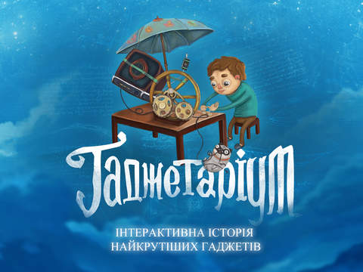
Рис. 2.8 «Гаджетаріум»
Застосунок PopOut! The Tale of Peter Rabbit (див. рис. 2.9) оживляє класичну історію Беатрікс Поттер. Його унікальність полягає у поєднанні традиційного тексту з інтерактивними ілюстраціями, які реагують на дотики. Анімації, звукові ефекти та візуальні переходи роблять читання емоційно насиченим, сприяючи залученню дитини до літературного процесу.
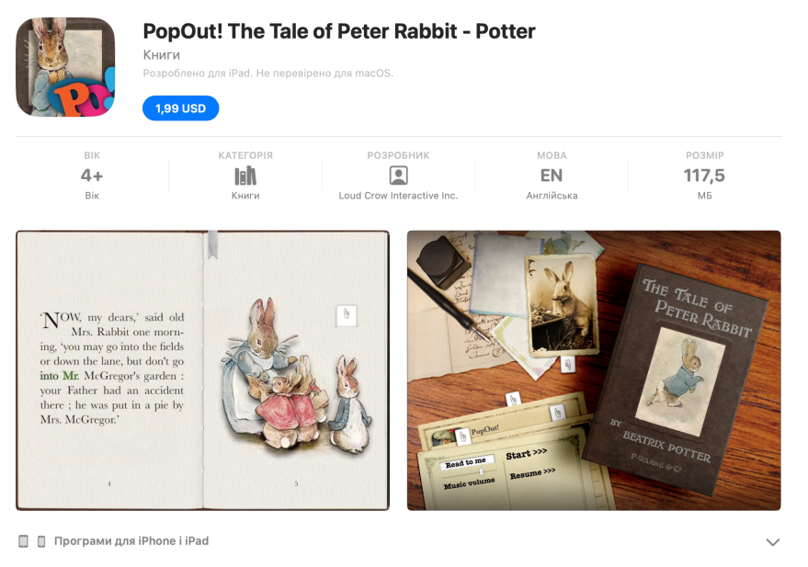
Рис. 2.9 PopOut! The Tale of Peter Rabbit – cкріншот з AppStore
Dr. Seuss’ ABC — це застосунок для вивчення алфавіту, який поєднує текст, інтерактивні літери та звуковий супровід (див. рис 2.10). Кожна літера супроводжується короткими історіями та яскравими зображеннями, що стимулює запам’ятовування і перетворює навчання на захопливу гру. Це ідеальне рішення для дітей, які краще засвоюють інформацію через зорові та слухові канали.
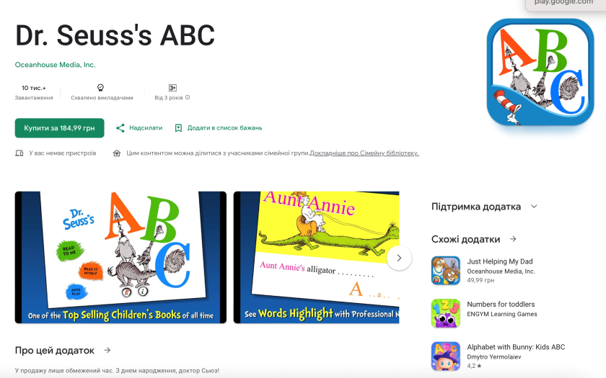
Рис. 2.10 Dr. Seuss’ ABC – cкріншот з Google Play
Застосунки з технологією доповненої реальності, такі як Quiver, виводять взаємодію з книгою на новий рівень. Використовуючи камеру смартфона або планшета, діти можуть побачити, як ілюстрації на сторінках оживають. Це створює ефект занурення у сюжет і посилює інтерес до читання.
Платформа Disney Story Central (див. рис. 2.11) пропонує інтерактивну бібліотеку історій із улюбленими персонажами Disney. Діти можуть вибирати книги, читати їх у супроводі анімацій та аудіо, а також отримувати нагороди за прочитані книги. Така система мотивації формує звичку до регулярного читання, заохочуючи дітей до самостійного освоєння літератури.
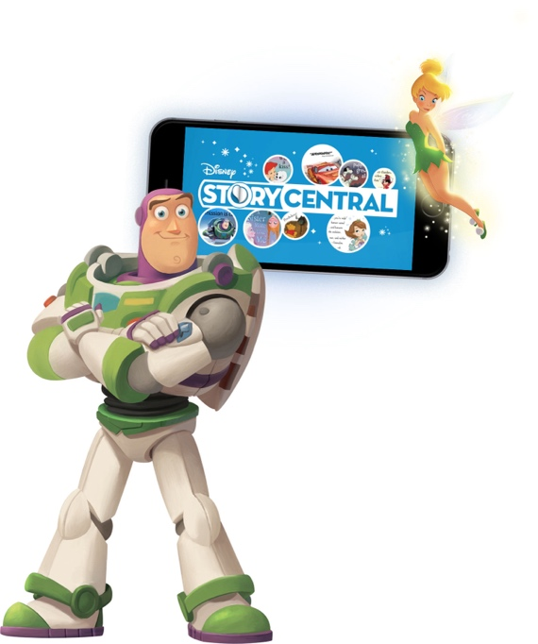
Рис. 2.11 Disney Story Central
Наступним кроком є аналіз додатків, які мають виражений навчальний компонент.
Освітній застосунок «Вивчаю – не чекаю» (див. рис. 2.12) розроблено для учнів молодших класів. Він містить інтерактивні вправи з математики, допомагаючи дітям вивчати числа, геометричні фігури, операції додавання та віднімання. Матеріали відповідають стандартам Міністерства освіти і науки України, що робить застосунок надійним інструментом для навчання.
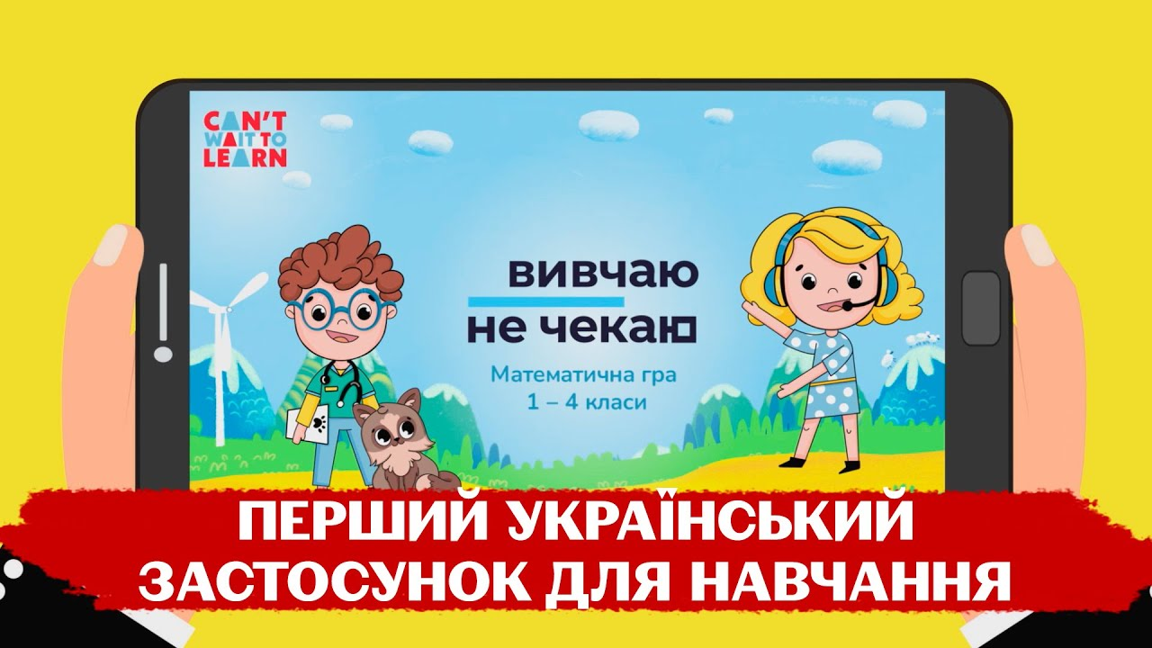
Рис. 2.12 Вивчаю – не чекаю
Duolingo — це популярний застосунок для вивчення іноземних мов. Завдяки інтерактивним вправам і системі нагород, діти можуть розвивати словниковий запас, вимову та граматику (див. рис. 2.13). Курсова структура й доступність різних мов роблять цей застосунок універсальним.
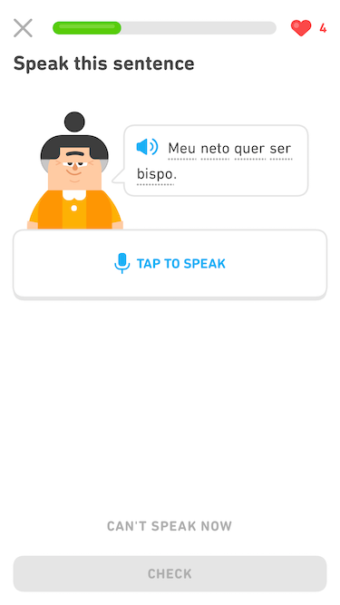
Рис. 2.13 Скріншот з застосунку Duolingo
Khan Academy Kids — ще один приклад навчального застосунку, який охоплює математику, мистецтво, читання та мову для дітей від 2 до 8 років. У застосунку представлені інтерактивні ігри, книги та завдання, які сприяють розвитку основних навичок у ігровій формі.
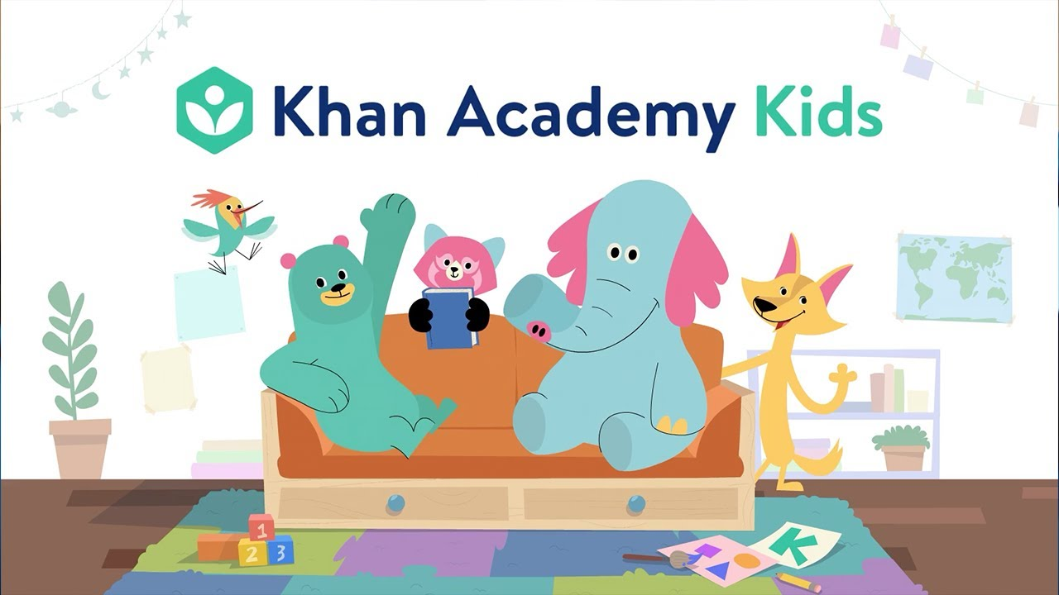
Рис. 2.14 застосунок Khan Academy Kids
Minecraft Education Edition — освітня версія популярної гри Minecraft. Діти вчаться працювати в команді, розв’язувати завдання і навіть освоювати основи програмування, використовуючи віртуальні блоки для створення власних проєктів.
Toca Life World пропонує дітям можливість створювати власні світи та сюжети (див. рис. 2.14). Це стимулює їхню фантазію, допомагаючи в ігровій формі розвивати творчі здібності.
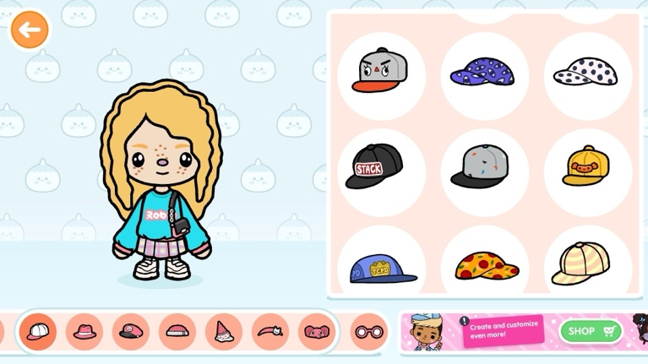
Рис. 2.14 застосунок Toca Life World
На основі функціональних можливостей інтерактивні застосунки для дітей можна поділити на три основні категорії:
- Літературні застосунки. Вони спрямовані на розвиток читацької культури через інтерактивні тексти й ілюстрації. Наприклад, PopOut! The Tale of Peter Rabbit пропонує інтерактивне читання з анімацією, що оживляє класичні твори Беатрікс Поттер. Quiver, використовуючи технологію доповненої реальності, робить книжкові ілюстрації «живими» через камеру мобільного пристрою.
- Освітні застосунки. Вони забезпечують навчальні завдання з різних дисциплін. Dr. Seuss’ ABC допомагає вивчати алфавіт за допомогою інтерактивних історій та аудіозаписів. Застосунок «Вивчаю – не чекаю» пропонує вправи з математики відповідно до навчальних стандартів України. Khan Academy Kids інтегрує матеріали з математики, мови й мистецтва.
- Ігрові застосунки з навчальними елементами. Minecraft Education Edition розвиває навички програмування та логічного мислення, дозволяючи створювати власні світи. Toca Life World надає можливість моделювати власні сюжети, стимулюючи творчу уяву.
Щоб краще зрозуміти ефективність розглянутих додатків, їх доцільно проаналізувати за такими ключовими параметрами: функціональність, інтерактивність, цільова аудиторія та методи мотивації.
- Функціональність. Літературні застосунки орієнтовані на естетичне виховання й розвиток читацької культури. Освітні застосунки підтримують засвоєння навчального матеріалу через інтерактивні вправи, тоді як ігрові застосунки поєднують розваги з навчанням, стимулюючи творче мислення.
- Інтерактивність. Застосунки, такі як PopOut! та Quiver, використовують анімацію й візуальні ефекти, реагуючи на дотики та команди. Minecraft Education Edition і Toca Life World створюють інтерактивні середовища, де діти стають творцями контенту, а не лише споживачами.
- Цільова аудиторія. Інтерактивні застосунки охоплюють дітей різного віку. Для дошкільнят підходять застосунки, як-от Dr. Seuss’ ABC, тоді як Minecraft Education Edition та Khan Academy Kids більше орієнтовані на школярів.
- Методи мотивації. Багато додатків використовують мотиваційні механізми: нагороди, інтерактивні сюжети, рейтинги та візуальні досягнення. Disney Story Central стимулює інтерес до читання через систему нагород і змагальність між користувачами.
Літературні застосунки розвивають мовні навички та емоційний інтелект, освітні – сприяють глибшому засвоєнню знань, а ігрові – стимулюють творче мислення. Вони також розвивають соціальні й комунікативні компетенції дітей.
Інтерактивні застосунки не лише спрощують доступ до літератури, але й роблять процес читання більш цікавим і ефективним. Вони забезпечують індивідуальний підхід до навчання й розваг, враховуючи вікові особливості дітей. Завдяки таким додаткам, як Quiver, PopOut! чи Dr. Seuss’ ABC, діти отримують можливість навчатися й розвиватися, не втрачаючи інтересу до книги. Цей формат є важливим доповненням до традиційної дитячої літератури, який гармонійно поєднує освітні й виховні елементи.
Водночас український ринок інтерактивних додатків залишається недостатньо розвиненим. Кількість локалізованих додатків, які враховують культурні й освітні особливості української аудиторії, є обмеженою.
Проаналізувавши ринок інтерактивних додатків для дітей, ми дійшли до висновку, що український ринок не має достатню кількість високоякісних інтерактивних продуктів, орієнтованих на дитячу аудиторію. Хоча наявні застосунки, такі як «Вивчаю – не чекаю» або «Гаджетаріум», демонструють успіх та потенціал, їх кількість і тематика є обмеженими. Значна частина інтерактивних додатків, які використовують в Україні, є зарубіжними продуктами, що не завжди враховують мовні, культурні та освітні особливості місцевого контексту.
Ця проблема потребує уваги, оскільки інтерактивні застосунки є ефективним інструментом для розвитку читацького інтересу, творчого мислення, мовних навичок і критичного сприйняття інформації у дітей. Розробка локальних інтерактивних додатків, які відповідатимуть потребам українських дітей, сприятиме не лише вихованню нового покоління читачів, але й підвищенню конкурентоспроможності вітчизняного ринку цифрових продуктів.
Отже, аналіз інтерактивних додатків для дітей показав, що сучасні цифрові ресурси мають значний потенціал у вихованні, навчанні та розвитку творчих здібностей молодшого покоління. Завдяки технологіям доповненої та віртуальної реальності, інтерактивні застосунки формують новий підхід до літературної освіти, перетворюючи читання на багатовимірний досвід, що стимулює креативність, пізнавальну активність та емоційний інтелект.
Попри високий потенціал цифрових освітніх продуктів, дослідження виявило, що український ринок інтерактивних додатків все ще є недостатньо розвиненим. Відсутність достатньої кількості локалізованих додатків, адаптованих до мовних, культурних та освітніх потреб, є значним викликом. Більшість додатків, які використовують в Україні, є зарубіжними, що не завжди відповідає специфічним вимогам національної аудиторії.
Розвиток ринку інтерактивних додатків в Україні потребує активної підтримки з боку держави, освітніх інституцій та IT-індустрії. Важливо стимулювати створення додатків на основі національного контенту, що забезпечить культурну ідентичність дітей, сприятиме формуванню читацької культури та інтеграції сучасних технологій у навчально-виховний процес. Це дозволить підвищити конкурентоспроможність вітчизняних цифрових продуктів на міжнародному рівні та сформувати освічене, креативне та соціально відповідальне молоде покоління.

РОЗДІЛ 3

ПРАКТИЧНІ АСПЕКТИ СТВОРЕННЯ ІНТЕРАКТИВНОГО МОБІЛЬНОГО ЗАСТОСУНКУ ДЛЯ ДІТЕЙ

3.1. Роль інтерактивних додатків у вихованні: аналіз опитування серед батьків
Важливість проведення опитування на тему «Ваш вибір дитячої літератури та роль інтерактивних додатків у вихованні» полягає в потребі глибше зрозуміти сучасні підходи до виховання та розвитку дітей у цифрову епоху. Сьогодні, коли інтерактивні технології стають невід’ємною частиною повсякденного життя, дослідження ставлення батьків до використання інтерактивних додатків у процесі виховання є актуальним і необхідним. Опитування дозволяє з’ясувати, як батьки обирають дитячу літературу, які фактори впливають на їхні рішення, і наскільки вони готові використовувати сучасні технології для розвитку своїх дітей.
Отримані результати допомагають зрозуміти, наскільки інтерактивні функції додатків сприяють вихованню дітей і які з них є найбільш корисними та ефективними. Крім того, аналіз опитування показує, як сучасні батьки сприймають вплив інтерактивних технологій на виховний процес, чи помічають вони позитивні зміни у своїх дітях після використання таких додатків і які виховні теми, на їхню думку, мають бути в інтерактивній дитячій літературі. Такий аналіз дозволяє зрозуміти, чи відповідає сучасна дитяча література й інтерактивні застосунки очікуванням батьків і вимогам часу, а також визначити напрями для вдосконалення та розвитку мобільних додатків для дітей.
Для дослідження було проведено опитування (див. Додаток А), яке мало на меті вивчити ставлення батьків до інтерактивних книг і додатків, їхніх виховних можливостей та впливу на дітей. Анкетування складалося з 18 питань, які охоплювали різні аспекти, зокрема:
- Соціально-демографічні характеристики респондентів: питання про вік респондентів (вікові групи: 18–24, 24–32, 32–40, 40+).
- Частота використання дитячої літератури: запитувалося, як часто батьки читають або купують книги своїм дітям.
- Пріоритети вибору книг: респондентам пропонували обрати найбільш важливі критерії під час добору дитячої літератури (виховний потенціал, яскраві ілюстрації, цікава історія, вікові рекомендації тощо).
- Виховні теми: респонденти визначали, які теми (наприклад, дружба, справедливість, толерантність, екологічна свідомість) є для них найважливішими у дитячій літературі.
- Вплив мови та стилю викладу на виховний аспект книг: оцінювалося, наскільки важливими є мова та стиль тексту для засвоєння виховного змісту дітьми.
- Вплив книг на поведінку дітей: питання стосувалися того, чи помічають батьки зміни у поведінці дітей після читання певної літератури.
- Жанрові вподобання: респонденти зазначали, які жанри дитячої літератури вони вважають найбільш корисними для виховання (казки, фентезі, освітні книги, інтерактивні застосунки тощо).
- Ставлення до інтерактивних книг: досліджувалося, чи використовують батьки інтерактивні книжкові застосунки для дітей і які функції вони вважають найкориснішими (анімовані ілюстрації, інтерактивні ігри, аудіосупровід тощо).
- Готовність до оплати: виявлялася готовність респондентів платити за інтерактивні застосунки та їх функції.
- Бажані виховні функції: респонденти обирали, які виховні аспекти вони хотіли б бачити в інтерактивних застосунках (емоційний інтелект, соціальні навички, критичне мислення, турбота про природу тощо).
Опитування проводилиося у формі Google-анкети, яка передбачала як закриті запитання (з вибором одного або кількох варіантів), так і відкриті відповіді для уточнення позицій респондентів.
Анкета була поширена серед батьків із різними рівнями освіченості та доступом до інтерактивних технологій. Респондентам надавали кілька хвилин для заповнення опитування, що було розраховане на 5–7 хвилин.
Опитування охопило 91 респондента, які представляли вікові групи від 18 до 40+ років. Переважну більшість становили молоді та середнього віку батьки, які активно цікавляться виховним контентом.

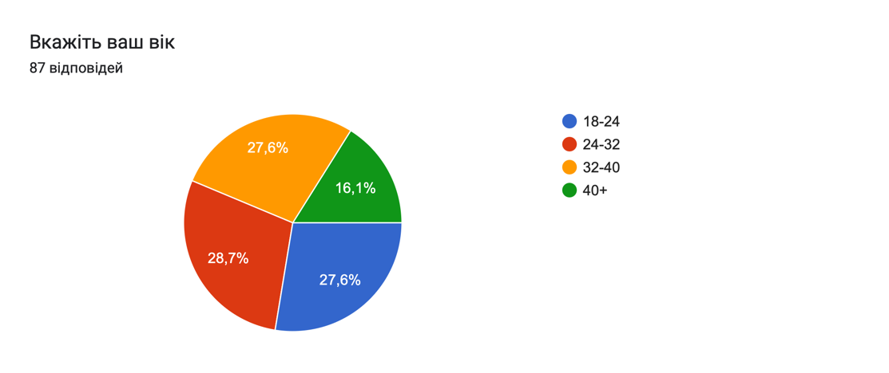
Рис. 2.6 діаграма до питання №1
Діаграма першого питання (рис. 2.6) відображає розподіл вікових категорій респондентів, які взяли участь в опитуванні. Аналіз показує, що найбільша частка респондентів, 28,7 %, належить до вікової групи 24–32 років. Майже така сама частка, 27,6 %, становлять респонденти віком 18–24 роки. Група 32–40 років також є значною, становлячи 27,6 % учасників опитування, а найменшою є частка респондентів віком 40+ років — 16,1 %.
Результати опитування свідчать, що серед респондентів переважали особи молодого та середнього віку. Зокрема, категорії 24–32 і 32–40 років, які, імовірно, є найбільш активними користувачами сучасних технологій та батьками дітей молодшого віку. Це свідчить про те, що результати дослідження відображають думку людей, які можуть активно використовувати інтерактивні застосунки для виховання та вибору дитячої літератури.
Аналіз цих даних важливий для розуміння, як різні вікові групи ставляться до використання інтерактивних додатків у вихованні, і може допомогти в подальшій розробці стратегії для адаптації контенту під потреби основної цільової аудиторії. 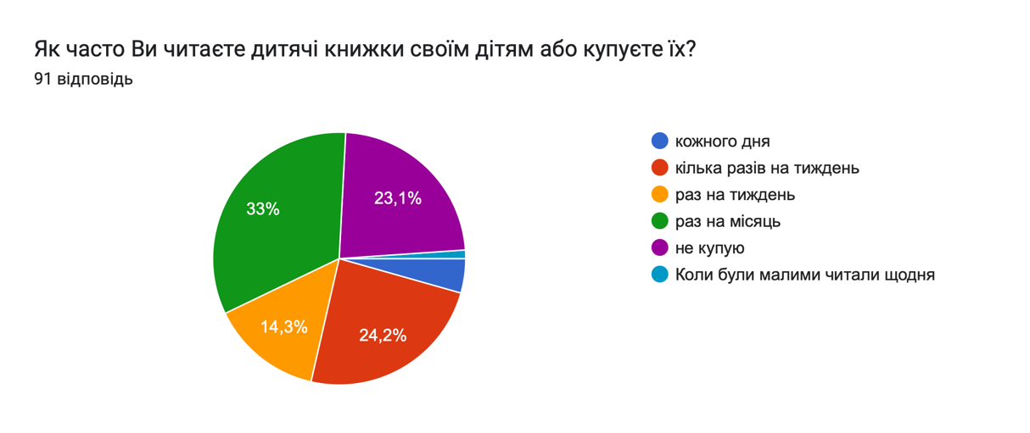
Рис. 2.7 діаграма до питання №2
Діаграма відповідей до другого питання (рис. 2.7) демонструє частоту, з якою респонденти читають або купують дитячі книжки своїм дітям. Найбільша частка респондентів, 33 %, зазначила, що купує або читає книжки раз на місяць. Показник у 24,2 % респондентів свідчить, що вони читають або купують книжки кілька разів на тиждень, а 23,1 % відповіли, що вони взагалі не купують книжок. 14,3 % респондентів зазначили, що роблять це раз на тиждень, і лише 3,3 % читають дітям книжки щодня.
Цей результат вказує на те, що, хоча багато батьків підтримують регулярне читання, значна частина обирає не надто часту взаємодію з дитячою літературою (раз на місяць або рідше). Це може свідчити про певні обмеження, такі як брак часу, доступу до літератури або наявність інших розваг для дітей. Варто також зазначити, що близько чверті опитаних не купують книжок узагалі, що може бути важливим фактором при розробці стратегії з популяризації дитячого читання або впровадження інтерактивних додатків для підтримки читацької культури.
Ці дані допомагають зрозуміти потреби та поведінку цільової аудиторії щодо частоти використання дитячої літератури та можуть слугувати підґрунтям для створення інтерактивного контенту, який сприяє залученню дітей і заохочує батьків до регулярного читання.
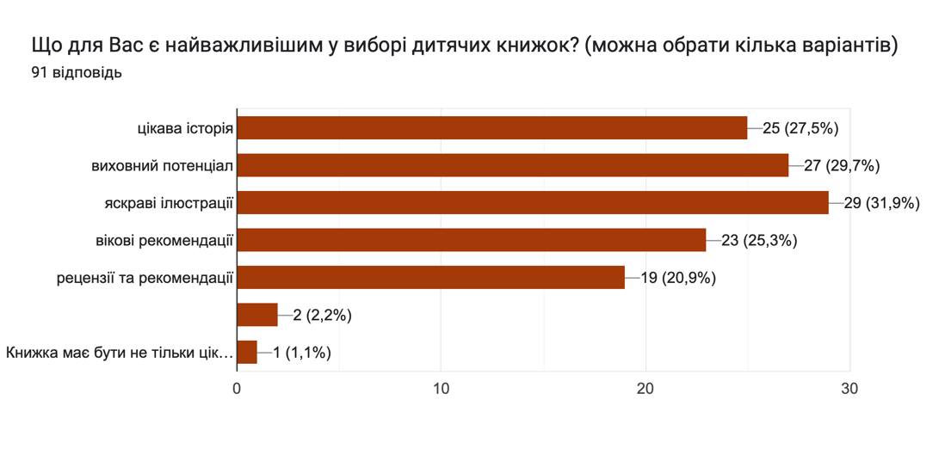
Рис. 2.8 діаграма до питання №3
Діаграма відповідей третього питання показує (рис. 2.8), що респонденти вважають найважливішими кілька ключових аспектів при виборі дитячих книжок. Найпопулярнішими критеріями стали яскраві ілюстрації (31,9 %) та виховний потенціал (29,7 %). Це свідчить про те, що батьки приділяють велику увагу візуальній привабливості книг та їх здатності формувати моральні й етичні якості у дітей.
Цікава історія також є важливим чинником, який впливає на вибір, набираючи 27,5 % відповідей. Це вказує на те, що захопливий сюжет є значущим елементом, який привертає увагу як дітей, так і їхніх батьків. Вікові рекомендації посіли четверте місце (25,3 %), що підкреслює важливість відповідності матеріалу віковій групі дитини.
Рецензії та рекомендації також відіграють роль при виборі книжок, хоч і менш значну (20,9 %), ніж інші критерії. Це може означати, що хоча поради спеціалістів важливі, багато батьків використовують власні знання та досвід при виборі літератури для своїх дітей.
Менш популярні відповіді, такі як твердження, що книжка має бути не лише цікавою, але й освітньою, отримали лише 1,1 % голосів, що підкреслює їхню відносно низьку значущість для більшості батьків.
Загалом ці дані свідчать про те, що при створенні дитячих книжок та інтерактивних додатків важливо враховувати візуальну привабливість, виховний потенціал та змістовність історії.
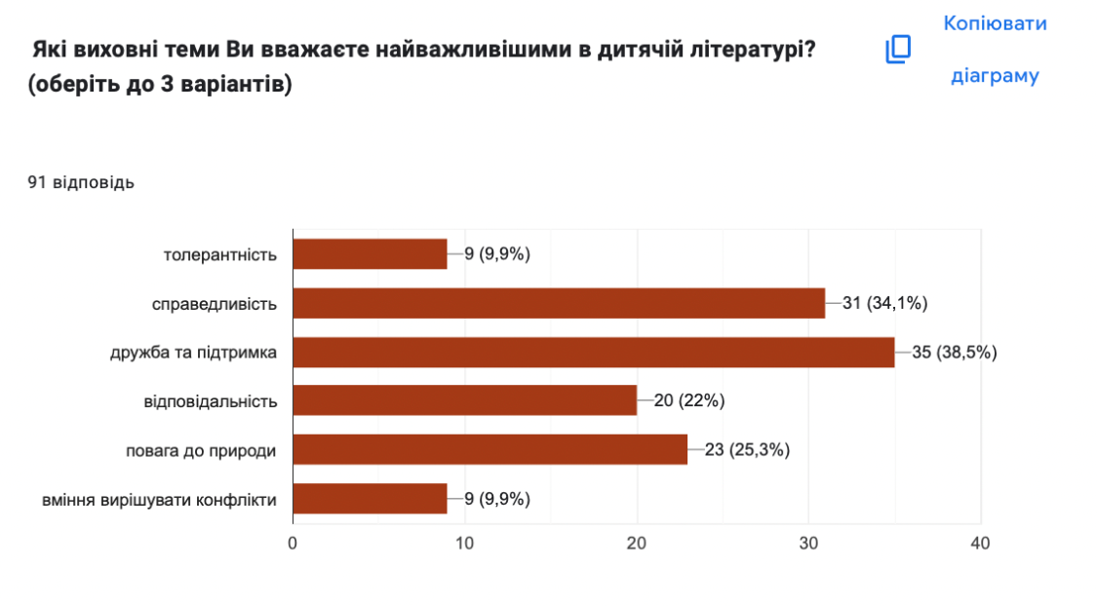
Рис. 2.9 діаграма до питання №4
Відповіді до четвертого питання показують, що найбільш важливими виховними темами, які респонденти вважають ключовими для дитячої літератури, є дружба та підтримка (38,5 %) та справедливість (34,1 %). Це свідчить про те, що батьки цінують моральні якості, які допомагають дітям навчитися бути чесними, підтримувати одне одного та будувати здорові взаємини з оточуючими.
Повага до природи також має вагоме значення, отримавши 25,3 % відповідей, що вказує на зростання уваги до екологічної освіти та формування усвідомленого ставлення до навколишнього середовища з раннього віку. Відповідальність обрали 22 % респондентів, що підкреслює важливість формування в дітей почуття обов’язку та вміння брати відповідальність за свої вчинки.
Інші теми, такі як толерантність та вміння вирішувати конфлікти, отримали по 9,9 % голосів кожна. Це може свідчити про те, що хоча ці теми важливі, вони поступаються пріоритетом більш основним моральним цінностям, таким як дружба, справедливість та повага до природи.
Ці результати показують, які теми слід ураховувати при створенні інтерактивних додатків і дитячої літератури, щоб задовольнити очікування батьків і сприяти вихованню дітей з необхідними моральними якостями.
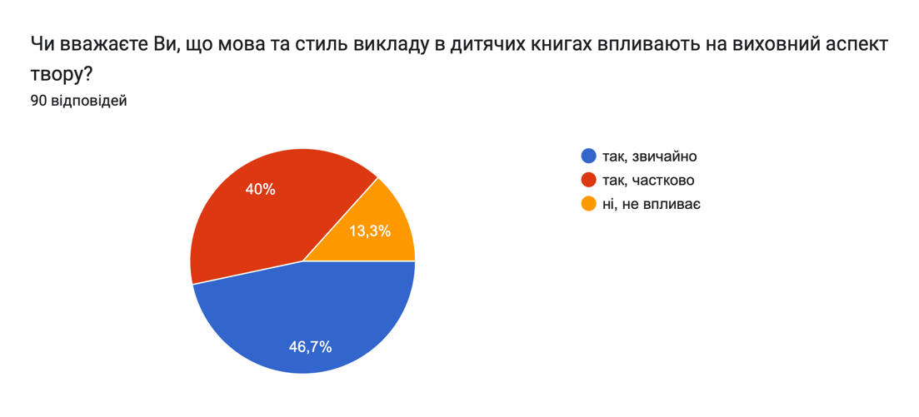
Рис. 2.10 діаграма до питання №5
Діаграма відповідей до 5 питання (рис. 2.10) демонструє думку респондентів щодо впливу мови та стилю викладу в дитячих книгах на їх виховний аспект. Найбільша частка, 46,7 %, вважає, що мова та стиль викладу мають значний вплив на виховний потенціал твору. Це вказує на те, що майже половина опитаних приділяє велику увагу тому, як написана книга, і вважає, що це відіграє важливу роль у сприйнятті виховних цінностей дітьми.
Додатково 40 % респондентів відповіли, що мова та стиль викладу частково впливають на виховний аспект книги. Це підтверджує важливість лексики та стилістики, навіть якщо вона не є визначальним фактором для частини батьків.
Лише 13,3 % вважають, що ці елементи не впливають на виховний аспект твору. Це свідчить про те, що більшість батьків усвідомлює значення використання відповідної мови та стилю у дитячій літературі для передачі важливих цінностей та уроків.
Ці результати показують, що при створенні інтерактивних додатків для дитячих книжок варто враховувати мову і стиль викладу як важливі компоненти, які впливають на сприйняття та засвоєння виховних тем дітьми.
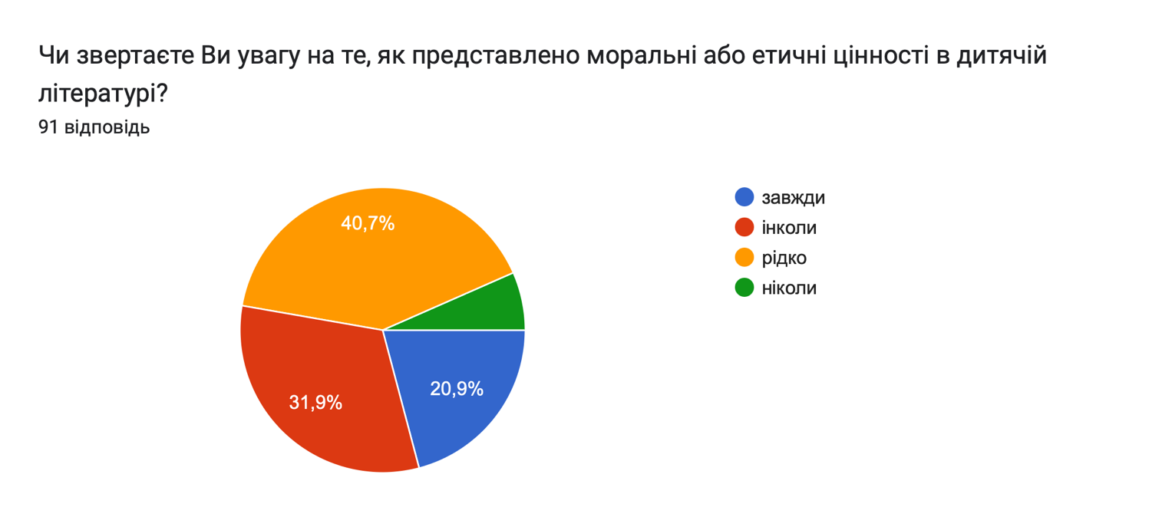

Рис. 2.11 діаграма до питання №6
Результати діаграми до 6 питання показує, що лише 20,9 % респондентів завжди звертають увагу на те, як представлені моральні або етичні цінності в дитячій літературі. Більша частка, 31,9 %, робить це інколи, тоді як 40,7 % рідко звертають увагу на цей аспект. Лише 6,6 % зазначили, що ніколи не приділяють уваги моральним чи етичним цінностям у літературі.
Це свідчить про те, що хоча певна частка батьків уважно стежить за тим, які цінності передають дитячі книги, значна кількість не завжди приділяє цьому пріоритет. Можливо, вони більше зосереджені на інших критеріях вибору книжок, таких як сюжет або ілюстрації. Також важливо відзначити, що майже половина респондентів лише іноді або рідко аналізує моральний аспект літератури, що може свідчити про недостатню поінформованість або недооцінювання цього елемента.
Ці дані є важливими для розробників дитячих інтерактивних додатків, адже вони показують необхідність підвищення уваги до етичного контенту та демонстрації його значущості для розвитку дитини.
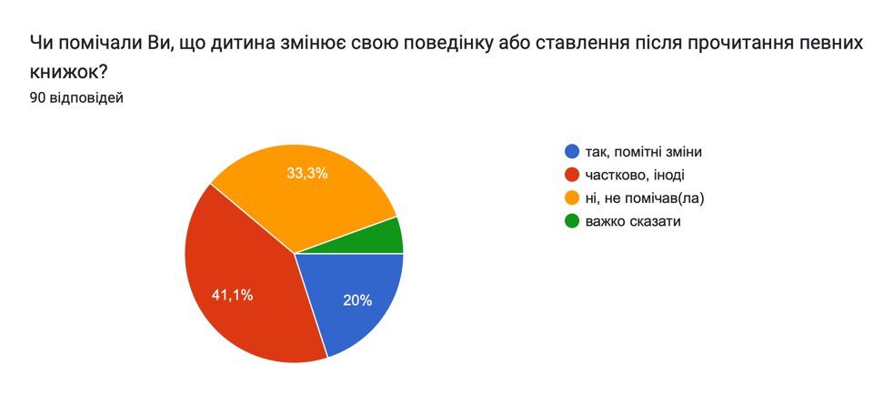
Рис. 2.12 діаграма до питання №7
Діаграма відповідей до 7 питання демонструє (рис. 2.12), що більшість респондентів (41,1 %) помічають зміни в поведінці або ставленні дитини лише частково або іноді після прочитання певних книжок. Це свідчить про те, що книги мають деякий вплив, але він не завжди є чітко вираженим або послідовним.
З іншого боку, 33,3 % респондентів відповіли, що не помічали змін у поведінці дітей після читання. Це може свідчити про недостатню інтеграцію виховних тем у літературі або про інші фактори, які впливають на засвоєння інформації дитиною.
20 % респондентів зазначили, що помічали явні зміни в поведінці дитини після читання певних книжок. Це вказує на те, що для цієї частини батьків література справді відіграє важливу роль у формуванні поведінкових та етичних норм.
Невелика частка, 5,6 %, відповіла, що їм важко сказати, чи впливає читання книжок на поведінку дитини. Це може бути пов’язано з тим, що зміни можуть бути непомітними або проявлятися через певний час.
Загалом ці дані свідчать про те, що хоча дитяча література має потенціал впливати на поведінку та ставлення дитини, не всі батьки відчувають цей вплив чітко. Це підкреслює важливість створення більш ефективних інтерактивних додатків та книг, які можуть посилити цей вплив і допомогти дітям краще засвоювати та інтегрувати виховні цінності у своє життя.
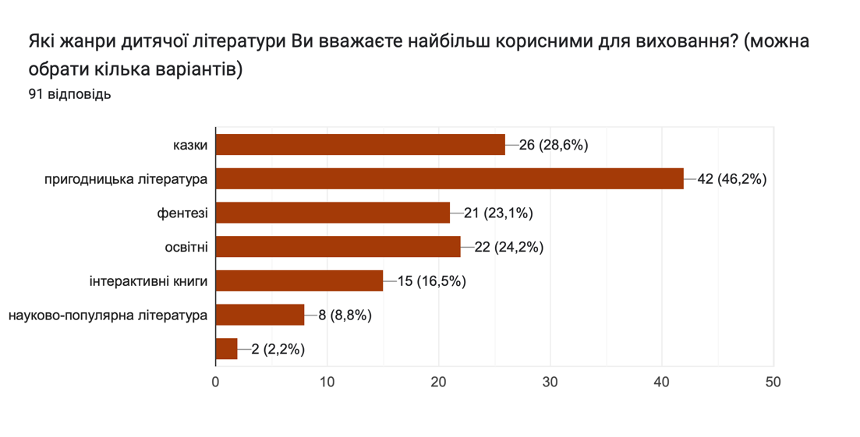
Рис. 2.13 діаграма до питання №8
Результати діаграми до 8 питання показує (рис. 2.13), що найбільш корисним жанром дитячої літератури для виховання респонденти вважають пригодницьку літературу, яка набрала 46,2 % голосів. Це свідчить про те, що батьки бачать у цьому жанрі можливість навчати дітей важливим життєвим урокам через захопливі історії, що стимулюють уяву та формують моральні цінності.
Казки посіли друге місце за популярністю, отримавши 28,6 % голосів. Цей результат підтверджує, що традиційні казки є важливим джерелом виховного впливу, оскільки вони часто містять чітко виражені моральні послання та навчають дітей важливим принципам добра і зла.
Освітні книги отримали 24,2 % голосів, що свідчить про зацікавленість батьків у використанні літератури, яка сприяє не тільки вихованню, але й інтелектуальному розвитку дитини. Фентезі також має вагому частку — 23,1 %, що може бути пов’язано з тим, що цей жанр стимулює креативність та навчає дітей мислити поза межами звичного.
Інтерактивні книги набрали 16,5 % голосів, що вказує на зацікавленість батьків у використанні новітніх технологій для навчання та виховання дітей. Науково-популярна література та жанри, які були зазначені окремо, набрали найменшу кількість голосів — 8,8 % та 2,2 % відповідно, що свідчить про їх менш виражений вплив на виховний процес, але не повну відсутність цінності.
Ці результати свідчать про те, що при розробці інтерактивних додатків та літератури для дітей варто звертати особливу увагу на пригодницький жанр, казки та освітні книги, оскільки вони є найбільш затребуваними серед батьків з точки зору виховного потенціалу.
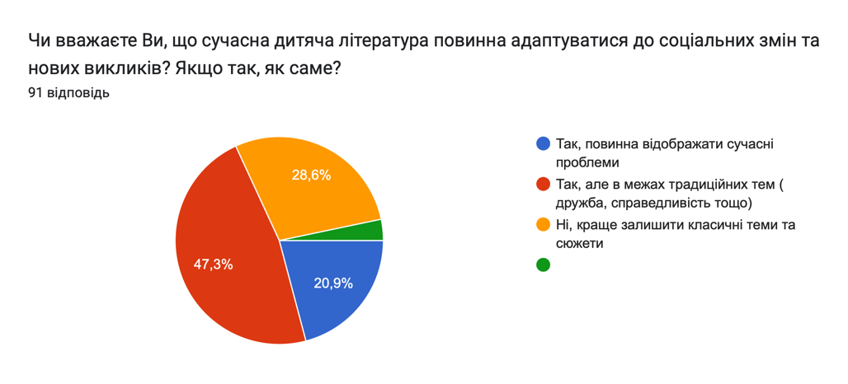
Рис. 2.14 діаграма до питання №9
Результати діаграми до 9 питання показує (рис. 2.14), що більшість респондентів (47,3 %) вважають, що сучасна дитяча література повинна адаптуватися до соціальних змін та нових викликів, але в межах традиційних тем, таких як дружба, справедливість тощо. Це свідчить про те, що батьки бажають, щоб література залишалася вірною класичним виховним цінностям, але при цьому відображала актуальні проблеми в доступній для дітей формі.
20,9 % респондентів підтримують ідею, що дитяча література повинна відображати сучасні проблеми, зокрема соціальні питання, нові виклики та реалії, що допомагають дітям краще орієнтуватися у сучасному світі. Це вказує на зростання потреби в літературі, яка охоплює сучасні теми, такі як екологія, соціальна справедливість, технології тощо.
28,6 % опитаних вважають, що краще залишити класичні теми та сюжети. Це показує, що значна частка батьків віддає перевагу літературі, яка не відхиляється від перевірених тем, вважаючи їх більш відповідними для дитячого розвитку.
Загалом ці результати вказують на те, що існує баланс між традиційними та сучасними підходами в дитячій літературі. Більшість респондентів надають перевагу до думки, що література має адаптуватися до сучасних умов, але не втрачати своїх традиційних виховних основ. Це свідчить про важливість створення книг, які б відповідали сучасним вимогам, але зберігали основні цінності, що допомагають дітям зрозуміти і засвоїти основи моральності та соціальної взаємодії.
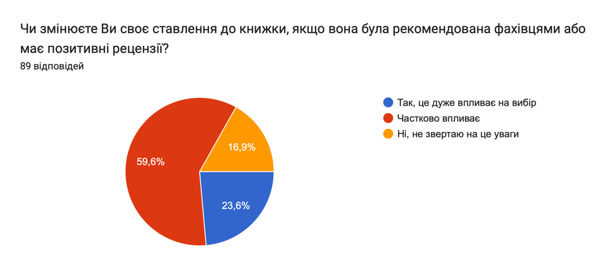
Рис. 2.15 діаграма до питання №10
Результати діаграми до 10 питання (рис. 2.15) свідчить, що більшість респондентів (59,6 %) зазначили, що лише частково змінюють своє ставлення до книги, якщо вона була рекомендована фахівцями або має позитивні рецензії. Це вказує на те, що батьки беруть до уваги рекомендації, але це не є вирішальним фактором при виборі літератури для дітей.
23,6 % респондентів відповіли, що позитивні відгуки та рекомендації фахівців значно впливають на їхній вибір. Це акцентує увагу на експертних думках і рецензіях для певної частини батьків, які враховують думку спеціалістів у процесі відбору літератури.
16,9 % опитаних заявили, що вони не звертають увагу на рекомендації або рецензії при виборі дитячих книжок. Це може свідчити про те, що для цієї групи батьків важливішими є інші фактори, такі як власний досвід, інтереси дитини або випадкові вподобання.
Загалом ці результати показують, що хоча рекомендації фахівців і рецензії відіграють певну роль у процесі вибору літератури, більшість батьків використовують їх лише як додатковий фактор. Це підкреслює важливість якості контенту, який повинен відповідати запитам та очікуванням самих батьків, незалежно від зовнішніх рекомендацій.
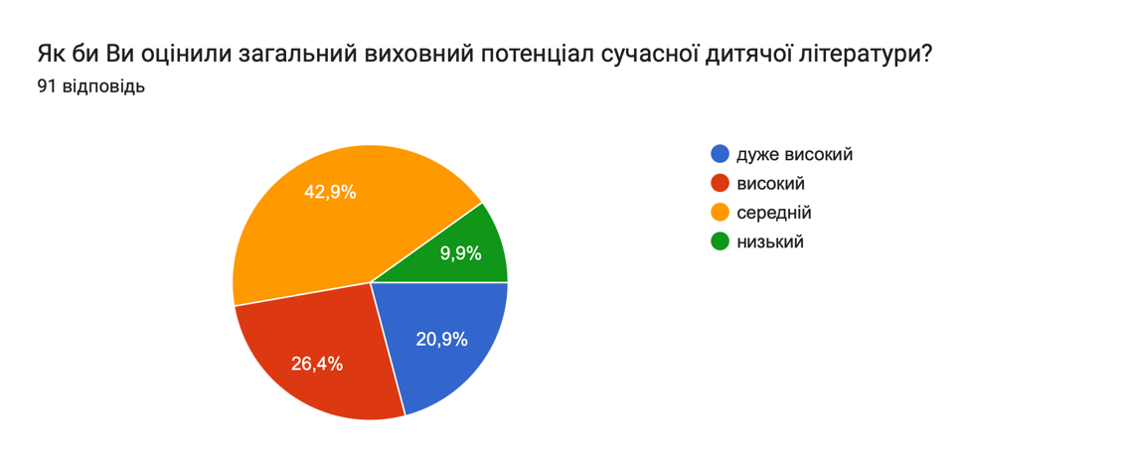
Рис. 2.16 діаграма до питання №11
Результати діаграми до 11 питання (рис. 2.16) показує, що найбільша частка респондентів (42,9 %) оцінюють загальний виховний потенціал сучасної дитячої літератури як середній. Це свідчить про те, що багато батьків вважають, що хоча сучасна література має виховну цінність, її вплив не є максимальним і може потребувати вдосконалення.
26,4 % респондентів оцінили виховний потенціал як високий, що вказує на позитивне сприйняття сучасних книг частиною батьків, які бачать у них важливий інструмент для формування моральних та етичних якостей у дітей.
20,9 % зазначили, що виховний потенціал дуже високий, що підкреслює наявність батьків, які повністю довіряють сучасній літературі у питанні виховання дітей.
Найменша частка, 9,9 %, вважає, що сучасна дитяча література має низький виховний потенціал. Це може свідчити про певні побоювання щодо якості контенту або його відповідності сучасним виховним потребам.
Загалом ці результати підкреслюють, що хоча більшість респондентів вважають, що дитяча література має виховний потенціал, є простір для покращення змісту та виховного компонента в сучасних книгах, щоб краще відповідати очікуванням батьків та виховним потребам дітей.
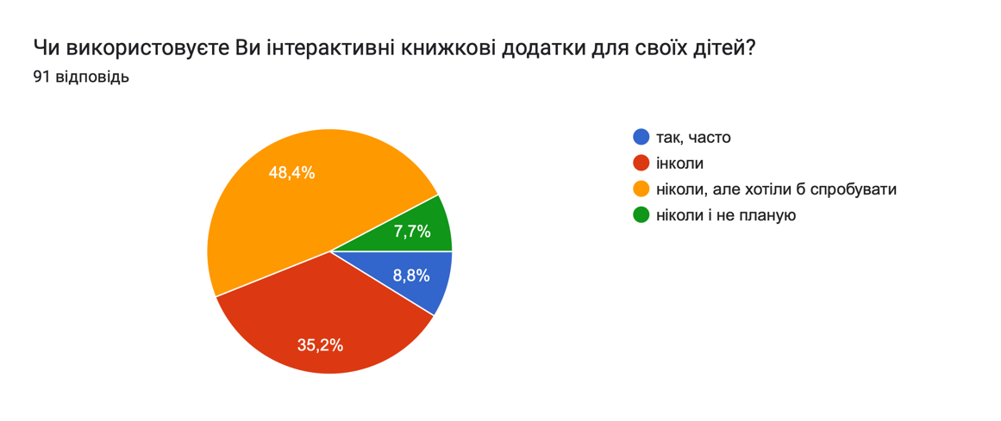
Рис. 2.17 діаграма до питання №12
Результати діаграми до 12 питання (рис. 2.17) показує, що найбільша частка респондентів (48,4 %) ніколи не використовувала інтерактивні книжкові застосунки для своїх дітей, але висловила бажання спробувати. Це свідчить про значний інтерес до інтерактивного формату, але також може вказувати на недостатню поінформованість або відсутність доступу до відповідних додатків.
35,2 % респондентів зазначили, що інколи використовують такі застосунки. Це говорить про те, що інтерактивні застосунки є частиною виховного процесу для деякої частини батьків, хоча і не є використовуваними регулярно.
Лише 8,8 % респондентів зазначили, що часто використовують інтерактивні книжкові застосунки для своїх дітей, що вказує на обмежене коло користувачів, які повністю інтегрували такі технології у навчання та розвиток дітей.
7,7 % респондентів зазначили, що ніколи не використовують інтерактивні застосунки і не планують цього робити, що свідчить про певний скептицизм або відсутність інтересу до таких інноваційних методів виховання.
Загалом ці результати підкреслюють необхідність підвищення обізнаності про переваги інтерактивних книжкових додатків та їх потенціал у виховному процесі.
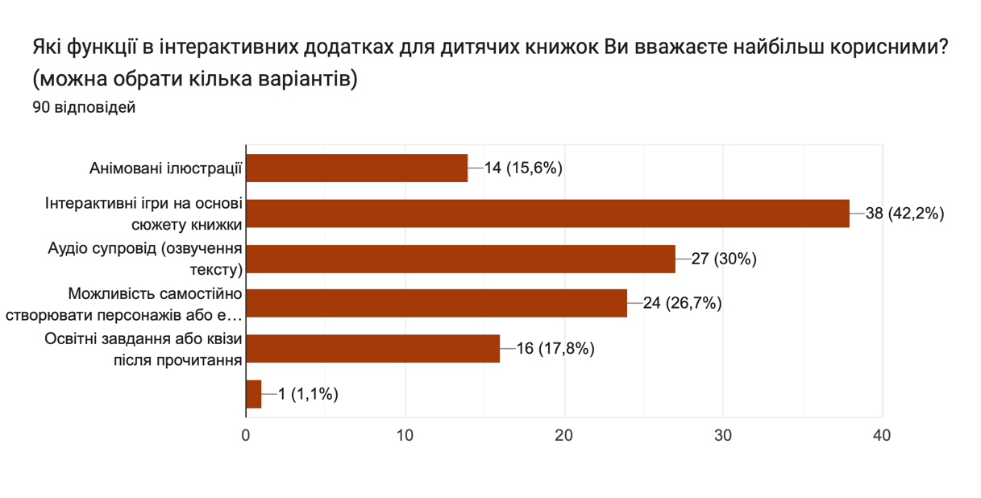
Рис. 2.18 діаграма до питання №13
Результати діаграми до 13 питання (рис. 2.18) свідчить, що найбільш корисними функціями в інтерактивних застосунках для дитячих книжок, на думку респондентів, є інтерактивні ігри на основі сюжету книжки (42,2 %). Це підкреслює важливість інтерактивного підходу, який робить процес читання більш привабливим та цікавим для дітей.
Другим за популярністю є аудіосупровід, зокрема озвучення тексту, який набрав 30 % голосів. Це вказує на те, що батьки цінують можливість додаткової підтримки читання, особливо для дітей, які ще вчаться самостійно читати.
Можливість самостійного створення персонажів або елементів сюжету також є важливою функцією, набравши 26,7 % голосів. Це свідчить про те, що творчі аспекти інтерактивних додатків сприяють розвитку креативності та уяви в дітей.
Анімовані ілюстрації (15,6 %) та освітні завдання або квізи після прочитання (17,8 %) також були обрані респондентами, що підкреслює, що ці функції, хоча і менш популярні, все ж є корисними для підвищення зацікавленості та навчання.
Загалом ці результати показують, що інтерактивність та мультимедійні елементи є важливими для підвищення якості сприйняття тексту дітьми, а також для заохочення їх до самостійного читання та навчання через гру.
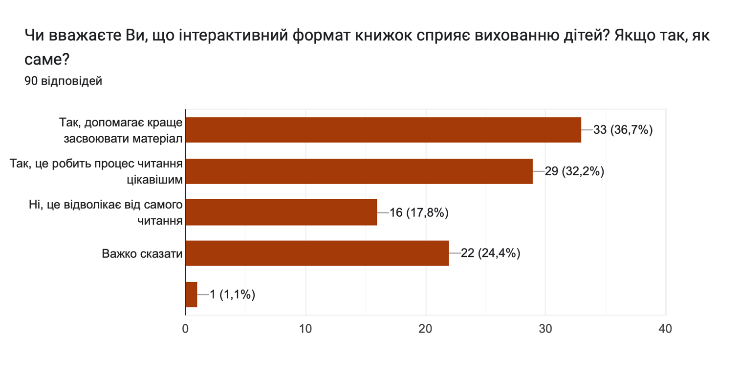
Рис. 2.19 діаграма до питання №14
Результати діаграми до 14 питання (рис. 2.19) показує, що більшість респондентів (36,7 %) вважають, що інтерактивний формат книжок сприяє вихованню дітей, оскільки допомагає краще засвоювати матеріал. Це свідчить про розуміння того, що інтерактивні елементи полегшують сприйняття інформації та роблять її більш зрозумілою і доступною для дітей.
32,2 % респондентів зазначили, що інтерактивність робить процес читання цікавішим, що вказує на високий потенціал інтерактивних додатків для залучення дітей до читання та підтримання їхньої уваги. Це підтверджує важливість ігрових і мультимедійних елементів у сучасних застосунках.
17,8 % респондентів вважають, що інтерактивний формат відволікає від самого читання. Це може свідчити про побоювання, що інтерактивні функції можуть переважати над основним текстом і змінювати фокус уваги дитини.
24,4 % респондентів вказали, що важко сказати, чи сприяє інтерактивність вихованню, що може означати певну невпевненість у використанні таких додатків або відсутність досвіду з ними.
Таким чином, результати підтверджують, що інтерактивні книжкові застосунки можуть позитивно впливати на процес виховання та навчання дітей, але важливо збалансувати інтерактивні елементи так, щоб вони не відволікали від основної мети читання.
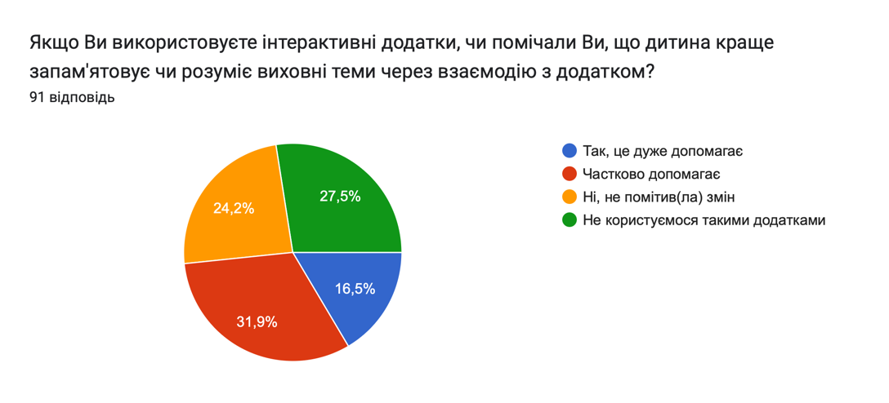
Рис. 2.20 діаграма до питання №15
Аналізуючи діаграму до 15 питання (рис. 2.20), можна зробити висновки про ставлення батьків до використання інтерактивних додатків для дітей та їх впливу на розуміння виховних тем. Лише 16,5 % респондентів відзначили, що використання таких додатків значно допомагає дитині краще запам’ятовувати та розуміти виховні теми. Водночас 31,9 % респондентів помітили часткову допомогу, що свідчить про потенційний позитивний вплив інтерактивних додатків на процес навчання та виховання.
Проте 24,2 % батьків не помітили змін у сприйнятті виховних тем дітьми при використанні додатків, що вказує на різні підходи до виховання та потребу в подальшому вдосконаленні таких додатків для покращення їхньої ефективності.
Помітно, що значна частина респондентів — 27,5 % — взагалі не користується інтерактивними додатками. Це може свідчити про недостатню популяризацію або обмежений доступ до таких додатків у деяких сім’ях.
Ці результати підкреслюють необхідність подальших досліджень та оптимізації інтерактивних додатків для збільшення їх впливу на виховання та навчання дітей.
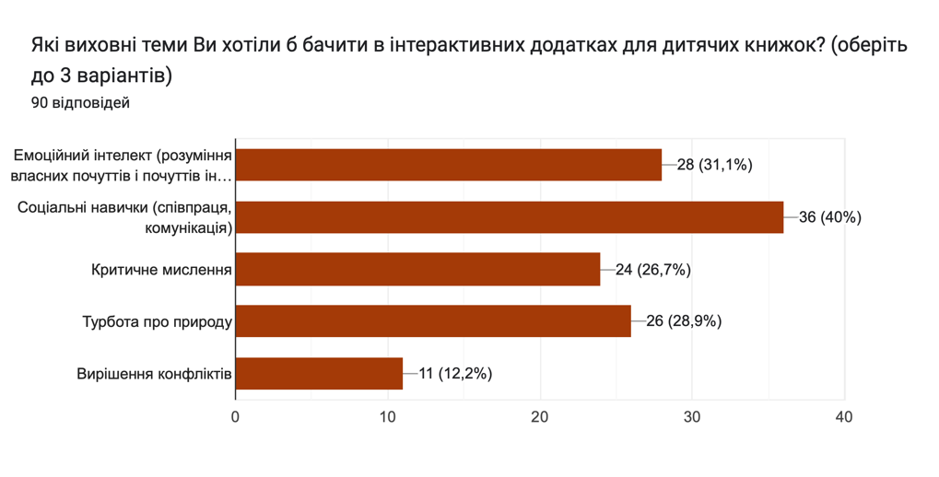
Рис. 2.21 діаграма до питання №16
Діаграма до 16 питання (рис. 2.21) демонструє пріоритети батьків щодо виховних тем, які вони хотіли б бачити в інтерактивних застосунках для дітей. Найбільше уваги приділяється соціальним навичкам (співпраця, комунікація), які обрали 40 % респондентів, що свідчить про важливість розвитку у дітей вміння взаємодіяти з іншими. Другим за значимістю є емоційний інтелект (31,1 %), підкреслюючи необхідність допомоги дітям у розумінні та управлінні власними почуттями, а також емпатії до інших.
Критичне мислення та турбота про природу набрали майже однакові показники — 26,7 % і 28,9 % відповідно, що вказує на зростання інтересу до розвитку аналітичних здібностей дітей та формування екологічної свідомості. Найменш популярною темою серед респондентів виявилося вирішення конфліктів (12,2 %), що може свідчити про те, що батьки поки що не сприймають інтерактивні застосунки як інструмент для навчання дітей стратегій вирішення конфліктних ситуацій.
Загалом ці дані підкреслюють важливість інтеграції в застосунки тем, що розвивають як особистісні, так і соціальні навички, акцентуючи увагу на розвитку емоційного інтелекту та соціальної комунікації.
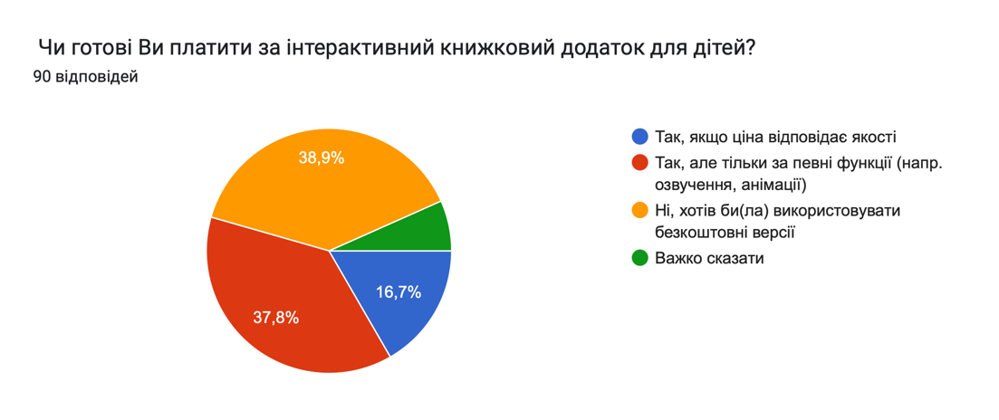
Рис. 2.22 діаграма до питання №17
На діаграмі до 17 питання (рис. 2.22) подано думки батьків щодо готовності платити за інтерактивні книжкові застосунки для дітей. Найбільша частка респондентів (38,9 %) бажала б використовувати безкоштовні версії додатків, що свідчить про обмеженість фінансових можливостей або небажання інвестувати в такі продукти. Близько 37,8 % опитаних згодні платити за окремі функції додатків, такі як озвучення або анімації, що вказує на зацікавленість у додатковому контенті, який додає цінність. Лише 16,7 % респондентів готові платити, якщо ціна відповідає якості застосунку. Це свідчить про те, що для більшості батьків важлива баланс між вартістю та якістю застосунку.
Лише 6,7 % батьків не могли визначитися з відповіддю, що може свідчити про нерозуміння або недостатню поінформованість щодо цін та можливостей інтерактивних додатків. Ці результати демонструють, що безкоштовний доступ або доступ за мінімальну плату є бажаними для значної частини опитаних, хоча певна кількість респондентів згодна інвестувати у функціональні можливості додатків за умови, що вони підвищують цінність читання.
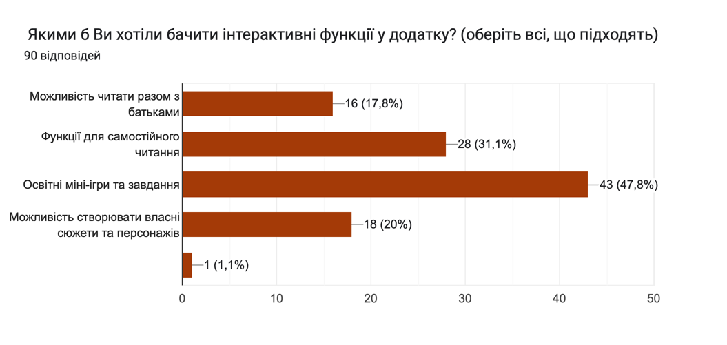
Рис. 2.23 діаграма до питання №18
Діаграма до 18 питання показує, які інтерактивні функції в застосунку респонденти вважають найважливішими. Найпопулярнішою функцією, обраною 47,8 % опитаних, є освітні мініігри та завдання, що свідчить про важливість інтерактивних елементів, які сприяють навчанню та розвитку дитини. Функції для самостійного читання також займають вагому позицію, здобувши 31,1 % голосів, що підкреслює потребу в можливості дітей читати без допомоги дорослих.
Можливість створювати власні сюжети та персонажів обрали 20 % респондентів, що вказує на зацікавленість у творчій взаємодії з додатком. Натомість лише 17,8 % опитаних вважають важливим можливість читати разом із батьками, що свідчить про те, що більшість батьків можуть віддавати перевагу самостійному використанню дітьми додатків.
Результати свідчать про те, що інтерактивні застосунки повинні містити освітні ігри та завдання, а також функції для підтримки самостійного читання, щоб задовольнити потреби більшості користувачів.
Отже, результати проведеного опитування свідчать про те, що інтерактивні застосунки можуть відігравати значну роль у вихованні та розвитку дітей, особливо якщо вони містять освітні та інтерактивні функції. Результати показують, що батьки віддають перевагу додаткам, які підтримують самостійне читання дітей, а також містять освітні міні-ігри та завдання, що допомагають поєднати навчання з розвагами. Це свідчить про прагнення батьків забезпечити якісний виховний контент, який розвиває вміння дітей та підтримує їхній інтерес до читання.
Важливо зазначити, що, хоча інтерактивні застосунки є популярними, значна частина батьків ще не використовує їх або бажає випробувати безкоштовні версії, що вказує на необхідність доступності й високої якості таких програм. Крім того, багато батьків звертають увагу на виховний потенціал дитячої літератури, вибираючи книги з урахуванням важливих тем, таких як дружба, відповідальність та соціальні навички.
Отже, опитування показало, що для створення ефективного інтерактивного застосунку важливо включати елементи, які забезпечують не лише розваги, а й освітню та виховну складову. Це підкреслює потребу у високоякісному контенті, який здатен зацікавити дитину та підтримати її розвиток.

3.2. Концепція та цільова аудиторія мобільного застосунку
Сучасні діти активно взаємодіють із цифровими технологіями, що відкриває унікальні можливості для розвитку їхніх моральних, соціальних та когнітивних навичок через інтерактивні застосунки.
Саме тому важливо створювати середовище, де діти зможуть з користю проводити час за гаджетами, розвиваючи необхідні навички й цінності. Інтерактивні застосунки можуть не лише залучати дітей у захопливий процес, але й одночасно підтримувати їхній інтелектуальний і емоційний розвиток. «Книголенд» — це застосунок, який об’єднує радість від читання з елементами гри, а також пропонує дітям досвід самостійного прийняття рішень у безпечному середовищі.
Застосунок на кшталт «Книголенд» має значний потенціал для сучасного розвитку дітей, особливо враховуючи виклики цифрового століття, коли читання часто поступається місцем швидкому контенту. Ось кілька ключових причин, чому такий застосунок є важливим:
1. Підтримка любові до читання
У дітей, які використовують цифрові пристрої, інтерес до книг часто зникає через швидкий контент, як-от відео чи ігри. «Книголенд» поєднує традиційне читання з інтерактивністю, роблячи процес читання більш захопливим і насиченим. Завдяки можливості впливати на сюжет та взаємодіяти з героями діти починають сприймати читання як гру, що сприяє формуванню звички до читання.
2. Розвиток емоційного інтелекту та моральних якостей
Завдяки інтерактивним завданням і сюжетним виборам діти отримують досвід вирішення етичних дилемам та різних моральних ситуацій. Це вчить їх розрізняти добро і зло, приймати відповідальні рішення та враховувати почуття інших. Вибір героїв і можливість бачити наслідки своїх дій допомагають дітям розвивати емпатію, відповідальність і чесність.
3. Підтримка когнітивного розвитку
Читання загалом стимулює когнітивні навички, зокрема увагу, уяву та логічне мислення. «Книголенд» пропонує додаткові завдання (пошук предметів, розгадування загадок), що розвивають увагу до деталей, креативне мислення та здатність до розв’язання проблем. Це позитивно впливає на загальний інтелектуальний розвиток, допомагає зосереджуватися та досягати поставлених цілей.
4. Безпечна цифрова альтернатива
Сьогодні діти часто мають доступ до невідповідного або небезпечного контенту в інтернеті, навіть якщо використовують пристрої під наглядом. Застосунок «Книголенд» забезпечує безпечний цифровий простір, де батьки можуть бути впевнені, що діти отримують якісний контент з виховним і освітнім потенціалом.
5. Підтримка самостійності та впевненості в собі
Інтерактивність застосунку дозволяє дітям діяти самостійно, приймаючи рішення та отримуючи позитивний зворотний зв’язок у вигляді нагород або досягнень. Це сприяє розвитку впевненості в собі, допомагає відчути власну відповідальність за події та усвідомити значення власного вибору.
6. Цікава форма навчання та залучення батьків
«Книголенд»— не просто застосунок для дітей, а й інструмент, що заохочує батьків до спільного читання та обговорення. Можливість разом обирати рішення для героїв чи обговорювати наслідки дій дає шанс для розвитку довіри між дитиною та батьками, а також підтримує їхню участь у вихованні моральних цінностей.
Таким чином, «Книголенд» відповідає не лише потребам сучасних дітей, але й викликам, з якими мають справу батьки у світі цифрових технологій. Він не тільки зберігає інтерес до читання, але й розвиває важливі якості, які стануть основою особистісного розвитку дитини.
Структура мобільного застосунку:
Головний екран — це перше, що бачить дитина під час запуску застосунку. Він має бути простим і яскравим, щоб користувач міг легко орієнтуватися, навіть якщо ще не вміє добре читати.
- Головні кнопки:
«Моя бібліотека» — тут збережено всі книги, які дитина вже почала читати або обрала для читання.
Розділ «Моя бібліотека» буде мати вигляд книжкової полиці з великими обкладинками, щоб дітям було легко впізнавати улюблені книги. Розділ матиме простий інтерфейс: обкладинки книг представлені у формі іконок, які дитина може просто натискати, щоб продовжити читання або переглянути прогрес. Щодо закладок прогресу, то кожна обкладинка має видимий індикатор, що показує, скільки сторінок прочитано або на якому завданні дитина зупинилася.
«Відкрий нову книгу» — кнопка для доступу до бібліотеки застосунку, де дитина може знайти нові книги.
Кожна книга супроводжується невеликою інтерактивною грою або головоломкою, пов’язаною з її сюжетом. Це допоможе зацікавити дитину і підготувати її до читання. Обкладинки книг можуть анімуватися, створюючи ефект «живої» бібліотеки.
«Пригоди та завдання» — окремий розділ з інтерактивними завданнями, квестами та іграми, які додано до сюжетів.
Наприклад, завданнями може бути створення власного комікса за мотивами прочитаної книги, підібрати мелодію, яка найкраще описує настрій книги, написання продовження книги.
«Досягнення» — розділ, де дитина може переглядати свої нагороди та досягнення за успішне виконання завдань і проходження книг.
Ми додали персонажа-аватара (рис 2.1), який стає маленьким другом дитини в застосунку. Аватар не тільки надає підказки, але й створює атмосферу дружби та підтримки. Діти можуть налаштовувати вигляд свого героя, отримуючи нові аксесуари й костюми як винагороду за досягнення. Це робить застосунок більш персоналізованим і мотивує дітей повертатися, щоб знову побачити свого персонажа та прикрасити його новими деталями.
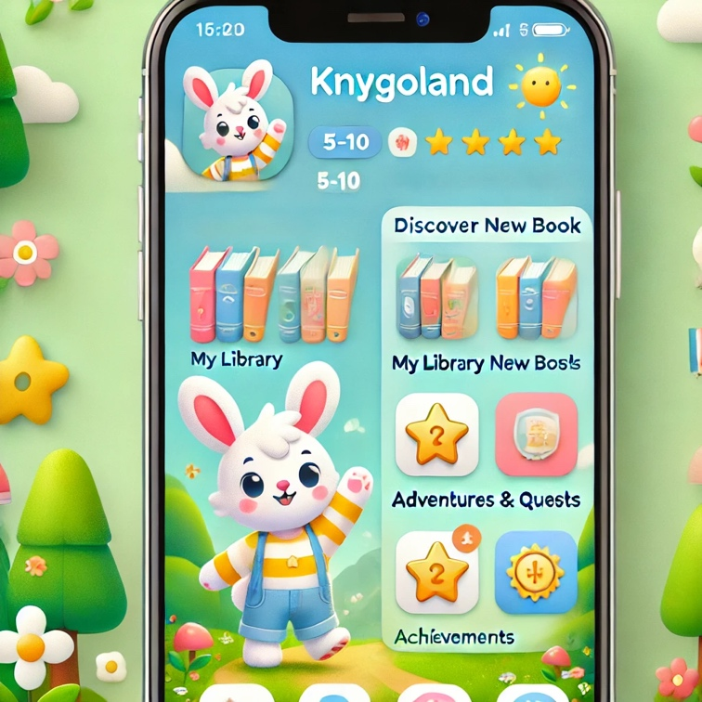
Рис. 2.1. Головний екран застосунку та персонаж-аватар
Цільовою аудиторією застосунку «Книголенд» є з діти віком 6–10 років, їхні батьки та опікуни, зацікавлених у розвитку дитини за допомогою інтерактивного, освітнього та розвивального контенту. Діти, які користуватимуться додатком, належать до трьох вікових категорій: 6-7 років, 7-8 років і 9-10 років, що дозволяє адаптувати контент до інтересів і потреб кожної групи. Малюки від 6 до 7 років більше зацікавлені в казках і простих історіях з яскравими ілюстраціями, тоді як у 7-8 років їхню увагу привертають короткі пригодницькі сюжети з інтерактивними квестами, а старші, 9-10 років, потребують складніших історій з елементами вибору та квестів.
Основна аудиторія застосунку — сім’ї з дітьми дошкільного або молодшого шкільного віку, а також опікуни і вихователі, наприклад, бабусі й дідусі, які беруть активну участь у вихованні й розвитку дитини та шукають інтерактивні розвивальні застосунки. Застосунок підходить для сімей із середнім і вище середнього рівнем доходу, оскільки ці категорії готові оплачувати підписку чи окремі функції застосунку для забезпечення якісного контенту для дитини. Водночас базові функції застосунку доступні для сімей із нижчим рівнем доходу, щоб вони могли користуватися основними освітніми можливостями без додаткових витрат.

Користувачі застосунку можуть проживати як у містах, так і в приміських або сільських районах. Завдяки онлайн-формату та доступності інтернету застосунок стане особливо корисним для сімей, де доступ до книжкових магазинів чи бібліотек обмежений. Підходить він і для дітей із сімей, де батьки активно працюють і мають обмежений час на індивідуальні заняття з дитиною. Саме для цих батьків, зайнятих у сферах з активним робочим графіком (офісні працівники, підприємці, фахівці IT, медики, педагоги), застосунок буде зручним рішенням для забезпечення дитині корисного контенту навіть без їхнього особистого контролю.
Серед ключових проблем і потреб батьків — обмежений час для спільних занять із дитиною, нестача виховного та освітнього контенту, а також зниження інтересу до читання через популярність гаджетів. «Книголенд» вирішує ці питання, адже він поєднує читання з інтерактивними іграми, пропонуючи книги, що розвивають моральні якості, такі як чесність, дружба, підтримка, екологічна свідомість. Водночас застосунок забезпечує дитині безпечний цифровий простір, де батьки можуть бути впевнені, що контент є якісним та контрольованим.
Бажання та мрії користувачів можуть відрізнятися. Діти хочуть одночасно грати й читати, знайомитися з новими історіями, керувати персонажами, впливати на сюжет і отримувати нагороди, що робить процес цікавим і мотивуючим. Батьки, у свою чергу, хочуть бачити, що їхня дитина не просто проводить час із користю, а й навчається життєво важливим цінностям, як-от емпатія, чесність, відповідальність, а також зростає з любов’ю до читання. Для багатьох з них важливо, щоб застосунок відповідав не лише освітнім, а й виховним цілям, був зрозумілим і цікавим для дитини та давав змогу навчати її в безпечному середовищі.
Хобі та інтереси також враховують в контенті застосунку. Діти часто проявляють зацікавленість до мультфільмів, казок, ігор з персонажами, які дозволяють взаємодіяти з ними, виконувати завдання, проходити квести. Водночас батьки зацікавлені в освітніх матеріалах, психології розвитку дітей і ресурсах, що розвивають уяву та моральні якості. «Книголенд» об’єднує ці інтереси, даючи дитині можливість не лише зануритися в пригодницькі історії, а й розвивати важливі навички.
Час у застосунку дитина проводить удома, у дорозі, під час очікування або на дозвіллі. Це особливо зручно для дітей у подорожах чи під час поїздок, коли вони можуть зануритися у світ казок і пригод без активного залучення дорослих. Батьки користувачів, як правило, активні в соціальних мережах Instagram і Facebook, відвідують блоги на тему виховання дітей і переглядають освітні YouTube-канали. Вони підписані на групи та спільноти для батьків, де можна дізнатися про нові освітні й розвивальні ресурси, що робить їх активними користувачами новітніх цифрових технологій для дітей.
Загалом цільова аудиторія застосунку — це сім’ї з дітьми молодшого шкільного та дошкільного віку, які прагнуть перетворити цифровий досвід дитини на корисне та цікаве навчання. «Книголенд» відповідає потребам таких сімей, створюючи для дітей захопливий простір для читання й розвитку, а для батьків — ресурс, що гарантує якісне проведення часу їхньої дитини з гаджетом.

3.3. Функціональні можливості застосунку: інтерактивність і виховний компонент
Застосунок «Книголенд» поєднує два основні компоненти: інтерактивність, що захоплює увагу дитини й робить процес читання цікавим, і виховний компонент, який забезпечує формування важливих моральних якостей та навичок. Ці два елементи тісно взаємопов’язані, оскільки інтерактивний формат дозволяє ефективно впроваджувати виховні теми через залучення дитини до дій та прийняття рішень. Розглянемо, як це можна реалізувати в застосунку.
Завдяки інтерактивності застосунок залучає дитину до процесу читання, дозволяючи їй відчувати себе частиною історії та впливати на її розвиток. Один з ключових елементів інтерактивності — це механіка вибору сюжету, коли на певних етапах дитині пропонують варіанти дій героя. Наприклад, у книзі можуть виникати моменти, коли персонаж потребує допомоги або повинен прийняти важливе рішення, і дитина сама обирає, як вчинить герой.
Приклад:
«Пригоди сміливого кроленяти Бу». У цій історії дитина разом із головним героєм — кроленям Бу — вирушає в подорож чарівним лісом, щоб знайти лікувальну траву для друга, який захворів. На різних етапах історії дитина матиме змогу приймати рішення за Бу, що впливатиме на розвиток сюжету та фінал пригоди. Кроленя Бу дізнається, що його найкращий друг, їжачок Тім, захворів. Лісовий мудрець повідомляє, що для лікування Тіма необхідно знайти чарівну рослину, яка росте глибоко в лісі. Бу збирається в дорогу й на першому етапі стикається з вибором, який визначатиме його подальшу пригоду.
Вибір 1: Куди піти далі? (рис. 2.2)
Бу стоїть на перехресті в лісі. Він бачить дві стежки: перша, сонячна, веде до лісового озера, де мешкають дружні звірі, а друга — до таємничої частини лісу, яка покрита туманом. Кожна з цих стежок несе свої виклики та можливості. Дитина отримує два варіанти вибору:
- Йти до озера
- Прямувати через туманний ліс
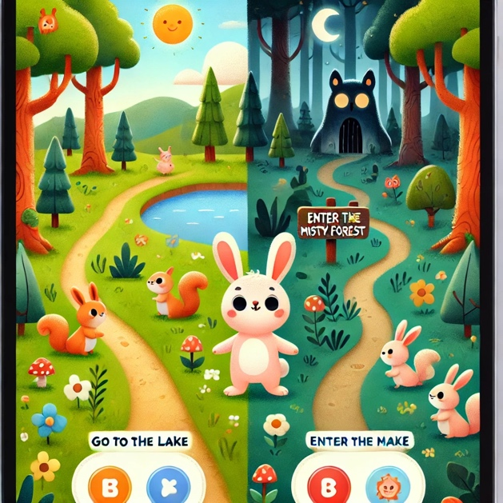
Рис. 2.2. Гра в застосунку
Якщо дитина обирає варіант «Йти до озера»:
На шляху до озера Бу зустрічає веселих білочок, які грають. Вони пропонують йому поласувати зібраними горішками, але у відповідь просять допомогти знайти їхнього зниклого малюка, який, як виявилося, загубився біля озера. Бу допомагає білочкам знайти малюка, а в подяку вони показують йому стежку до рідкісної лікувальної рослини, яку він шукає. Дитина вчиться допомагати іншим, а Бу знаходить правильний шлях і, до того ж, нових друзів.
Якщо дитина обирає варіант «Прямувати через туманний ліс»:
Бу потрапляє в густий туман і починає втрачати орієнтацію. На щастя, він знаходить старий ліхтарик і зустрічає мудру сову, яка допомагає йому вибратися з туманного лісу. Вона дає йому поради, як не боятися самотності та темряви, та вказує шлях до квітки. Завдяки цьому вибору Бу розвиває свою сміливість і навчається самостійності.
Вибір 2: Долаємо річку чи шукаємо місток? (рис 2.3)
Після першого вибору Бу наближається до річки, яку йому потрібно перетнути, щоб дістатися до місця, де росте чарівна рослина. Він бачить два варіанти переходу через річку: він може перепливти її самостійно або скористатися хитким містком. Дитина знову може вибрати, як Бу перепливе річку.
- Перепливти річку
- Знайти місток
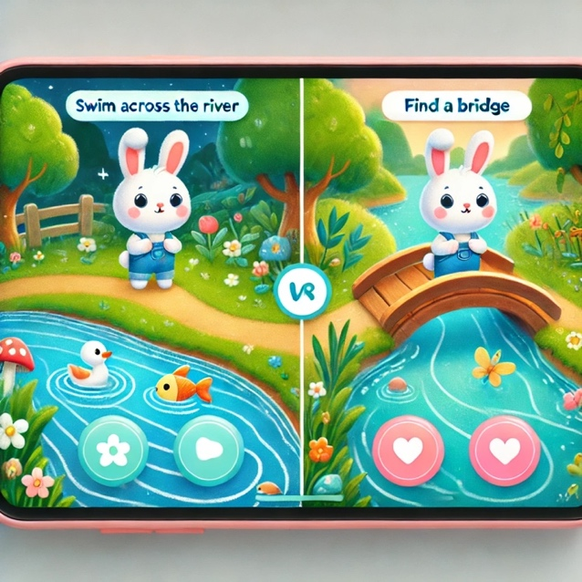
Рис. 2.3. Гра в застосунку
Якщо дитина обирає варіант «Переплисти річку»:
Бу хоробро наважується переплисти річку, але під час плавання його зносить невеличка течія. У результаті він витрачає більше часу, але стає сильнішим і витривалішим. Він нарешті дістається берега й розуміє, що зможе впоратися з труднощами самостійно, навчається терпіння й самостійності.
Якщо дитина обирає варіант «Знайти місток»:
Бу проходить трохи далі по берегу і знаходить хиткий, але надійний місток. Він обережно переходить по ньому, а по дорозі зустрічає жабеня, яке радісно підказує Бу найкоротший шлях до чарівної рослини. Бу знаходить нових друзів і дізнається, що часто обережність допомагає уникнути зайвих труднощів.
Фінал. Дорога додому (рис. 2.4)
Бу знаходить лікувальну рослину й вирушає додому. Дитина бачить, як вибори, зроблені під час подорожі, вплинули на кінець історії. Якщо Бу допомагав іншим тваринкам і обирав шляхи, що сприяли добрим вчинкам, друзі збираються разом, щоб привітати його з поверненням, і кожен друг допомагає йому, приносячи Тіму різні ліки та ласощі. Якщо Бу проходив більш складні випробування самостійно, його зустрічає родина, а він стає героєм для свого друга і дізнається, що здатен долати будь-які труднощі.
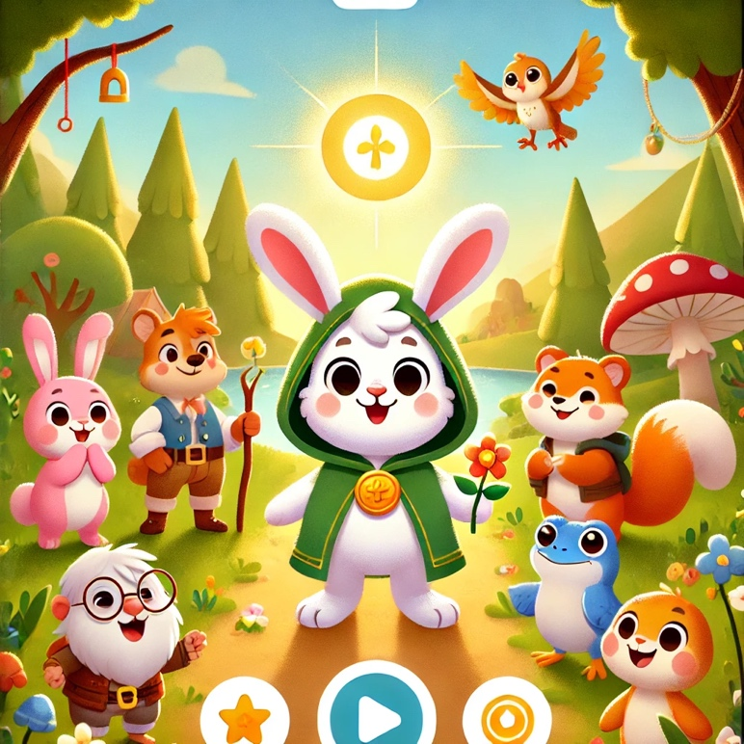
Рис. 2.4. Фінал гри
Таким чином, у цій історії дитина робить вибір за головного героя, що допомагає розвивати важливі моральні якості. Вона вчиться співчуттю, сміливості, самостійності та відповідальності, бачить наслідки своїх рішень і відчуває задоволення від того, як її вибір впливає на розвиток сюжету.
Такий підхід не тільки заохочує до читання, а й розвиває відповідальність і розуміння причиново-наслідкових зв’язків. Сюжетні розгалуження забезпечують відчуття, що вибір дійсно має значення, а різні кінцівки історій, обумовлені прийнятими рішеннями, додають глибини й заохочують повторне читання.
Застосунок містить також мініігри та квести, що органічно вплетені в сюжети книг. Це можуть бути пошуки предметів, головоломки або завдання, які дозволяють дитині брати участь у розвитку подій. Наприклад, у казковій історії про лісових мешканців дитина може допомогти персонажам знайти шлях додому або розв’язати проблему екологічного забруднення, зібравши сміття. Такі завдання не тільки урізноманітнюють процес читання, але й дозволяють дитині відчути власний внесок у світ книги, що вчить її цінувати природу та оточення. До інтерактивних елементів також належать творчі завдання, як-от малювання, створення власного персонажа або навіть додавання своїх ідей до сюжету. Завдяки персоналізації діти можуть створити власного героя або супутника, налаштовуючи його зовнішній вигляд і аксесуари, які можна отримати за досягнення, що стимулює досягнення нових цілей.
Приклад:
Мінігра: «Зберемо чарівні інгредієнти»
Бу вже наблизився до місця, де росте лікувальна рослина, але, щоб вона подіяла, потрібно знайти додаткові інгредієнти, які допоможуть приготувати ліки для Тіма. Дитині пропонується допомогти Бу зібрати ці інгредієнти, щоб завершити його місію. Перед дитиною на екрані з’являється казковий ліс з різними рослинами, грибами, ягодами та невеликими тваринками, що ховаються серед листя. На екрані вказані три необхідні інгредієнти, які потрібно знайти, — наприклад, червоні ягоди, синій квітка-дзвіночок і цілющий мох (рис 2.5). Дитина має знайти ці предмети, натискаючи на різні елементи лісу, та уникати непотрібних або небезпечних предметів, таких як отруйні гриби чи терни.
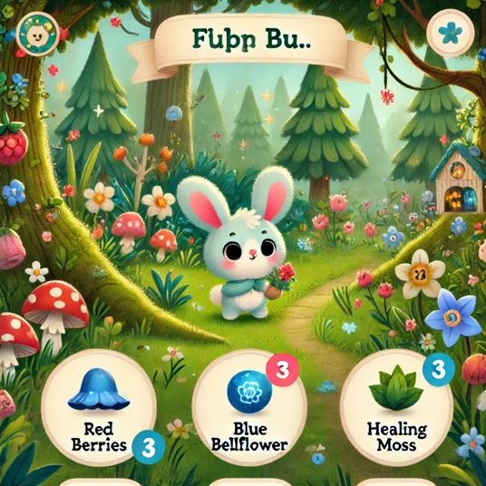
Рис. 2.5. Гра в застосунку
Процес гри
- Пошук інгредієнтів. Дитина натискає на різні об’єкти на екрані: наприклад, вона може натиснути на кущ, де ростуть червоні ягоди, і вибрати їх. Деякі з предметів приховані, тому для пошуку потрібно бути уважним і зосередженим.
- Мінівипробування. Дитина повинна проявляти обережність. Наприклад, серед звичайних грибів можуть траплятися отруйні гриби, і якщо дитина випадково вибере отруйний гриб, то Бу трохи розгубиться, і дитина втратить частину часу. Це вчить дитину зосередженості та вмінню приймати зважені рішення.
- Збирання всіх інгредієнтів. Коли дитина знайде всі три необхідні інгредієнти, з’являється анімація, де Бу радісно збирає їх у свій кошик і готовий завершити свою подорож. Він дякує дитині за допомогу та радісно повертається до свого друга.
Після завершення мінігри дитина отримує невеликий бонус, наприклад, спеціальний значок «Маленький помічник» або додатковий елемент для налаштування аватара. У фіналі історії Бу може віддячити дитині за допомогу, і ця підтримка стане важливою частиною сюжету.
Отже, мінігра «Зберемо чарівні інгредієнти» стає важливою частиною історії, яка не тільки урізноманітнює процес читання, але й підкріплює виховний аспект історії.
Для мотивації дітей застосунок використовує систему нагород. Кожне прочитання книги, проходження завдання чи моральний вибір винагороджуються значками та медалями, які дитина може бачити в особистому профілі. Наприклад, за вибір допомогти другові дитина може отримати значок «Друг», а за успішне завершення екологічної місії — «Захисник природи». Така система досягнень не тільки розвиває мотивацію, але й підкріплює моральні цінності, демонструючи, що добрі вчинки мають свої нагороди.
Виховний компонент застосунку «Книголенд» дозволяє дитині розвивати етичні якості й моральне мислення через особливі ситуації, коли вона стикається з вибором. Це може бути моральна дилема, наприклад, поділитися іграшкою або допомогти іншому герою. Такий підхід розвиває в дітях співчуття, чесність і вміння співпереживати. У багатьох книгах порушені виховні теми: є історії про дружбу, доброту та підтримку, де дитина вчиться цінувати своїх друзів і родину, є книги на екологічну тематику, де дитина може усвідомити важливість чистого довкілля та дбайливого ставлення до природи, а також історії про сімейні цінності та повагу до оточення, що допомагає сформувати в дітях високі моральні стандарти.
Застосунок надає корисні функції для батьків, забезпечуючи їх інформацією про виховний потенціал книг, що допомагає краще розуміти, чому ця історія є корисною для дитини. Крім того, застосунок містить підказки, які батьки можуть використовувати для обговорення прочитаного з дитиною. Наприклад, після закінчення історії з’являються питання, як-от «Що б ти зробив на місці героя?» або «Чому важливо допомагати іншим?», що дозволяє краще засвоїти виховний урок і перевести прочитане у практичну площину.
Книги і завдання також часто будуються на життєвих ситуаціях, з якими дитина стикається у своєму житті. Це можуть бути такі квести, як допомога новачкові в школі чи вибір між правдою і брехнею. Таким чином, діти вчаться на прикладах і можуть перенести ці знання у своє життя. Застосунок пропонує різноманітні приклади з літературних героїв, які завжди діють згідно з моральними стандартами: вони демонструють чесність, співчуття та відповідальність, стаючи прикладом для наслідування. Емоційний складник застосунку забезпечується емоційними реакціями героїв на дії дитини: персонажі демонструють радість, вдячність чи сум, коли дитина робить вибір. Це допомагає краще зрозуміти почуття інших людей і розвиває емоційний інтелект.
Поєднання інтерактивності та виховного компонента у «Книголенді» перетворює читання у захопливий і розвивальний процес, що підтримує всебічний розвиток дітей, формуючи позитивні цінності й емоційну чутливість. Інтерактивний формат робить книги доступними та зрозумілими, а виховний компонент забезпечує ефективне навчання, що робить «Книголенд» унікальним цифровим ресурсом для дітей та їхніх батьків.

3.4. Практичні рекомендації рекламодавцям щодо створення реклами
Рекламна кампанія для мобільного застосунку «Книголенд» є невід'ємною складовою його успішного запуску та популяризації. Застосунок спрямований на розвиток дитячого читання, формування соціальних цінностей та надання інтерактивного досвіду для дітей і батьків. Тому правильна організація та проведення рекламної кампанії дозволить досягти ключових цілей і забезпечити ефективне функціонування застосунку.
Для успішного просування мобільного застосунку «Книголенд» важливо застосовувати комплексний підхід, використовуючи сучасні маркетингові інструменти, адаптовані до особливостей українського ринку. Нижче наведено рекомендації для кожного каналу просування:
  - Соціальні мережі
Соціальні мережі є важливим каналом для просування мобільного застосунку, оскільки дозволяють охопити широку аудиторію, налаштовуючи точний таргетинг. Для ефективного використання цих платформ можна дотримуватися кількох рекомендацій.
Один із перших кроків – визначення цільової аудиторії. Основними споживачами «Книголенду» є батьки дітей молодшого шкільного віку, а також педагоги. Соціальні мережі дозволяють сегментувати користувачів за віком, інтересами та географічним розташуванням, що дає можливість максимально точно спрямувати рекламу.
Якісний контент є ключовим фактором успішної рекламної кампанії. Візуальні матеріали, такі як яскраві зображення або відеоролики, повинні демонструвати функціональні можливості застосунку. Наприклад, у відео можна показати, як дитина із задоволенням користується додатком. При цьому важливо дотримуватися єдиного стилю оформлення – кольори, шрифти та логотип мають створювати впізнаваний образ бренду.
Кожна платформа має свої особливості, які варто враховувати. У Facebook можна налаштувати таргетовану рекламу для батьків і педагогів. Instagram стане ідеальним місцем для створення візуально привабливого контенту, наприклад, публікацій і сторіз, доповнених популярними хештегами. TikTok дозволяє створювати вірусний контент і організовувати челленджі, а YouTube – запускати короткі огляди чи інформативні ролики.
Іншим важливим напрямком є співпраця з інфлюенсерами. Інфлюенсери, які працюють у сфері дитячого розвитку та освіти, можуть допомогти привернути увагу до застосунку через свої платформи. Наприклад, вони можуть розповісти про його переваги або продемонструвати використання у своєму контенті.
Для оптимізації результатів рекомендується запускати тестові рекламні кампанії. Наприклад, можна експериментувати з різними варіантами зображень, відео або текстів, щоб зрозуміти, які елементи найбільше привертають увагу.
Активна взаємодія з аудиторією також є важливою. Організація конкурсів чи акцій у соцмережах сприятиме залученню користувачів. Наприклад, можна запропонувати створити найкращу ілюстрацію за мотивами книг у застосунку, що підвищить інтерес до нього.
Завершальний етап – аналіз ефективності кампанії. Використовуючи інструменти аналітики соціальних мереж, важливо регулярно оцінювати, як працює реклама, і коригувати стратегію на основі отриманих даних.
Дотримання цих рекомендацій дозволить ефективно використовувати можливості соціальних мереж для просування застосунку «Книголенд» та залучення ширшої аудиторії.
2. Контекстна реклама
Контекстна реклама є важливим інструментом для просування мобільного застосунку «Книголенд», оскільки дозволяє досягати користувачів у момент їхнього активного пошуку інформації. Для успішної реалізації рекламної кампанії на цьому напрямі доцільно врахувати такі рекомендації.
Перш за все, необхідно ретельно дослідити ключові слова, пов’язані з додатком. Наприклад, такі запити, як «освітні програми для дітей», «дитячі інтерактивні застосунки», «казки для дітей», можуть стати основою для налаштування реклами. Використання інструментів на кшталт Google Keyword Planner допоможе обрати найбільш релевантні слова.
Наступним кроком є створення привабливих текстів оголошень. Вони мають бути чіткими, інформативними та містити заклики до дії, наприклад, «Скачайте безкоштовно» або «Розвивайте уяву вашої дитини разом із нами». Додавання до текстів унікальних переваг застосунку, таких як «інтерактивні ігри» чи «захопливі казки», збільшить їхню ефективність.
Окрему увагу слід приділити налаштуванню аудиторії. Контекстна реклама, наприклад у Google Ads, дозволяє звузити охоплення до користувачів, які відповідають цільовому профілю застосунку – батьків дітей дошкільного та шкільного віку. Географічне таргетування також важливе, оскільки «Книголенд» орієнтований на українську аудиторію.
Реклама у магазинах додатків, таких як Google Play та Apple App Store, є одним із найефективніших форматів для мобільних додатків. У цьому випадку важливо подбати про якісний опис застосунку та його оптимізацію (ASO). Наприклад, до опису можна включити популярні ключові слова, а також позитивні відгуки користувачів і демонстраційні скріншоти функціоналу.
Динамічні банери на партнерських сайтах медійної мережі Google Display Network допоможуть залучити увагу тих, хто ще не знайомий із додатком. Важливо забезпечити візуальну привабливість банерів та їхню відповідність основному стилю бренду.
Для покращення результатів рекомендується запустити A/B тестування різних оголошень. Це дозволить визначити, який варіант реклами – текстовий, графічний чи відео – має найбільший відгук серед аудиторії.
Моніторинг і аналіз даних є ключовими для успішної кампанії. Використовуючи інструменти, такі як Google Analytics, можна відстежувати кліки, завантаження застосунку та інші важливі показники. Це дозволить своєчасно коригувати кампанію для досягнення максимального ефекту.
3. Influencer-маркетинг
Influencer-маркетинг є одним із ключових інструментів для популяризації мобільного застосунку «Книголенд», оскільки дозволяє залучити широку аудиторію через рекомендації відомих осіб, яким довіряють споживачі. Для ефективного використання цього інструменту пропонуємо такі рекомендації:
- Вибір релевантних інфлюенсерів
Першим кроком є визначення блогерів та інфлюенсерів, чия аудиторія відповідає цільовій групі застосунку – батьки дітей молодшого шкільного віку, педагоги, психологи, а також діти. Залучення блогерів, які спеціалізуються на тематиці виховання, освіти чи дитячих розваг, дозволить донести переваги застосунку до зацікавлених осіб.
- Узгодження формату співпраці
Необхідно обговорити з інфлюенсерами формат контенту, який відповідатиме особливостям їхньої аудиторії. Це можуть бути відеоогляди функціоналу застосунку, прямі ефіри з демонстрацією ігор і завдань, публікації з прикладами використання «Книголенду» у повсякденному житті. Особливий акцент варто зробити на інтерактивних можливостях та унікальних освітніх функціях застосунку.
- Адаптація контенту до української аудиторії
Важливо, щоб контент був створений із врахуванням культурних і мовних особливостей української аудиторії. Використання української мови у відео та текстах, підкреслення національної спрямованості застосунку зроблять рекламу більш релевантною і близькою для потенційних користувачів.
- Надання спеціальних пропозицій
Інфлюенсери можуть запропонувати своїй аудиторії ексклюзивні знижки, промокоди або ранній доступ до застосунку. Це не лише стимулює завантаження, але й створює додатковий мотив для користувачів скористатися застосунком.
- Довготривала співпраця
Співпраця з інфлюенсерами має бути не разовою, а систематичною. Регулярне згадування «Книголенду» в їхньому контенті допоможе підвищити впізнаваність застосунку, закріпити його образ у свідомості аудиторії та забезпечити довіру.
- Вимірювання ефективності
Для оцінки результативності кампанії варто відстежувати такі показники, як кількість завантажень після публікацій інфлюенсера, рівень взаємодії з контентом (коментарі, лайки, перегляди) та впізнаваність бренду. Використання унікальних посилань або промокодів дозволить точніше виміряти ефективність конкретної співпраці.
- Залучення мікроінфлюенсерів
Окрім відомих блогерів із великою аудиторією, доцільно співпрацювати з мікроінфлюенсерами, які мають меншу, але активну і лояльну аудиторію. Вони часто мають більш довірливі відносини зі своїми підписниками, що може підвищити ефективність кампанії.
4. Email-маркетинг
Email-маркетинг є одним із найефективніших і водночас економічно вигідних способів комунікації з потенційними користувачами мобільного застосунку. Для успішного впровадження цієї стратегії важливо дотримуватись кількох ключових рекомендацій:
- Сегментація аудиторії
Перед розсилкою варто розділити потенційних клієнтів на сегменти залежно від їхніх інтересів, віку дітей, професійної діяльності (батьки, вихователі, вчителі) та рівня їхнього зацікавлення у продукті. Це дозволить персоналізувати повідомлення, зробивши їх більш релевантними для кожної групи.
- Персоналізація контенту
Індивідуальний підхід у формулюванні повідомлень значно підвищує їхню ефективність. Використання імені адресата в темі або тексті листа створює відчуття особистої уваги. Для батьків можна акцентувати увагу на виховних функціях застосунку, а для педагогів — на його інтерактивних можливостях, які сприяють виховному процесу.
- Якісний контент
Кожен лист повинен бути чітким і корисним. Варто зосередитися на перевагах використання «Книголенду», таких як інтерактивність, можливість розвитку соціальних цінностей у дітей, а також на ексклюзивних пропозиціях, як-от промокоди чи знижки.
- Оптимізація дизайну
Дизайн листа повинен бути привабливим і легким для читання. Використання барвистих ілюстрацій, які демонструють функції застосунку, коротких текстових блоків із чіткими закликами до дії («Завантажте зараз», «Спробуйте безкоштовно»), сприяє залученню уваги користувачів.
- Використання зрозумілих і привабливих тем листів
Тема листа має бути короткою, конкретною та захопливою, щоб адресат захотів його відкрити. Наприклад: «Допоможіть дитині навчатися через гру — завантажте «Книголенд»!» або «Ексклюзивна пропозиція для батьків: спробуйте новий мобільний застосунок».
- Регулярність і частота розсилок
Для підтримання інтересу користувачів важливо надсилати листи регулярно, але без надмірної частоти, щоб не викликати роздратування. Оптимальним є розсилка новин 1–2 рази на місяць із повідомленнями про оновлення застосунку, нові функції або акції.
- Інтеграція із соціальними мережами
Кожен лист має включати кнопки для переходу до сторінок «Книголенду» у Facebook, Instagram, YouTube чи інших соціальних платформах. Це дозволяє адресатам дізнатися більше про продукт і взаємодіяти з брендом у зручний спосіб.
- Вимірювання ефективності
Для оцінки успіху кампанії важливо відстежувати відкриття листів, переходи за посиланнями та конверсії. Використання сервісів для email-маркетингу, як-от Mailchimp або Sendinblue, допоможе аналізувати ефективність кожної розсилки та коригувати стратегію.
5. Реклама на дитячих та освітніх платформах
Розміщення банерної реклами на популярних українських сайтах для батьків і педагогів (онлайн-школи, тематичні форуми) сприятиме швидкому охопленню аудиторії.
Для забезпечення ефективності такої реклами варто враховувати наступні рекомендації:
- Вибір платформи
Для початку слід провести дослідження й обрати платформи, які популярні серед вашої цільової аудиторії. Це можуть бути онлайн-школи, сайти з дитячими розвивальними іграми, блоги для батьків, форуми для педагогів, а також ресурси, що пропонують навчальні матеріали для дітей. Приклади таких платформ в Україні включають «Розвиток дитини», «На урок», «Освіта.ua» і тд.
- Персоналізація повідомлення
Кожна платформа має свої особливості, тому важливо адаптувати рекламний контент відповідно до її аудиторії. Для батьків акцент можна зробити на тому, як застосунок сприяє розвитку дитини, зокрема мовленнєвих, когнітивних і творчих навичок. Для педагогів — на інтерактивних інструментах застосунку, які можуть бути використані в освітньому процесі.
- Використання банерів і інтеграцій
Розміщення банерів на сторінках платформ дозволяє привернути увагу користувачів. Для цього важливо створити яскравий, але не надмірно насичений візуальний контент із чітким закликом до дії, наприклад: «Завантажте безкоштовно», «Спробуйте зараз». Крім банерної реклами, можна розглянути можливість інтеграції контенту, наприклад, у вигляді статей, оглядів або рекомендацій від платформи.
- Створення корисного контенту
Співпраця з освітніми платформами може включати публікацію корисних матеріалів для їхньої аудиторії, які одночасно міститимуть згадку про «Книголенд». Наприклад, статті на тему розвитку дитини, поради з навчання або інтерактивні завдання, створені на основі застосунку.
- Оцінка вартості та планування бюджету
Перш ніж запускати рекламу, слід ретельно вивчити вартість розміщення оголошень на обраних платформах. Бюджет має враховувати можливість тривалої кампанії, оскільки регулярне нагадування про застосунок збільшує ймовірність його завантаження.
- Взаємодія з платформою
Платформи, що мають активні соціальні мережі чи спільноти, можуть стати додатковим каналом для просування. Наприклад, інтеграція згадок про «Книголенд» у їхні публікації або проведення спільних конкурсів.
- Залучення педагогів та батьків
Співпраця з платформами, які організовують вебінари чи семінари для батьків і педагогів, може стати хорошою можливістю для презентації застосунку. Варто запропонувати платформі інтегрувати розповідь про «Книголенд» у такі заходи.
- Аналіз ефективності
Необхідно регулярно відстежувати ефективність розміщеної реклами, використовуючи аналітичні інструменти. Показники клікабельності, завантажень застосунку й загальна активність користувачів на сторінці допоможуть зрозуміти, які платформи є найефективнішими.
6. SEO-просування
Оптимізація сторінки застосунку у магазинах додатків під популярні запити українською мовою дозволить покращити органічну видимість застосунку.
Першочергово необхідно забезпечити правильне оформлення сторінки застосунку в магазинах. Сюди входить:
- Назва застосунку. Має бути короткою, запам’ятовуваною та містити ключові слова, пов’язані з тематикою, наприклад, «Книголенд – інтерактивне читання для дітей».
- Опис. Використовуйте ключові слова в тексті опису, але робіть це природно. Наголошуйте на основних функціях застосунку, його унікальних можливостях і користі для дітей та батьків.
- Іконка та скріншоти. Візуальні елементи повинні бути яскравими, зрозумілими та привабливими для цільової аудиторії. Вони впливають на рішення завантажити застосунок.
- Ключові слова. Використовуйте релевантні ключові фрази, які найчастіше шукають користувачі. Наприклад, «дитячі книги», «інтерактивні казки», «розвиток дітей».
Використовуйте інструменти аналітики, такі як Google Analytics або App Store Connect, для відстеження результатів SEO-кампанії. Регулярно оновлюйте сторінку застосунку, додавайте нові функції та покращуйте опис, щоб відповідати очікуванням користувачів і вимогам пошукових алгоритмів.
7. Співпраця з видавництвами
Інтеграція інформації про застосунок у друковані дитячі книги українських видавництв може стати ефективним методом просування. Це дозволить поєднати традиційні й цифрові формати дитячої літератури.
Одним із ключових напрямів співпраці є розміщення інформації про мобільний застосунок у дитячих книгах. Це можуть бути:
- QR-коди. Розміщення QR-кодів у друкованих виданнях, які ведуть до сторінки завантаження застосунку або його вебсайту. Наприклад, на останніх сторінках книги або поруч із ілюстраціями можна додати напис «Оживіть історію в застосунку «Книголенд» із посиланням чи QR-кодом.
- Рекламні вставки. Невеликі рекламні блоки або брошури всередині книги, які розповідають про переваги застосунку, його функції та способи використання.
Спільна розробка книг із інтерактивними елементами може стати ще однією перевагою співпраці. Наприклад, видавництво може випустити серію книг, які мають продовження в цифровому форматі через застосунок. Це створює мультиканальну взаємодію з аудиторією: діти можуть читати історії, а потім взаємодіяти з ними в цифровому середовищі. Для успішної співпраці з видавництвами важливо обирати партнерів, які спеціалізуються на дитячій літературі та поділяють цінності інтерактивного навчання. Така синергія сприятиме не лише популяризації мобільного застосунку, але й посиленню довіри до нього серед цільової аудиторії.
8. Проведення акцій та конкурсів
Організація конкурсів серед користувачів застосунку із можливістю виграти призи, наприклад, інтерактивні книги або доступ до додаткового контенту, стане стимулом для залучення нових користувачів.
Запропоновані заходи є важливими складниками комплексної рекламної кампанії, яка враховує специфіку українського ринку та спрямована на ефективне залучення цільової аудиторії до використання мобільного застосунку «Книголенд». Вони дозволяють не лише підвищити впізнаваність продукту, але й сприяти його інтеграції у навчальний та виховний процес.

ВИСНОВКИ
У результаті дослідження було здійснено аналіз сучасних підходів до створення інтерактивних мобільних додатків для дітей, які об’єднують елементи літературного виховання з ігровими та навчальними компонентами. Дитяча література підтвердила свою роль як важливого інструмента формування моральних, соціальних та когнітивних якостей дітей, навіть у цифровому середовищі. Інтерактивні технології відкривають нові можливості для підвищення зацікавленості до читання, розвитку емоційного інтелекту та засвоєння соціальних цінностей.
Розроблений концепт мобільного застосунку «Книголенд» демонструє інтеграцію літературного контенту з інтерактивними функціями. В основі концепції — свобода вибору дій, що впливають на сюжет. Це сприяє розвитку відповідальності за свої рішення, формуванню етичних орієнтирів та здатності до співпереживання через моделювання моральних ситуацій. Таким чином, застосунок компенсує обмежений доступ до друкованих видань та пропонує гнучкі освітні можливості для дітей з різним рівнем доступу до книжкових ресурсів.
Аналіз стану сучасного ринку дитячої літератури в Україні виявив, що кількість якісних локалізованих інтерактивних додатків залишається недостатньою. На ринку домінують зарубіжні продукти, які часто не враховують культурні, мовні та освітні особливості української аудиторії. Це підкреслює необхідність створення національних додатків, орієнтованих на освітні стандарти та культурні цінності країни.
Окрему увагу було приділено ролі батьків у використанні інтерактивних додатків. Проведене опитування показало, що більшість батьків позитивно сприймають цифрові освітні платформи, визнаючи їхню ефективність у розвитку дітей. Однак залишаються певні занепокоєння щодо впливу надмірного екранного часу та якості цифрового контенту. Це зумовлює необхідність створення збалансованих продуктів, які відповідали б потребам як дітей, так і батьків.
Водночас потребують подальшого дослідження питання оптимального поєднання літературного контенту з ігровими механіками для різних вікових груп, розробка універсальних стандартів для інтерактивних додатків та аналіз впливу таких додатків на читацьку культуру.
Таким чином, виконане дослідження стало вагомим внеском у розвиток теоретичних і практичних підходів до створення інтерактивних дитячих додатків. Запропоновані концептуальні рішення демонструють перспективи розвитку інноваційних продуктів, що сприяють формуванню читацької культури, соціальних цінностей і творчого мислення в сучасних дітей.

СПИСОК ВИКОРИСТАНИХ ДЖЕРЕЛ
      - Ашиток Н. Формування гуманістично-ціннісних орієнтацій у дітей дошкільного віку на матеріалі дитячої літератури. Людинознавчі студії. Серія: Педагогіка. 2017. № 5. С. 4–11.
      - Баран У. С. Активний канон сучасної літератури для дітей та юнацтва: Захід та Схід. Наукові праці. Філологія. Літературознавство. 2014. Вип. 239(227). С. 8-12.
      - Бондаренко Н. Особливості формування духовних цінностей у старших дошкільників засобами регіональної культурно-історичної спадщини. Дошкільна освіта. 2010. № 1(27). С. 75–82.
      - Величко Н. В. Інтерактивні тривимірні елементи в сучасному дизайні дитячої книги. Збірник тез учасників Всеукраїнської науково-практичної конференції «Соціальна та життєва практика в структурі професійної підготовки: теорія і практика» : матеріали наук.-практ. конф., м. Запоріжжя, 17 трав. 2018р. Запоріжжя, 2018. С. 168.
      - Вернигора Н. М. Проблеми термінології в книговиданні для дітей. Наукові записки Інституту журналістики. Київ, 2013. Т. 52. С. 68–71.
      - Вернигора Н. М. Роль періодичних видань для дітей у формуванні мовних навичок. Стиль і текст. Київ : Ін-т журналістики КНУ ім. Тараса Шевченка, 2005. Вип. 6. С. 164–167.
      - ДСТУ 29-62002. Видання для дітей. Поліграфічне виконання. Вид. офіц. URL: https://archive.chytomo.com/standards/vydannya-dlya-ditey-polihrafichne-vykonannya-hstu29-62002 (дата звернення: 24.11.2024).
      - Гавриш Н., Кондратець І. Дитина і книжка: новий формат взаємодії з дітьми. Дошкільне виховання. 2022. № 1. С. 6–10.
      - Галевська-Кустра М. Книга Бодьо вчиться говорити. Вид-во : Час майстрів, 2019. 38 с.
      - Галич О., Назарець В., Васильєв Є. Теорія літератури. Київ : Либідь, 2001. 488 с.
      - Гнізділова О., Лукашова Ю. Виховний потенціал сучасної дитячої літератури у процесі професійної орієнтації дошкільників. Науковий вісник Ізмаїльського державного гуманітарного університету. 2020c. Вип. 49. С. 15–23.
      - Горбач Н., Здіховська Т. Жанр авторської казки в українській дитячій літературі: витоки та перспективи. Науковий вісник Східноєвропейського національного університету імені Лесі Українки. Педагогічні науки. 2016. № 1(1). С. 39-44.
      - Деленко В. Б. Українська дитяча література як джерело виховання толерантності в дітей дошкільного віку. Науковий часопис Національного педагогічного університету імені М. П. Драгоманова. Серія 5 : Педагогічні науки : реалії та перспективи. Київ: Вид-во НПУ імені М. П. Драгоманова, 2018. Вип. 61. С. 77-80.
      - Долматова Д. Т. Особистість та рушійні сили розвитку особистості. Психологічні умови становлення особистості у сучасному суспільстві: матеріали Всеукраїнська науково-практична Інтернетконференції (Кропивницький, 20 березня 2017 р.).: Кропивницький: Центральноукраїнський державний педагогічний університет ім. В. Винниченка. URL: https://cusu.edu.ua/ua/konferentsii-2016-2017-n-r/vseukrainska-naukovo-praktychna-internet-konferentsiia-psykholohichni-umovy-stanovlennia-osobystosti-u-suchasnomu-suspilstvi/prohrama/6221-osobystist-ta-rushiyni-syly-rozvytku-osobystosti (дата звернення: 24.11.2024).
      - Дуткевич Т. В. Дитяча психологія : навч. посіб. К. : Центр учбової літератури, 2012. 424 с.
      - Єфімова М. П. Інтерактивна дитяча книга в Україні: становлення та перспективи. Українська культура: минуле, сучасне, шляхи розвитку. 2013. № 19 (2). С. 259–263.
      - Іменна дитяча книга - персоналізована історія про дитину на замовлення. URL: https://www.piuwee.com/ (дата звернення: 24.11.2024).
      - ДСТУ 7157:2010. Інформація та документація. Видання електронні. Основні види та вихідні відомості. Вид. офіц. Київ, 2010. 12 с. URL: https://www.ksv.biz.ua/GOST/DSTY_ALL/DSTY1/dsty_7157-2010.pdf дата звернення: 24.11.2024).
      - Качак Т. Б. Українська література для дітей та юнацтва : підручник. 2-ге вид., стереотип. Київ : ВЦ «Академія», 2018. 350 с.
      - Качак Т., Круль Л. Література для дітей і дитяче читання в Новій українській школі. Гірська школа українських Карпат. 2018. № 18. С. 165-170.
      - Кизилова В. В. Дитяча література: стан, проблеми, перспективи. Актуальні проблеми слов’янської філології. 2009. Вип. ХХ. С. 237–242.
      - Кизилова В. В. Жанрово-стильова своєрідність трилогії У. Самчука «Ост» : дис... канд. філол. наук: 10.01.01. Луганськ: Луганський держ. педагогічний ун-т ім. Тараса Шевченка, 2001. 160 с.
      - Ковалів Ю. І. Літературознавча енциклопедія: у 2 т. Т. 1. Київ.: ВЦ «Академія», 2007. 608 с. (Енциклопедія ерудита).
      - Комарівська Н. Літературна освіта дітей дошкільного та молодшого шкільного віку в контексті естетичного виховання. Наукові записки Вінницького державного педагогічного університету імені Михайла Коцюбинського. Педагогіка і психологія. 2020. № 61. С. 83–88.
      - Кондратець І. В. Психолого-педагогічні умови для закладання основ читацького інтересу й сприймання художніх творів у дітей раннього віку. Науковий часопис НПУ імені М. П. Драгоманова. Серія 5. Педагогічні науки: реалії та перспективи, 1 (92). 2023. С. 49-54.
      - Коржик Н. А. Інтерактивна книга як сучасний видавничий продукт. Вісник Харківської державної академії культури. Серія: Соціальні комунікації. 2018. № 53. С. 49–58.
      - Кочерган С. Інтерактивна книга для дошкільників // Наукові студії сучасності. 2024.
      - Кравченко О. В., Пепчук І. О. Інтерактивна книга в Україні: набутки та перспективи. The 7th International scientific and practical conference «Science, innovations and education: problems and prospects». Tokyo, Japan: CPN Publishing Group. 2022. С. 593–603.
      - Лексикон загального та порівняльного літературознавства / наук. ред. Волков А. Р. та ін. Чернівці : Золоті литаври, 2001. 636 с.
      - Літературознавчий словник-довідник / за ред. Р. Т. Гром’яка, Ю. І. Коваліва, В. І. Теремка. Київ : Академія, 2006. 752 с.
      - Лупенко В. Дитячі інтерактивні електронні видання: перспективи розвитку в Україні. Український інформаційний простір. 2014. № 3. С. 267–271.
      - Луценко І. О. Дошкільна освіта і глобалізація. Дошкільне виховання : Щомісячний науково-методичний журнал для педагогів і батьків Міністерства освіти і науки України. 2016. № 3. С. 2-5.
      - Мартиненко В. О. Тенденції розвитку сучасних дитячих книговидань в Україні: контекст взаємодії читачів з книжкою. Інноваційна педагогіка. 2023. Т. 1(61). С. 64–71.
      - Марущак О.М. Психолого-педагогічні особливості використання дитячих періодичних видань у навчально-виховному процесі початкової школи. Народна освіта. Наукове електронне фахове видання. 2015. С. 1-6.
      - Миколаєнко Н. М. Дитячі освітні видання : есплікація до проблеми формування професійної культури майбутніх редакторів. Український інформаційний простір : Науковий журнал Інституту журналістики і міжнародних відносин Київського національного університету культури і мистецтв. 2014. С. 123–130.
      - Миколаєнко Н. М. Формування професійної культури майбутніх редакторів дитячих освітніх видань у процесі фахової підготовки : дис. пед. наук : 13.00.04 «Теорія та методика професійної освіти». Житомир, 2017. 266 с.
      - Мойсєєнко Ю. В. Психолого-педагогічні особливості дитячого світосприйняття. Теоретичні та практичні аспекти розвитку науки та освіти: матеріали ІІ Міжнародної науково-практичної конференції м. Львів, 15-16 вересня 2020 року. Львів: Львівський науковий форум. 2020. 56 с.
      - Новіцький А. Книга Факти і чутки про машини. Вид-во Старого Лева, 2023. 28 с.
      - Новодворчук О. В. Жанрово-ідеографічні тенденції у поетиці ХХІ ст. для дітей дошкільного віку. Studia Ukrainica Posnaniensia. 2021. Т. 10. № 2. С. 153-164.
      - Овдійчук Л. Жанри та стильові особливості сучасної прози для дітей. Українська література в загальноосвітній школі. 2015. № 1. С. 35-38.
      - Огар Е. І. Дитяча книга : проблеми видавничої підготовки : навч. посіб. [для студ. вищ. навч. закл.]. Львів : Аз‐Арт, 2002. 160 с.
      - Огар Е. І. Роль вікового критерію у типології видань для дітей. Наук. зап. 2000. № 2. С. 89–91.
      - Папуша О. Дитяча література як маргінес літературознавчої теорії: до проблеми конституювання об'єктів наукового дискурсу. Слово і час. 2004. № 12. С. 20-26.
      - Писарська Н. В. Перший друкований буквар І. Федорова. Сучасні освітянські технології мовного, філософського та психологічного розвитку у комунікативній діяльності особистості : матеріали Всеукр. наук.-практ. конф., [23 жовтня 2019 р.]. Харків : Панов А. М., 2019. С. 192-193 URL: http://repository.kpi.kharkov.ua/handle/KhPI-Press/46686 (дата звернення: 24.11.2024).
      - Підгорна А. Книги, які «оживають»: інтерактивні додатки, які роблять книгу справжнім дивом! URL: https://arbook.info/knygy-yaki-ozhyvayut-interaktyvni-dodatky-yaki-roblyat-knygu-spravzhnim-dyvom/ (дата звернення: 24.11.2024).
      - Підопригора С. В. Інтерактивні книги-ігри: український контекст. Вісник Харківського національного університету імені В. Н. Каразіна. Серія: Соціальні комунікації. 2020. С. 102–107.
      - Попович Н. Ф., Ільницька М. І. Жанрова різноманітність сучасної дитячої літератури. Освіта і формування конкурентоспроможності фахівців в умовах євроінтеграції: зб. тез доп. ІV Міжнар. науково-практ. конф., м. Мукачево, 22–23 жовт. 2020 р. Мукачево, 2020. С. 262–264.
      - Ріннер Ш. Д. Велике будівництво: всі дуже раді дорожній бригаді. Вид-во : Артбукс, 2022. 36 с.
      - Сабат Г. П. Казки Івана Франка як естетико-поетикальна система : автореф. дис. … д-ра філол. наук : спец. 10.01.06; 10.01.01. Київ.: КНУ ім. Т. Шевченка, 2009. 32 с.
      - Савко Л. М., Попович Н. Ф. Дитяча література як засіб морального виховання дітей дошкільного віку. Сучасні тенденції розвитку науки і освіти в умовах поглиблення євроінтеграційних процесів : зб. тез доп. ІІІ Всеукр. науково-практ. конф., м. Мукачево, 16–17 трав. 2019 р. Мукачево, 2019. С. 640–642.
      - Скориця Д. В. Сучасний стан і перспективи розвитку української дитячої літератури. Українська література: проблеми і перспективи: матеріали І Всеукр. заоч. науково-практ. Інтернет-конф., м. Мелітополь, 27–28 листоп. 2020 р. Мелітополь, 2020. С. 176–180.
      - Сухомлинський В. Вибрані твори в п'яти томах. Т. 3. Київ, видавництво «Радянська школа», 1977. С. 176 – 185.
      - Федієнко В., Царенко Н. Школа почуттів. Видавничий дім : Школа, 2023. 192 с.
      - Цапів А. О. Казка як жанр літератури для дітей : текст-типологічне дослідження. Науковий журнал ДВНЗ «Ужгородський нац. ун-т» Закарпатські філологічні студії. 2018. Вип. 3, т. 2. С. 58-63.
      - Шарова Т. М., Шаров С. В. Науково-теоретичні засади дослідження дитячої літератури (на прикладі творчості В. Родіонова). Humanitarian paradigm. 2018. Т. 1. № 1. С. 80–85.
      - Ярмиш Ю. Ф. У світі казки : літературно-критичний нарис. К. : Радянський письменник, 1975. 143 с.
      - Understanding Children's Literature / ed. by P. Hunt. Routledge, 2006. 232 p. URL: https://doi.org/10.4324/9780203968963 (date of access: 24.11.2024).
      - Kostenko A. Printed interactive media as a form of Scientific. Area in the Context of Globalisation and Transformation. 2024. P. 75-77. URL: https://doi.org/10.30525/978-9934-26-472-6-19 (date of access: 24.11.2024).
      - Pulimeno M., Piscitelli P., Colazzo S. Children’s literature to promote students’ global development and wellbeing. Health Promotion Perspectives. 2020. Vol. 10, no. 1. P. 13–23. URL: https://doi.org/10.15171/hpp.2020.05 (date of access: 24.11.2024)
      - Zipes J. Sticks and Stones: The Troublesome Success of Children’s Literature from Slovenly Peter to Harry Potter. New York : Routledge, 2001. 228 p.

ДОДАТКИ
ДОДАТОК А
- Вкажіть ваш вік
18-24
24-32
32-40
40+
- Як часто Ви читаєте дитячі книжки своїм дітям або купуєте їх?
Кожного дня
Кілька разів на тиждень
Раз на тиждень
Рідше ніж раз на тиждень
Ніколи
- Що для Вас є найважливішим у виборі дитячих книжок? (можна обрати кілька варіантів)
Цікава історія
Виховний потенціал
Яскраві ілюстрації
Вікові рекомендації
Рецензії та рекомендації
- Які виховні теми Ви вважаєте найважливішими в дитячій літературі? (оберіть до 3 варіантів)
Толерантність
Справедливість
Дружба та підтримка
Відповідальність
Повага до природи
Вміння вирішувати конфлікти
- Чи вважаєте Ви, що мова та стиль викладу в дитячих книгах впливають на виховний аспект твору?
Так, значно
Так, частково
Ні, це неважливо
- Чи звертаєте Ви увагу на те, як представлено моральні або етичні цінності в дитячій літературі?
Завжди
Інколи
Рідко
Ніколи
- Чи помічали Ви, що дитина змінює свою поведінку або ставлення після прочитання певних книжок?
Так, помітні зміни
Частково, іноді
Ні, не помічав(ла)
Важко сказати
- Які жанри дитячої літератури Ви вважаєте найбільш корисними для виховання? (можна обрати кілька варіантів)
Казки
Пригодницька література
Фантастика або фентезі
Освітні книги
Інтерактивні книги (з активностями для дітей)
- Чи вважаєте Ви, що сучасна дитяча література повинна адаптуватися до соціальних змін та нових викликів? Якщо так, як саме?
Так, повинна відображати сучасні проблеми
Так, але в межах традиційних тем (дружба, справедливість тощо)
Ні, краще залишити класичні теми та сюжети
- Чи змінюєте Ви своє ставлення до книжки, якщо вона була рекомендована фахівцями або має позитивні рецензії?
Так, це дуже впливає на вибір
Частково впливає
Ні, не звертаю на це уваги
- Як би Ви оцінили загальний виховний потенціал сучасної дитячої літератури?
Дуже високий
Високий
Середній
Низький
- Чи використовуєте Ви інтерактивні книжкові застосунки для своїх дітей?
Так, часто
Інколи
Ніколи, але хотіли б спробувати
Ніколи і не планую
- Які функції в інтерактивних застосунках для дитячих книжок Ви вважаєте найбільш корисними? (можна обрати кілька варіантів)
Анімовані ілюстрації
Інтерактивні ігри на основі сюжету книжки
Аудіо супровід (озвучення тексту)
Можливість самостійно створювати персонажів або елементи сюжету
Освітні завдання або квізи після прочитання
- Чи вважаєте Ви, що інтерактивний формат книжок сприяє вихованню дітей? Якщо так, як саме?
Так, допомагає краще засвоювати матеріал
Так, це робить процес читання цікавішим
Ні, це відволікає від самого читання
Важко сказати
- Якщо Ви використовуєте інтерактивні застосунки, чи помічали Ви, що дитина краще запам'ятовує чи розуміє виховні теми через взаємодію з додатком?
Так, це дуже допомагає
Частково допомагає
Ні, не помітив(ла) змін
Не користуємося такими додатками
- Які виховні теми Ви хотіли б бачити в інтерактивних застосунках для дитячих книжок? (оберіть до 3 варіантів)
Емоційний інтелект (розуміння власних почуттів і почуттів інших)
Соціальні навички (співпраця, комунікація)
Критичне мислення
Турбота про природу
Вирішення конфліктів
- Чи готові Ви платити за інтерактивний книжковий застосунок для дітей?
Так, якщо ціна відповідає якості
Так, але тільки за певні функції (напр. озвучення, анімації)
Ні, хотів би(ла) використовувати безкоштовні версії
Важко сказати
- Якими б Ви хотіли бачити інтерактивні функції у застосунку? (оберіть всі, що підходять)
Можливість читати разом з батьками
Функції для самостійного читання
Освітні міні-ігри та завдання
Можливість створювати власні сюжети та персонажів

∗ Консультантом не може бути зазначено наукового керівника магістерської дисертації.

